TRƯỜNG ĐẠI HỌC THỦ DẦU MỘT
VIỆN CÔNG NGHỆ SỐ



ĐỒ ÁN CƠ SỞ NGÀNH
XÂY DỰNG WEBSITE TRUYỀN THÔNG CÔNG ĐOÀN TDMU TÍCH HỢP AI HỖ TRỢ TẠO VÀ ĐĂNG TẢI NỘI DUNG

GIẢNG VIÊN HƯỚNG DẪN: ThS. Võ Quốc Lương
NHÓM THỰC HIỆN: Nhóm 2
1. Nguyễn Bình Dương - MSSV: 2424802010319 - Lớp: D24CNTT05
2. Trần Hồng Thanh - MSSV: 2424802010439 - Lớp: D24CNTT03
3. Phạm Anh Tuấn - MSSV: 2324802010393 - Lớp: D23CNTT03
TP HỒ CHÍ MINH - 10/2026

TRƯỜNG ĐẠI HỌC THỦ DẦU MỘT
VIỆN CÔNG NGHỆ SỐ

ĐỒ ÁN CƠ SỞ NGÀNH
XÂY DỰNG WEBSITE TRUYỀN THÔNG CÔNG ĐOÀN TDMU TÍCH HỢP AI HỖ TRỢ TẠO VÀ ĐĂNG TẢI NỘI DUNG

GIẢNG VIÊN HƯỚNG DẪN: ThS. Võ Quốc Lương
NHÓM THỰC HIỆN: Nhóm 2
1. Nguyễn Bình Dương - MSSV: 2424802010319 - Lớp: D24CNTT05
2. Trần Hồng Thanh - MSSV: 2424802010439 - Lớp: D24CNTT03
3. Phạm Anh Tuấn - MSSV: 2324802010393 - Lớp: D23CNTT03

TP HỒ CHÍ MINH - 10/2026

PHIẾU CHẤM
TRƯỜNG ĐẠI HỌC THỦ DẦU MỘT
VIỆN CÔNG NGHỆ SỐ

KẾ HOẠCH LÀM VIỆC NHÓM 2
HỌC PHẦN: ĐỒ ÁN CƠ SỞ NGÀNH (0+2) – NĂM HỌC 2026 - 2027
THÔNG TIN NHÓM
TÊN NHÓM | …
TÊN THÀNH VIÊN NHÓM | Họ và tên sinh viên 1
TÊN THÀNH VIÊN NHÓM | Họ và tên sinh viên 2
TÊN THÀNH VIÊN NHÓM | Họ và tên sinh viên 3
NHÓM LỚP | VCNS.CQ.T105

ĐỀ TÀI – CÁC CHỨC NĂNG CHÍNH

tên đề tài: ………………………………
Giới thiệu tổng quan đề tài: trình bày các chức năng của phần mềm/web dự kiến sẽ thực hiện.
- Chức năng 1:
- Chức năng 2:
- ….

NỘI DUNG – KẾ HOẠCH THỰC HIỆN
STT | Tên thành viên | Nội dung thực hiện | Ghi chú
Giai đoạn 1 (19/08/2026 – …/…/…)
Công việc chung:
- Phân nhóm; Thảo luận chọn đề tài, đặt tên đề tài
- Xây dựng kế hoạch làm việc, phân chia công việc
- Phân tích yêu cầu
- Thiết kế các chức năng chính
1 | Họ và tên sinh viên 1 | Yêu cầu quản lý, Chức năng người dùng
2 | Họ và tên sinh viên 2 | Yêu cầu khách hàng, Chức năng Quản trị
3 | Họ và tên sinh viên 3 | Khảo sát hiện trạng, Chức năng Quản trị
Giai đoạn 2 (…/…/…– …/…/…)
Công việc chung:
- ….
- ….
1
2
3
Giai đoạn 3 (…/…/…– …/…/…)
Công việc chung:
- ….
- ….
…

báo cáo TÓM TẮT
- Công việc đã thực hiện:
- Công việc chưa thực hiện:
- Hướng phát triển:

Mục Lục
Mục Lục vi
Danh Mục Hình ix
Danh Mục Bảng xiii
MỞ ĐẦU 1
CHƯƠNG 1: TỔNG QUAN 2
1.1. Khảo sát hiện trạng công tác truyền thông tại Công đoàn TDMU 2
1.2. Khảo sát phần cứng và hạ tầng công nghệ 3
1.3. Khảo sát nhu cầu 4
1.3.1. Kế hoạch khảo sát 4
1.3.2. Phỏng vấn 5
1.4. Phân tích yêu cầu 8
1.4.1. Yêu cầu của người dùng 8
1.4.2. Yêu cầu của quản lý 8
1.5. Phân tích chức năng 9
1.5.1. Chức năng người dùng 9
1.5.2. Chức năng phía người quản trị 10
1.6. Công nghệ sử dụng trong đề tài 12
1.6.1. Công nghệ Frontend (Giao diện người dùng) 12
1.6.2. Công nghệ Backend (Máy chủ ứng dụng & Xử lý nghiệp vụ) 13
1.6.3. Công nghệ Cơ sở dữ liệu (Database Management System) 14
1.6.4. Công nghệ Trí tuệ nhân tạo (AI - Artificial Intelligence) 15
CHƯƠNG 2: CHƯƠNG PHÂN TÍCH HỆ THỐNG 16
2.1. Danh sách các Actor 16
2.2. Danh sách Use Case 17
2.3. Biểu đồ Use Case 20
2.3.1. Use case Tổng quát 20
2.3.2. Use case Quản Lý Bài Viết & Nội Dung 22
2.3.3. Use case Trợ Lý AI Copilot 24
2.3.4. Use case Kiểm Duyệt & Xuất Bản Đa Kênh Facebook 27
2.3.5. Use case Phong Trào & Thi Đua 16 Tổ Công Đoàn 29
2.3.6. Use case Tra Cứu Thông Tin & Tương Tác 32
2.3.7. Use case Quản Trị Hệ Thống & Người Dùng 34
2.4. Biểu đồ tuần tự (Sequence Diagram) 36
2.4.1. Sơ đồ tuần tự Đăng nhập hệ thống 36
2.4.2. Sơ đồ tuần tự Xuất bản bài viết tích hợp AI & Facebook 37
2.4.3. Sơ đồ tuần tự Nộp báo cáo & Xếp hạng thi đua 16 Tổ 38
2.4.4. Sơ đồ tuần tự Nộp đơn & Phê duyệt trợ cấp khó khăn đoàn viên 39
2.5. Biểu đồ hoạt động (Activity Diagram) 39
2.5.1. Sơ đồ hoạt động Quy trình Đăng nhập và Phân quyền người dùng (RBAC) 40
2.5.2. Sơ đồ hoạt động Quy trình Soạn thảo, Trợ lý AI hỗ trợ và Xuất bản đa kênh 41
2.5.3. Sơ đồ hoạt động Quy trình Báo cáo hoạt động và Đánh giá thi đua 16 Tổ công đoàn 42
2.5.4. Sơ đồ hoạt động Quy trình Nộp đơn và Xét duyệt trợ cấp khó khăn đoàn viên 43
CHƯƠNG 3: CƠ SỞ DỮ LIỆU 44
3.1. Sơ đồ quan hệ trong cơ sở dữ liệu 44
3.2. Mô tả bảng 44
CHƯƠNG 4: CHƯƠNG 4: CÀI ĐẶT, THỰC NGHIỆM VÀ DEMO KẾT QUẢ HỆ THỐNG 57
4.1. Môi trường cài đặt và công nghệ triển khai 57
4.2. Demo Chức năng Cổng Thông Tin Công Chúng & Đoàn Viên (Public Portal) 57
4.2.1. Trang chủ Cổng thông tin Công đoàn TDMU 57
4.2.2. Trang Giới thiệu & Cơ cấu tổ chức 16 Tổ Công đoàn 59
4.2.3. Phân hệ Tin tức & Sự kiện 60
4.2.4. Trang Chi tiết bài viết & Tương tác độc giả 61
4.2.5. Kho Văn bản pháp quy & Kho Biểu mẫu điện tử 62
4.2.6. Phân hệ Thi đua 16 Tổ – Nộp báo cáo & Theo dõi xếp hạng 63
4.2.7. Phân hệ Chính sách Chăm lo & Nộp đơn Trợ cấp khó khăn 65
4.2.8. Trang Liên hệ & Hòm thư Góp ý Đoàn viên 66
4.3. Demo Chức năng Phân hệ Quản Trị Hệ Thống (Admin CMS & AI Studio) 67
4.3.1. Bảng Điều Hành Tổng Quan (Admin Dashboard) 67
4.3.2. Quản Lý Tin Tức & Hàng Đợi Kiểm Duyệt Bài Viết 68
4.3.3. Phòng Biên Tập Đa Kênh AI Studio & Trợ Lý AI Copilot 69
4.3.4. Quản Lý Lịch Xuất Bản Tự Động (Background Scheduler) 71
4.3.5. Quản Lý Kho Văn Bản & Kho Biểu Mẫu (Admin) 72
4.3.6. Quản Lý Hòm Thư Góp Ý & Phản Hồi Đoàn Viên 74
4.3.7. Quản Lý & Xét Duyệt Đơn Trợ Cấp Khó Khăn Đoàn Viên 75
4.3.8. Thẩm Định Báo Cáo & Chấm Điểm Thi Đua 16 Tổ Công Đoàn 76
4.3.9. Quản Lý Người Dùng & Phân Quyền Truy Cập (RBAC) 77
4.3.10. Nhật Ký Tác Nghiệp & Kiểm Toán An Toàn (Audit Logs) 78
4.3.11. Cấu Hình Hệ Thống & Khóa API Tích Hợp 79
4.4. Đánh Giá Kết Quả Thực Nghiệm Hệ Thống 80
KẾT LUẬN 81
TÀI LIỆU THAM KHẢO 81

Danh Mục Hình
Hình 2.1: Use case Tổng quát 21
Hình 2.2: Use case Quản Lý Bài Viết & Nội Dung 22
Hình 2.3: Use case Trợ Lý AI Copilot 24
Hình 2.4: Use case Kiểm Duyệt & Xuất Bản Đa Kênh Facebook 27
Hình 2.5: Use case Phong Trào & Thi Đua 16 Tổ Công Đoàn 29
Hình 2.6: Use case Tra Cứu Thông Tin & Tương Tác 32
Hình 2.7: Use case Quản Trị Hệ Thống & Người Dùng 34
Hình 2.8: Sơ đồ tuần tự Đăng nhập hệ thống 36
Hình 2.9: Sơ đồ tuần tự Xuất bản bài viết tích hợp AI & Facebook 37
Hình 2.10: Sơ đồ tuần tự Nộp báo cáo & Xếp hạng thi đua 16 Tổ 38
Hình 2.11: Sơ đồ tuần tự Nộp đơn & Phê duyệt trợ cấp khó khăn đoàn viên 39
Hình 2.12: Sơ đồ hoạt động Quy trình Đăng nhập và Phân quyền người dùng (RBAC) 40
Hình 2.13: Sơ đồ hoạt động Quy trình Soạn thảo, Trợ lý AI hỗ trợ và Xuất bản đa kênh 41
Hình 2.14: Sơ đồ hoạt động Quy trình Báo cáo hoạt động và Đánh giá thi đua 16 Tổ công đoàn 42
Hình 2.15: Sơ đồ hoạt động Quy trình Nộp đơn và Xét duyệt trợ cấp khó khăn đoàn viên 43
Hình 3.1: Sơ đồ quan hệ trong cơ sở dữ liệu 44
Hình 4.1: Trang chủ – Header nhận diện thương hiệu, Menu điều hướng và Slider banner sự kiện phong trào 58
Hình 4.2: Trang chủ – Bảng xếp hạng Thi đua 16 Tổ và Khối Sự kiện phong trào (dữ liệu thời gian thực) 58
Hình 4.3: Chức năng Xem nhanh bài viết (Quick Preview Modal) ngay trên Trang chủ không cần chuyển trang 59
Hình 4.4: Trang Giới thiệu – Lịch sử, sứ mệnh và thành tựu của Công đoàn TDMU 59
Hình 4.5: Trang Cơ cấu tổ chức – Sơ đồ Ban Chấp hành và danh sách 16 Tổ công đoàn trực thuộc 60
Hình 4.6: Phân hệ Tin tức – Danh sách bài viết theo chuyên mục và bộ lọc tìm kiếm toàn văn 60
Hình 4.7: Danh sách bài viết dạng thẻ (Card Layout) phân theo chuyên mục, hiển thị ảnh thumbnail, tóm tắt và thông tin tác giả 61
Hình 4.8: Trang Chi tiết bài viết – Toàn văn nội dung, ảnh sự kiện và văn bản pháp quy đính kèm 61
Hình 4.9: Khu vực Tương tác và Bình luận – Chức năng Thích, Vỗ tay, Lưu bài và gửi bình luận của độc giả 62
Hình 4.10: Kho Văn bản pháp quy – Bộ lọc theo loại, cơ quan ban hành và chức năng tải file PDF scan 62
Hình 4.11: Chi tiết bộ lọc Văn bản theo loại tài liệu và nút tải xuống tệp đính kèm 63
Hình 4.12: Kho Biểu mẫu điện tử – Danh mục biểu mẫu nghiệp vụ công đoàn phục vụ đoàn viên tải về 63
Hình 4.13: Phân hệ Thi đua 16 Tổ – Trạng thái nộp báo cáo, thời hạn và kết quả xếp hạng thi đua 64
Hình 4.14: Biểu mẫu điền báo cáo hoạt động tháng (BM-02/CĐ) – Nhập số liệu 5 tiêu chí thi đua và tải lên tệp minh chứng 64
Hình 4.15: Modal Xem chi tiết báo cáo tháng của từng Tổ công đoàn đã nộp – Hiển thị đầy đủ số liệu và tệp minh chứng đính kèm 65
Hình 4.16: Phân hệ Chính sách Chăm lo – Danh mục chương trình phúc lợi, mức hỗ trợ và đối tượng hưởng 65
Hình 4.17: Modal Đơn đề nghị Trợ cấp / Chăm lo Phúc lợi – Điền thông tin cá nhân, loại hình đề nghị, số tiền và mô tả hoàn cảnh cụ thể 66
Hình 4.18: Trang Liên hệ – Thông tin Ban Chấp hành và Bản đồ địa điểm Công đoàn TDMU 66
Hình 4.19: Form Gửi ý kiến góp ý – Điền thông tin, nội dung phản ánh và tùy chọn Gửi ẩn danh bảo mật 67
Hình 4.20: Bảng Điều Hành – 4 KPI vòng đời nội dung, Hàng đợi phê duyệt và Biểu đồ độ phủ sóng đa kênh 68
Hình 4.21: Quản Lý Tin Tức – Danh sách bài viết đầy đủ với bộ lọc trạng thái và các nút tác vụ 68
Hình 4.22: Lọc danh sách bài viết theo trạng thái 'Chờ Duyệt' – Chỉ hiển thị các bài cần Biên tập viên thẩm định ngay 68
Hình 4.23: Phòng Biên Tập Đa Kênh AI Studio – Canvas soạn thảo 3 tầng, Tủ bản thảo và Trợ lý AI Copilot 69
Hình 4.24: Sub-tab Hồ Sơ & Nạp Tệp – Đính kèm tài liệu sự kiện (DOCX, PPTX, XLSX, PDF, hình ảnh) để AI phân tích và lập bài tự động 70
Hình 4.25: Tab Zalo OA – Xem trước định dạng bài đăng tối ưu cho kênh Zalo Official Account của Công đoàn 70
Hình 4.26: Tab Facebook – Xem trước định dạng bài post Facebook kèm ảnh thumbnail và nội dung đã chuẩn hóa hashtag 71
Hình 4.27: Trang Lịch Xuất Bản – Danh sách bài đã hẹn giờ theo thứ tự thời gian và trạng thái thực thi tự động 71
Hình 4.28: Tab Hẹn Lịch trong AI Studio – Chọn ngày giờ xuất bản và cài đặt đồng bộ đa kênh tự động 72
Hình 4.29: Quản Lý Kho Văn Bản – Danh sách văn bản, số liệu thống kê lượt tải và các tác vụ cập nhật tệp 72
Hình 4.30: Modal Thêm mới Văn bản – Form nhập số hiệu, trích yếu, ngày ban hành và tải lên tệp PDF scan 73
Hình 4.31: Quản Lý Kho Biểu Mẫu – Danh sách biểu mẫu theo danh mục và lượt tải của đoàn viên 73
Hình 4.32: Modal Thêm mới Biểu Mẫu – Nhập tên biểu mẫu, mô tả, danh mục và tải lên tệp Word/PDF chuẩn 74
Hình 4.33: Hòm Thư Góp Ý – Danh sách phản ánh theo trạng thái, nội dung chi tiết và phản hồi của BTV 74
Hình 4.34: Chi tiết Hòm Thư Góp Ý – Xem đầy đủ nội dung phản ánh, trạng thái và phản hồi công khai của Ban Chấp hành 75
Hình 4.35: Quản Lý Đơn Trợ Cấp – Dashboard thống kê kinh phí, danh sách hồ sơ theo trạng thái và tác vụ xét duyệt 75
Hình 4.36: Danh sách hồ sơ Trợ Cấp chi tiết – Thông tin đoàn viên, loại chế độ, số tiền đề nghị, minh chứng và mức phê duyệt 76
Hình 4.37: Báo Cáo 16 Tổ – Bảng tổng hợp xếp loại, trạng thái nộp báo cáo và các tác vụ chấm điểm 76
Hình 4.38: Bảng xếp hạng chi tiết 16 Tổ Công đoàn – Số lượng đoàn viên, điểm chấm từng tiêu chí và kết quả xếp loại 77
Hình 4.39: Tab Biểu Mẫu Điền Báo Cáo Tháng (BM-02/CĐ) – Đại diện Tổ nhập số liệu hoạt động theo 5 tiêu chí chuẩn 77
Hình 4.40: Quản Lý Người Dùng – Danh sách tài khoản, vai trò RBAC và Tổ công đoàn được gán 78
Hình 4.41: Chi tiết danh sách Cán bộ – Thông tin liên hệ, đơn vị công tác, vai trò hệ thống và trạng thái kích hoạt tài khoản 78
Hình 4.42: Nhật Ký Tác Nghiệp (Audit Logs) – Lịch sử hoạt động hệ thống với đầy đủ thông tin thời gian, người dùng và loại tác vụ 79
Hình 4.43: Chi tiết Nhật Ký – Phân loại tác vụ (Biên tập, Phê duyệt, Cấu hình, Đăng nhập) theo màu sắc trực quan 79
Hình 4.44: Cài Đặt Hệ Thống – Cấu hình khóa Google Gemini API, Facebook Graph API và định mức Token AI theo vai trò 80

Danh Mục Bảng
Bảng 1.1: Khảo sát phần cứng và hạ tầng công nghệ 3
Bảng 1.2: Kế hoạch khảo sát nhu cầu truyền thông 4
Bảng 1.3: Phiếu phỏng vấn Cán bộ Quản lý Truyền thông Công đoàn TDMU 5
Bảng 1.4: Phiếu phỏng vấn Biên tập viên & Cán bộ Truyền thông kiêm nhiệm 7
Bảng 1.5: Danh sách chức năng phía người dùng 9
Bảng 1.6: Danh sách chức năng phía người quản trị 10
Bảng 2.1: Các Actor trong hệ thống 16
Bảng 2.2: Danh sách các Use Case 17
Bảng 3.1: Bảng ORGANIZATIONS 44
Bảng 3.2: Bảng UNION_BRANCHES 45
Bảng 3.3: Bảng MEMBERS 46
Bảng 3.4: Bảng CATEGORIES 47
Bảng 3.5: Bảng ARTICLES 47
Bảng 3.6: Bảng DOCUMENTS 49
Bảng 3.7: Bảng MONTHLY_REPORTS 49
Bảng 3.8: Bảng SCHEDULES 51
Bảng 3.9: Bảng USERS 52
Bảng 3.10: Bảng ARTICLE_AUDITS 52
Bảng 3.11: Bảng COMMENTS 53
Bảng 3.12: Bảng BOOKMARKS 53
Bảng 3.13: Bảng WELFARE_PROGRAMS 54
Bảng 3.14: Bảng AID_REQUESTS 55
Bảng 3.15: Bảng INBOX_FEEDBACK 56

MỞ ĐẦU
Ngày nay, sự hội nhập vào cuộc cách mạng công nghiệp 4.0 của Việt Nam đã và đang phát triển mạnh mẽ. Các tổ chức, đơn vị đã ứng dụng nhiều công nghệ hiện đại vào công tác quản lý và truyền thông. Có thể nói công cuộc cách mạng 4.0 đã làm thay đổi nhanh chóng cách thức tiếp cận và truyền tải thông tin đến người đọc. Từ truyền thông truyền thống, các tổ chức đã nhanh chóng cập nhật xu thế truyền thông đa nền tảng, kết hợp mạng xã hội và đó trở thành xu thế hiện nay.
Trong những năm trở lại đây, sự bùng nổ của Trí tuệ nhân tạo (AI) đã mở ra nhiều công cụ hỗ trợ sáng tạo nội dung và thu hút được sự quan tâm của nhiều tổ chức, đơn vị. Với nhu cầu truyền thông ngày càng cao, Công đoàn Trường Đại học Thủ Dầu Một cũng cần xây dựng cho mình một website truyền thông riêng để quản lý nội dung và tiếp cận đoàn viên dễ hơn. Chính vì lý do đó nhóm chúng em đã chọn đề tài xây dựng website truyền thông Công đoàn TDMU tích hợp AI hỗ trợ tạo và đăng tải nội dung; ứng dụng kiến trúc 3 tầng hiện đại kết hợp hoàn chỉnh giữa Frontend React SPA, Backend Node.js Express và CSDL Microsoft SQL Server 2022 chuẩn hóa 15 bảng nghiệp vụ.

- TỔNG QUAN
  - Khảo sát hiện trạng công tác truyền thông tại Công đoàn TDMU
Công đoàn Trường Đại học Thủ Dầu Một là tổ chức chính trị - xã hội đại diện cho hơn 1.200 cán bộ, giảng viên và người lao động trong toàn trường. Công tác truyền thông giữ vai trò là kênh phát ngôn chính thức, đảm nhận các nhiệm vụ trọng yếu:
- Tuyên truyền, phổ biến các chủ trương của Đảng, chính sách pháp luật của Nhà nước và các chỉ đạo của Công đoàn cấp trên.
- Cập nhật tin tức về các hoạt động phong trào: thi đua dạy tốt - học tốt, hội thao, văn nghệ, hoạt động vì cộng đồng.
- Công khai các chế độ phúc lợi, chính sách bảo hiểm, chăm lo đời sống, trợ cấp khó khăn và các hoạt động nữ công.
- Đăng tải các thông báo quan trọng, lịch công tác tuần/tháng và các biểu mẫu quy định nghiệp vụ.
Hiện nay, các kênh truyền thông chủ yếu của Công đoàn trường bao gồm: phân mục tin tức trên Website trường, Fanpage Facebook Công đoàn TDMU và các nhóm trao đổi Zalo. Mặc dù đã đáp ứng được việc phát đi thông tin cơ bản, nhưng qua khảo sát chi tiết, quy trình vận hành hiện tại bộc lộ nhiều điểm nghẽn công nghệ:
1. Áp lực kiêm nhiệm và sự chậm trễ thông tin: Đội ngũ cán bộ phụ trách công tác thông tin - truyền thông của Công đoàn đều là giảng viên hoặc chuyên viên kiêm nhiệm. Khi bước vào cao điểm giảng dạy, coi thi hoặc tổng kết năm học, việc soạn thảo tin tức về các sự kiện phong trào thường bị dồn ứ, chậm phát hành từ 3 đến 5 ngày, làm giảm tính thời sự của thông tin.
2. Khó khăn trong khâu sáng tạo nội dung và đa phương tiện: Việc viết một bài báo truyền thông chuẩn mực đòi hỏi kỹ năng hành văn trang trọng, chuẩn xác về thuật ngữ đoàn thể nhưng vẫn phải hấp dẫn người đọc. Đặt tiêu đề sao cho thu hút bạn đọc trên môi trường mạng xã hội là thách thức không nhỏ. Đặc biệt, khâu thiết kế ảnh banner và sản xuất video ngắn (Shorts/Reels) tóm tắt sự kiện đòi hỏi phần mềm chuyên dụng và kỹ năng đồ họa phức tạp mà đa số cán bộ kiêm nhiệm chưa được đào tạo bài bản.
3. Quy trình đăng tải thủ công và phân tán: Mỗi bài viết sau khi được kiểm duyệt phải đăng tải thủ công lên Website, sau đó cán bộ phải mở Facebook để đăng lại bài viết, tải lại hình ảnh lên Fanpage. Thao tác lặp đi lặp lại tốn kém thời gian và dễ dẫn đến sai sót, lệch thông tin giữa các kênh.
4. Thiếu tính năng lập lịch xuất bản tự động: Hiện tại, để bài viết xuất hiện vào khung giờ có nhiều người đọc (khoảng 19h30 - 21h30 hoặc các ngày cuối tuần), cán bộ phải trực tiếp mở máy tính để thao tác đăng bài. Việc thiếu cơ chế hẹn giờ tự động (Scheduler) làm giảm đáng kể hiệu quả tiếp cận của bài viết.
5. Không có công cụ đo lường và thống kê tập trung: Ban Chấp hành chưa có một bảng điều khiển (Dashboard) thống kê định lượng xem bài viết nào có lượt đọc cao, bài viết nào nhận được nhiều tương tác, tỷ lệ đoàn viên quan tâm đến các chủ đề chính sách ra sao để có căn cứ cải tiến chất lượng tuyên truyền.
  - Khảo sát phần cứng và hạ tầng công nghệ
Để đảm bảo việc triển khai Website truyền thông tích hợp AI và mạng xã hội đạt hiệu năng cao, nhóm đã tiến hành khảo sát cơ sở hạ tầng phần cứng và thiết bị hiện có tại đơn vị. Kết quả khảo sát được tổng hợp chi tiết trong Bảng 1.1:
- Khảo sát phần cứng và hạ tầng công nghệ
Thiết bị | Máy tính để bàn (PC), Máy tính xách tay (Laptop), Điện thoại thông minh (Smartphone), Máy chủ lưu trữ Web & CSDL của Nhà trường.
Tình trạng thiết bị | Thiết bị tại các văn phòng khoa, viện và phòng ban hoạt động ổn định; hạ tầng mạng cáp quang nội bộ và hệ thống Wifi của Trường ĐH Thủ Dầu Một thông suốt, băng thông cao và liên tục.
Hiệu suất | Máy tính văn phòng và thiết bị di động của cán bộ, đoàn viên đáp ứng rất tốt việc truy cập giao diện Web hiện đại, thao tác mượt mà trên trình soạn thảo CMS và hiển thị mượt mà hình ảnh, video chất lượng cao.
Độ an toàn và tuân thủ các quy định | Tuân thủ nghiêm ngặt Quy chế an toàn thông tin mạng của Bộ Thông tin & Truyền thông và Quy chế bảo đảm an ninh mạng của Trường ĐH Thủ Dầu Một; kết nối an toàn qua chứng chỉ bảo mật HTTPS/SSL.
Lỗi thiết bị | Hầu như không có lỗi phần cứng đáng kể; trên một số máy tính cá nhân đời cũ đôi khi gặp hiện tượng lưu cache trình duyệt khi thay đổi phiên bản giao diện.
Phiên bản | Hệ điều hành Windows 10/11, macOS, Android/iOS; trình duyệt Chrome, Edge, Safari hỗ trợ đầy đủ HTML5, CSS3, JavaScript ES6+, nền tảng React SPA và Node.js Express kết nối Microsoft SQL Server.
  - Khảo sát nhu cầu
    - Kế hoạch khảo sát
Kế hoạch thực hiện khảo sát thu thập ý kiến thực tế từ các bên liên quan được trình bày trong Bảng 1.2:
- Kế hoạch khảo sát nhu cầu truyền thông
Ngày phỏng vấn | 12/9/2026 – 14/9/2026
Phương pháp phỏng vấn | Phỏng vấn trực tiếp chuyên sâu kết hợp phiếu khảo sát trực tuyến trên Google Forms
Số lượng câu hỏi | 5 – 6 câu hỏi trọng tâm / đối tượng
Thời gian phỏng vấn | 20 – 30 phút / người
Mục tiêu phỏng vấn | Xác định rõ các điểm nghẽn trong quy trình tạo bài viết; nhu cầu ứng dụng Trợ lý AI vào viết bài, tạo ảnh/video; nhu cầu hẹn giờ xuất bản và đồng bộ Fanpage; các chỉ số thống kê Dashboard cần thiết
Đối tượng phỏng vấn | Lãnh đạo Ban Chấp hành Công đoàn TDMU, Cán bộ phụ trách truyền thông, Biên tập viên kiêm nhiệm và Đoàn viên người đọc
Phạm vi phỏng vấn | Văn phòng Công đoàn trường và các đơn vị trực thuộc Trường Đại học Thủ Dầu Một
    - Phỏng vấn
Dưới đây là biên bản ghi nhận kết quả các cuộc phỏng vấn thực tế với đại diện lãnh đạo và cán bộ phụ trách truyền thông:
- Phiếu phỏng vấn Cán bộ Quản lý Truyền thông Công đoàn TDMU
Người được phỏng vấn: Ủy viên Ban Chấp hành, Phụ trách truyền thông Công đoàn TDMU | Ngày phỏng vấn: 12/9/2026
Câu hỏi | Ghi nhận
Thầy đánh giá như thế nào về công tác truyền thông của Công đoàn trường hiện nay và các khó khăn lớn nhất? | Công đoàn trường đã duy trì các kênh thông tin nhưng quy trình còn phân tán. Khó khăn lớn nhất là cán bộ đều làm việc kiêm nhiệm, việc biên soạn tin tức về hoạt động phong trào tốn nhiều thời gian, dễ gây chậm trễ trong việc cập nhật thông tin kịp thời đến đoàn viên.
Công đoàn trường có định hướng và mong muốn ứng dụng Trí tuệ nhân tạo (AI) vào các khâu nào? | Chúng tôi rất ủng hộ việc đưa AI vào hỗ trợ: AI có thể giúp gợi ý tiêu đề thu hút, soạn thảo bản thảo bài viết dựa trên từ khóa sự kiện theo đúng văn phong chuẩn mực của tổ chức đoàn thể, tóm tắt tin tức ngắn gọn và gợi ý tạo hình ảnh/video minh họa.
Về quy trình quản lý và kiểm duyệt bài viết, nhà trường có yêu cầu gì đối với hệ thống mới? | Bắt buộc phải có cơ chế phân quyền rõ ràng 3 cấp: Quản trị viên (Admin), Biên tập viên (Editor), Cộng tác viên (Contributor). Dù có AI hỗ trợ thì 100% nội dung bài viết trước khi phát hành ra công chúng đều phải qua kiểm duyệt và phê duyệt của Ban Chấp hành.
Tính năng hẹn giờ xuất bản bài viết và đồng bộ lên Fanpage Facebook có thực sự cần thiết không? | Cực kỳ cần thiết! Fanpage Công đoàn có lượng tương tác rất lớn vào các khung giờ buổi tối. Nếu hệ thống cho phép hẹn giờ tự động xuất bản lên Website và tự đẩy bài viết, hình ảnh sang Fanpage qua Facebook API thì sẽ giải phóng rất nhiều công sức cho cán bộ.
Ban Chấp hành Công đoàn cần theo dõi những số liệu thống kê nào để đánh giá hiệu quả truyền thông? | Cần có Dashboard trực quan hiển thị số lượt xem bài viết, lượt thích, bình luận, chia sẻ đa kênh, và danh sách xếp hạng các bài viết được quan tâm nhất theo tuần/tháng để định hướng nội dung tuyên truyền phù hợp.

Đồ án cơ sở ngành Trang 5
- Phiếu phỏng vấn Biên tập viên & Cán bộ Truyền thông kiêm nhiệm
Người được phỏng vấn: Cán bộ Biên tập viên / Truyền thông Công đoàn TDMU | Ngày phỏng vấn: 14/9/2026
Câu hỏi | Ghi nhận
Trong quá trình biên soạn bài viết cho Công đoàn, khâu nào khiến chị mất nhiều thời gian nhất? | Mất nhiều thời gian nhất ở khâu tìm ý tưởng triển khai bài viết, đặt tiêu đề sao cho vừa trang trọng vừa thu hút, và khâu xử lý, tìm kiếm hoặc cắt ghép hình ảnh banner/video tóm tắt minh họa sự kiện cho bắt mắt.
Nếu có Trợ lý AI tích hợp ngay trong trình soạn thảo, chị mong đợi những công cụ cụ thể nào? | Mong muốn có nút bấm AI gợi ý nhiều phương án tiêu đề; một chức năng sinh nhanh bài viết hoàn chỉnh từ dàn ý thô; công cụ tự động tóm tắt thành 2 - 3 câu để đăng status lên mạng xã hội; và gợi ý prompt tạo ảnh minh họa hoặc kịch bản video ngắn.
Việc quản lý hình ảnh và video sự kiện của Công đoàn hiện nay đang gặp khó khăn gì? | Hình ảnh và video thường được gửi rải rác qua Zalo hoặc lưu trên Google Drive cá nhân của từng người. Khi cần tìm lại hình ảnh hoạt động của năm trước rất khó khăn. Cần một kho Media Library tập trung gắn liền với bài viết.
Chị thấy thao tác đăng bài lặp lại lên cả Website và Fanpage Facebook gây trở ngại như thế nào? | Rất bất tiện vì phải copy paste nhiều lần, định dạng lại văn bản và upload ảnh hai lượt. Nếu hệ thống cho phép viết một lần trên Website rồi bấm tùy chọn tự động đồng bộ sang Fanpage Facebook thì sẽ tiết kiệm được 70% thời gian.
Chị có mong muốn theo dõi mức độ tương tác của đoàn viên đối với bài viết của mình không? | Rất mong muốn! Tôi cần biết bài viết có bao nhiêu lượt xem, lượt like và bình luận của bạn đọc để biết chủ đề nào đoàn viên yêu thích, từ đó cải tiến cách viết bài cho các sự kiện tiếp theo.
  - Phân tích yêu cầu
    - Yêu cầu của người dùng
Hệ thống Website truyền thông hỗ trợ đoàn viên, cán bộ giảng viên và độc giả trong việc tiếp nhận thông tin và tương tác:
- Tra cứu, xem danh sách tin tức, thông báo, sự kiện Công đoàn được phân loại trực quan theo chuyên mục (Hoạt động phong trào, Tuyên truyền giáo dục, Chế độ chính sách, Nữ công, Thi đua khen thưởng).
- Tìm kiếm bài viết thông minh: Người dùng có thể tìm kiếm theo từ khóa trong tiêu đề, nội dung, tìm theo tác giả hoặc khoảng thời gian đăng tải.
- Xem chi tiết bài viết chất lượng cao: Nội dung trình bày trang trọng, rõ ràng, tích hợp album hình ảnh độ phân giải cao và video clip sự kiện nhúng trực tiếp.
- Tương tác với bài viết: Người đọc có thể bấm 'Thích' (Like), gửi bình luận đóng góp ý kiến dưới bài viết, và chia sẻ nhanh bài viết lên các nền tảng mạng xã hội (Facebook, Zalo) qua liên kết trực tiếp.
- Trải nghiệm đa nền tảng tối ưu (Responsive): Giao diện tự động co giãn tối ưu trên mọi kích thước màn hình từ Máy tính để bàn (PC/Laptop), Máy tính bảng (Tablet) đến Điện thoại di động (Smartphone).
    - Yêu cầu của quản lý
Hệ thống hỗ trợ Ban Chấp hành Công đoàn, Ban Tuyên giáo, Biên tập viên và Quản trị viên trong toàn bộ chu trình quản lý truyền thông:
- Quản trị tài khoản và phân quyền người dùng theo 3 vai trò chuẩn mực: Quản trị viên (Admin), Biên tập viên (Editor), Cộng tác viên (Contributor).
- Quản lý toàn diện nội dung truyền thông: Quản lý danh mục bài viết, thêm mới, biên tập, chỉnh sửa nội dung rich-text và quản lý kho thư viện hình ảnh/video tập trung.
- Quy trình kiểm duyệt bài viết 4 bước nghiêm ngặt: Bản nháp (Draft) -> Chờ duyệt (Pending) -> Đã duyệt (Approved) -> Xuất bản (Published) / Đã lên lịch (Scheduled), đảm bảo tính chính xác và định hướng chính trị của nội dung.
- Trợ lý Trí tuệ nhân tạo (AI Studio) hỗ trợ sáng tạo nội dung đa năng: Tự động tạo bản thảo bài viết từ từ khóa, gợi ý tiêu đề thu hút, tóm tắt tin tức tự động và hỗ trợ gợi ý ý tưởng, prompt hình ảnh banner và kịch bản video ngắn.
- Quản lý lịch đăng bài (Scheduler & Cronjob): Thiết lập lịch hẹn ngày/giờ xuất bản bài viết tự động theo khung giờ tối ưu lượng tiếp cận.
- Tự động đồng bộ xuất bản lên Fanpage Facebook: Tích hợp Facebook Graph API để khi bài viết được duyệt xuất bản trên Website, hệ thống sẽ tự động đăng bài viết kèm hình ảnh và link sang Fanpage Công đoàn trường.
- Đo lường và thống kê hiệu quả truyền thông (Dashboard Analytics): Cung cấp biểu đồ trực quan thống kê lượt xem, lượt thích, bình luận, chia sẻ đa kênh và xếp hạng Top bài viết nổi bật phục vụ công tác báo cáo định kỳ.
  - Phân tích chức năng
    - Chức năng người dùng
- Danh sách chức năng phía người dùng
STT | Chức năng | Mô tả
1 | Xem Trang chủ & Banner sự kiện | Đoàn viên và độc giả truy cập trang chủ, xem banner trình chiếu các sự kiện nổi bật, tin tức mới nhất và các hoạt động công đoàn tiêu biểu.
2 | Lọc tin theo Chuyên mục | Người xem lọc bài viết theo các chuyên mục chuyên biệt: Hoạt động phong trào, Tuyên truyền giáo dục, Chế độ chính sách - Pháp luật, Hoạt động Nữ công, Thi đua - Khen thưởng.
3 | Tìm kiếm bài viết nâng cao | Tìm kiếm nhanh các bài viết theo từ khóa tiêu đề, nội dung tóm tắt, tên tác giả hoặc khoảng thời gian phát hành.
4 | Xem Chi tiết bài viết đa phương tiện | Đọc nội dung bài viết với giao diện chuẩn báo chí, xem album hình ảnh sự kiện chất lượng cao và xem video clip minh họa nhúng trong bài viết.
5 | Tương tác Thích (Like) bài viết | Đoàn viên bày tỏ sự quan tâm, yêu thích đối với bài viết thông qua nút Like; hệ thống tự động cập nhật số lượt thích thời gian thực.
6 | Gửi Bình luận (Comment) | Người đọc để lại ý kiến đóng góp, thảo luận dưới bài viết (hỗ trợ kiểm duyệt bình luận văn minh trước khi hiển thị).
7 | Chia sẻ bài viết đa kênh | Cung cấp nút chia sẻ nhanh bài viết lên mạng xã hội Facebook, Zalo hoặc sao chép đường dẫn (link) bài viết.
8 | Xem Thông báo & Lịch công tác | Xem thông báo chính thức của Ban Thường vụ, tra cứu sơ đồ cơ cấu tổ chức 16 Tổ công đoàn và theo dõi lịch công tác tuần/tháng.
9 | Tra cứu Văn bản & Biểu mẫu | Tra cứu văn bản quy phạm, hướng dẫn nghiệp vụ, xem chính sách phúc lợi chăm lo đoàn viên và nộp đơn trợ cấp trực tuyến.
10 | Giao diện Responsive trên Di động | Giao diện tự động tối ưu hóa trải nghiệm hiển thị và thao tác cảm ứng trên mọi kích cỡ màn hình điện thoại thông minh và máy tính bảng.
    - Chức năng phía người quản trị
- Danh sách chức năng phía người quản trị
STT | Chức Năng | Mô tả
1 | Quản lý Tài khoản & Phân quyền (RBAC) | Quản lý danh sách người dùng, cấp phát tài khoản và phân chia 3 vai trò quyền hạn chặt chẽ: Quản trị viên (Admin), Biên tập viên (Editor), Cộng tác viên (Contributor).
2 | Quản lý Chuyên mục Truyền thông | Quản lý hệ thống phân mục tin tức, phân cấp cơ cấu tổ chức gồm 5 Ban chuyên môn cấp trường và 16 Tổ công đoàn bộ phận.
3 | Tạo và Biên tập Bài viết (Rich Text CMS) | Cung cấp trình soạn thảo trực quan (WYSIWYG), hỗ trợ định dạng chữ phong phú, căn lề, chèn bảng, tạo khối trích dẫn và quản lý phiên bản nội dung bài viết.
4 | Quản lý Kho Media (Hình ảnh & Video) | Quản lý tập trung kho hình ảnh và video sự kiện; cho phép upload nhiều file đồng thời, nén tối ưu dung lượng ảnh, chèn ảnh đại diện (thumbnail) và nhúng video vào bài viết.
5 | Kiểm duyệt Bài viết 4 Bước | Kiểm duyệt nội dung bài viết theo quy trình khép kín: Bản nháp (Draft) -> Chờ duyệt (Pending) -> Đã duyệt (Approved) -> Xuất bản (Published) / Lên lịch (Scheduled).
6 | Trợ lý AI - Tạo Bản thảo Bài viết | Tích hợp mô hình AI ngôn ngữ lớn (Google Gemini / Groq LLaMA) hỗ trợ tự động sinh bài viết truyền thông hoàn chỉnh từ từ khóa hoặc dàn ý thô của sự kiện.
7 | Trợ lý AI - Gợi ý Tiêu đề & Tóm tắt | AI tự động phân tích bài viết để đề xuất nhiều phương án tiêu đề thu hút, chuẩn văn phong báo chí đoàn thể; tự động trích xuất đoạn tóm tắt (Sapo/Lead) ngắn gọn.
8 | Trợ lý AI - Hỗ trợ Hình ảnh & Video | AI hỗ trợ gợi ý ý tưởng bố cục hình ảnh, sinh câu lệnh prompt tạo ảnh banner minh họa sự kiện và gợi ý kịch bản, dàn ý sản xuất video ngắn (Shorts/Reels) tóm tắt hoạt động.
9 | Quản lý Lịch Đăng (Scheduler & Cronjob) | Thiết lập lịch hẹn ngày/giờ xuất bản bài viết tự động; hệ thống tự động kích hoạt xuất bản đúng thời điểm mà không cần cán bộ phải trực tiếp mở máy thao tác.
10 | Tự động Đăng tải lên Fanpage Facebook | Tích hợp Facebook Graph API để xuất bản đồng thời nội dung, ảnh bìa và link bài viết từ Website lên Fanpage Facebook Công đoàn TDMU chỉ với 1 cú click chuột.
11 | Đo lường & Thống kê Tương tác (Dashboard) | Bảng điều khiển trực quan hiển thị số liệu định lượng: Tổng lượt xem, lượt thích, bình luận, chia sẻ bài viết trên Website và tương tác từ Fanpage Facebook.
12 | Báo cáo Xếp hạng Hiệu quả Truyền thông | Biểu đồ xếp hạng Top bài viết được quan tâm; theo dõi bảng nộp báo cáo tháng định kỳ và xếp loại thi đua của 16 Tổ công đoàn.
13 | Cấu hình Hệ thống & Khóa API | Quản lý các tham số cấu hình: Cài đặt API Key của Google Gemini , cấu hình Facebook Fanpage Page ID & Access Token, cấu hình sao lưu CSDL Microsoft SQL Server an toàn.

  - Công nghệ sử dụng trong đề tài
Để hiện thực hóa mục tiêu xây dựng một Cổng thông tin truyền thông công đoàn hiện đại, tin cậy, bảo mật và hỗ trợ đắc lực cho công tác sáng tạo nội dung, đề tài đã nghiên cứu, đánh giá và lựa chọn các giải pháp công nghệ tiên tiến nhất hiện nay. Kiến trúc kỹ thuật tổng thể được tổ chức chặt chẽ theo 4 trụ cột công nghệ cốt lõi: Frontend (Giao diện người dùng), Backend (Máy chủ xử lý nghiệp vụ), Cơ sở dữ liệu (Database) và Trí tuệ nhân tạo (AI):
    - Công nghệ Frontend (Giao diện người dùng)
Phân hệ Frontend được xây dựng theo kiến trúc Ứng dụng Trang đơn (Single Page Application - SPA) hiện đại, đảm nhận vai trò cung cấp không gian tương tác mượt mà, trực quan cho đoàn viên, cán bộ giảng viên và độc giả công chúng khi tra cứu thông tin, đồng thời mang đến một không gian làm việc số tiện lợi, chuyên nghiệp cho Ban Biên tập và Quản trị viên:
- Nền tảng React (v19) & Kiến trúc Component-based SPA: Xây dựng toàn bộ giao diện người dùng dựa trên thư viện React 19 kết hợp công cụ đóng gói siêu tốc Vite. Giao diện được mô-đun hóa thành các thành phần tái sử dụng độc lập (Reusable Components) như Navbar, Footer, HeroCarousel, ArticleQuickModal, BookmarksDrawer, PaginationBar, TiptapEditor, CKArticleEditor... Áp dụng mô hình ràng buộc dữ liệu phản ứng (Reactive Data Binding) và hệ thống React Hooks (useState, useEffect, useCallback, useMemo) giúp giao diện cập nhật trạng thái tức thì theo thời gian thực mà không bao giờ cần tải lại toàn bộ trang web (Zero Page Reload), mang lại trải nghiệm tương đương ứng dụng desktop.
- Điều hướng ứng dụng máy trạm với React Router DOM (v7): Quản trị toàn diện luồng định tuyến phía máy trạm (Client-side Routing), phân định rành mạch giữa các tuyến đường công chúng (Trang chủ, Tin tức, Chi tiết bài viết, Phúc lợi chăm lo, Kho văn bản, Kho biểu mẫu, Liên hệ góp ý, Cơ cấu tổ chức) và phân hệ Quản trị / Phòng Biên tập Đa Kênh AI Studio (/admin). Cơ chế định tuyến đảm bảo lưu giữ trạng thái làm việc liên tục và hỗ trợ liên kết sâu (Deep Linking).
- Thiết kế giao diện hiện đại & Bộ nhận diện thương hiệu TDMU: Kết hợp CSS3 chuẩn hóa và kỹ thuật Responsive Web Design (CSS Grid, Flexbox, Media Queries), đảm bảo giao diện tự động co giãn và hiển thị hoàn hảo trên tất cả các loại màn hình từ máy tính để bàn (Desktop PC/Laptop 1920x1080, 1440x900) đến máy tính bảng (iPad/Tablet) và điện thoại thông minh (iOS/Android). Màu sắc bám sát nghiêm ngặt bộ nhận diện của Trường Đại học Thủ Dầu Một với tông màu xanh Navy truyền thống (#002855), điểm xuyết sắc vàng Gold vinh danh (#D4A017) và nền trắng thanh lịch, tạo cảm giác trang trọng, tin cậy của một tổ chức chính trị - xã hội.
- Tích hợp bộ đôi Trình soạn thảo chuyên sâu cho AI Studio (Tiptap AI & CKEditor 5 React): Để phục vụ tác vụ biên tập báo chí chính luận kết hợp AI, hệ thống tích hợp sâu 2 giải pháp biên tập cao cấp: (1) @tiptap/react cùng @tiptap/extension-bubble-menu, @tiptap/extension-character-count hỗ trợ giao tiếp dữ liệu luồng (Streaming SSE) từ Google Gemini và cung cấp Menu bong bóng nổi (Bubble Menu) cho phép bôi đen đoạn văn để AI chỉnh sửa tức thì; (2) @ckeditor/ckeditor5-react cung cấp thanh công cụ định dạng báo chí chuyên nghiệp, phân tách bài viết chuẩn 5W1H (Tiêu đề Headline, Đoạn mở đầu Sapo và Thân bài Body), chèn bảng biểu thi đua và quản lý media ảnh chất lượng cao.
- Hệ thống thư viện giao diện và tương tác bổ trợ: Sử dụng bộ icon Font Awesome 6 Pro và Lucide React Icons tạo điểm nhấn trực quan; phông chữ Google Fonts (Plus Jakarta Sans, Roboto) tối ưu hiển thị tiếng Việt; thư viện diff so khớp sự khác biệt văn bản giữa các phiên bản biên tập; và Canvas-Confetti tạo hiệu ứng chúc mừng vinh danh trong các phong trào thi đua 16 Tổ.
    - Công nghệ Backend (Máy chủ ứng dụng & Xử lý nghiệp vụ)
Tầng Backend đóng vai trò là 'bộ não' trung tâm của hệ thống, chịu trách nhiệm điều phối toàn bộ luồng nghiệp vụ, xác thực an toàn thông tin và cung cấp dữ liệu ổn định cho các thành phần phía máy trạm:
- Nền tảng Node.js (v18+ LTS): Môi trường thực thi JavaScript phía máy chủ dựa trên V8 Engine mã nguồn mở của Google. Với mô hình kiến trúc hướng sự kiện và cơ chế I/O bất đồng bộ không chặn (Event-driven, Non-blocking I/O), Node.js có khả năng đáp ứng hàng ngàn yêu cầu truy cập đồng thời của đoàn viên trong toàn trường vào các đợt phát động phong trào cao điểm mà không gây nghẽn tài nguyên phần cứng máy chủ.
- Framework Express.js (v4.19+): Khung ứng dụng web tiêu chuẩn hàng đầu của Node.js, cung cấp cơ chế định tuyến (Routing) khoa học và hệ thống Endpoint RESTful API chuẩn mực phục vụ toàn diện các phân hệ: Quản lý bài viết (/api/articles), Báo cáo thi đua 16 Tổ (/api/reports), Đơn trợ cấp phúc lợi (/api/welfare), Hòm thư phản ánh (/api/feedback), Quản lý người dùng (/api/users) và Nhật ký kiểm toán (/api/audits).
- Kiểm soát truy cập dựa trên vai trò (Role-Based Access Control - RBAC Middleware): Hệ thống xây dựng các lớp Middleware kiểm duyệt chặt chẽ, xác thực vai trò của người dùng (Admin, Editor, Contributor, Member) trước khi cho phép truy xuất hoặc thay đổi dữ liệu nhạy cảm.
- Cơ chế bảo mật và Mã hóa dữ liệu: Sử dụng thuật toán băm một chiều Bcrypt với hệ số muối (Salt Rounds = 10) để mã hóa toàn bộ mật khẩu tài khoản trước khi ghi vào CSDL, loại trừ hoàn toàn nguy cơ lộ mật khẩu ngay cả khi cơ sở dữ liệu bị tấn công. Áp dụng mã định danh bảo mật JSON Web Token (JWT) có chữ ký số để quản lý phiên làm việc phi trạng thái (Stateless Authentication), giúp bảo vệ toàn vẹn danh tính người dùng qua mỗi lượt request.
- Tác vụ nền tự động hóa (Background Scheduler & Cronjob): Hệ thống tích hợp dịch vụ lập lịch chạy ngầm để thực hiện các nghiệp vụ tự động: quét hàng đợi bài viết để tự động xuất bản (Scheduled Publish) vào đúng khung giờ hẹn; kiểm tra hạn chót nộp báo cáo thi đua ngày 25 hàng tháng; và đồng bộ xuất bản đa kênh.
- Tích hợp mạng xã hội qua Meta Facebook Graph API v19.0: Gửi yêu cầu HTTPS an toàn sang máy chủ Facebook để tự động đăng tải bài viết, hình ảnh và liên kết bài viết lên Fanpage Công đoàn Trường Đại học Thủ Dầu Một ngay khi Biên tập viên bấm lệnh phê duyệt, tiết kiệm hơn 90% thời gian tác nghiệp thủ công.
    - Công nghệ Cơ sở dữ liệu (Database Management System)
Cơ sở dữ liệu là nền tảng lưu trữ toàn bộ tri thức, tài nguyên số và hồ sơ đoàn viên của tổ chức Công đoàn. Đề tài lựa chọn hệ quản trị cơ sở dữ liệu doanh nghiệp hàng đầu:
- Hệ quản trị CSDL Microsoft SQL Server (MSSQL): Là hệ quản trị cơ sở dữ liệu quan hệ (RDBMS) cấp doanh nghiệp nổi tiếng về độ ổn định, khả năng bảo mật đa tầng, độ toàn vẹn dữ liệu nghiêm ngặt và khả năng tương thích hoàn hảo với hệ thống hạ tầng máy chủ của Nhà trường. Máy chủ Node.js kết nối trực tiếp với MSSQL thông qua module chính thức 'mssql' với cấu hình Connection Pool tối ưu, tự động tái sử dụng các kết nối để giảm thiểu độ trễ truy vấn.
- Mô hình dữ liệu chuẩn hóa dạng 3NF (Third Normal Form): Cơ sở dữ liệu được thiết kế gồm 15 bảng quan hệ chặt chẽ: ORGANIZATIONS (Cơ cấu 16 Tổ), USERS (Tài khoản & Phân quyền), ARTICLES (Bài viết & Bản thảo), ARTICLE_AUDITS (Lịch sử chỉnh sửa bài viết), COMMENTS (Bình luận tương tác), BOOKMARKS (Lưu bài đọc sau), WELFARE_PROGRAMS (Chương trình phúc lợi), AID_REQUESTS (Đơn đề nghị trợ cấp), MONTHLY_REPORTS (Báo cáo tháng 16 Tổ), INBOX_FEEDBACK (Hòm thư góp ý), DOCUMENTS (Kho văn bản), TEMPLATES (Kho biểu mẫu) và SYSTEM_LOGS (Nhật ký kiểm toán). Mô hình loại bỏ hoàn toàn dữ liệu dư thừa, đảm bảo tính nhất quán dữ liệu ở mức cao nhất.
- Toàn vẹn tham chiếu và An toàn giao dịch (ACID Transactions): Mọi mối quan hệ giữa các thực thể đều được ràng buộc chặt chẽ bằng Khóa chính (Primary Key) và Khóa ngoại (Foreign Key) kèm quy tắc Cascade Delete/Set Null phù hợp. Các thao tác nhạy cảm như chấm điểm thi đua 16 Tổ, phê duyệt ngân sách trợ cấp đoàn viên đều được thực thi trong một khối Giao dịch (Transaction) nguyên tử, bảo đảm nếu xảy ra sự cố gián đoạn mạng, hệ thống sẽ tự động hoàn tác (Rollback) 100% để bảo vệ số liệu kế toán công đoàn.
- Đánh chỉ mục hiệu năng cao (Database Indexing): Thiết lập chỉ mục (Indexes) trên các trường dữ liệu có tần suất tìm kiếm và lọc cao như mã định danh định tuyến bài viết (slug), chuyên mục (category_id), tổ công đoàn trực thuộc (org_id), trạng thái phê duyệt (status) và dấu thời gian (created_at), giúp tăng tốc độ tìm kiếm bài viết và xuất báo cáo tổng hợp lên gấp 5-10 lần.
    - Công nghệ Trí tuệ nhân tạo (AI - Artificial Intelligence)
Ứng dụng Trí tuệ nhân tạo tạo sinh (Generative AI) là điểm nhấn sáng tạo và đột phá công nghệ quan trọng nhất của đề tài, giải quyết triệt để bài toán khan hiếm nhân lực biên tập và chậm trễ thông tin trong công tác truyền thông công đoàn cơ sở:
- Mô hình ngôn ngữ lớn Google Gemini API (Gemini 1.5 Flash / Gemini Pro): Hệ thống tích hợp trực tiếp với bộ API AI thế hệ mới nhất của Google thông qua SDK chính thức '@google/genai'. Với khả năng xử lý đa phương thức (Multimodal AI) và cửa sổ ngữ cảnh khổng lồ (Large Context Window), Gemini có thể đọc hiểu và tổng hợp thông tin từ nhiều tệp tài liệu thô được nạp vào cùng lúc (văn bản kế hoạch Word .docx, slide thuyết trình PowerPoint .pptx, bảng dự toán kinh phí Excel .xlsx, tệp quyết định scan .pdf và cả hình ảnh hoạt động thực tế).
- Giao thức truyền dữ liệu luồng trực tiếp (Streaming Response qua Server-Sent Events): Thay vì bắt người dùng phải chờ đợi toàn bộ bài viết được sinh xong, hệ thống thiết lập luồng truyền phát dữ liệu thời gian thực. Từng câu chữ do Gemini sinh ra sẽ xuất hiện liên tục trên màn hình soạn thảo với độ trễ phản hồi ban đầu chỉ chưa đầy 1 giây, mang lại trải nghiệm làm việc vô cùng chuyên nghiệp và sống động.
- Kỹ thuật Tinh chỉnh Prompt chuẩn ngữ cảnh Công đoàn (Context-aware Prompt Engineering): Đề tài đã xây dựng bộ khuôn mẫu câu lệnh chỉ dẫn hệ thống (System Instructions) chuyên biệt, định hình mô hình AI đóng vai trò như một 'Tổng Biên tập ảo am hiểu sâu sắc điều lệ, nguyên tắc tổ chức của Công đoàn Việt Nam và văn phong báo chí chính luận của Trường Đại học Thủ Dầu Một'. Bộ công cụ AI cung cấp các kỹ năng nghiệp vụ tự động hóa vượt trội gồm:
- Chế độ Viết bài báo tự động (Autopilot): Tự động phân tích toàn bộ hồ sơ tư liệu sự kiện đính kèm, trích xuất chính xác thời gian, địa điểm, các đại biểu tham dự, các phát biểu trọng tâm và kinh phí hoạt động để chấp bút bài báo hoàn chỉnh đạt chuẩn 5W1H (Who, What, Where, When, Why, How).
- Sinh mở đầu Sapo thu hút (Lead Generator): Tự động tóm tắt nội dung sự kiện thành một đoạn mở đầu cô đọng, sắc bén, kích thích người đọc theo dõi toàn văn.
- Gợi ý Tiêu đề báo chí (Headline Optimizer): Đề xuất nhiều biến thể tiêu đề trang trọng, hấp dẫn, đúng định hướng truyền thông của Nhà trường.
- Trích xuất từ khóa SEO & Thẻ Meta Description: Tự động trích xuất các từ khóa trọng tâm phục vụ tìm kiếm và tự động tạo các hashtag nhận diện thương hiệu (#CongDoanTDMU #TDMU #HoatDongCongDoan).
- Thẩm định văn phong & Kiểm tra lỗi chính tả: Tự động rà soát lỗi chính tả tiếng Việt, chuẩn hóa câu từ và điều chỉnh văn phong phù hợp với tinh thần đoàn kết, xây dựng của tổ chức công đoàn.
- Mô hình AI bổ trợ Groq Cloud (Qwen 3.8 / Llama 3): Nhằm tối ưu hóa trải nghiệm chỉnh sửa nhanh tại chỗ, hệ thống kết nối thêm dịch vụ Groq Cloud với chip LPU (Language Processing Unit) chuyên dụng, đạt tốc độ suy luận siêu tốc trên 300 tokens/giây. Công nghệ này được áp dụng cho tính năng 'Bubble Menu' (Menu bong bóng nổi): khi Biên tập viên dùng chuột bôi đen một đoạn văn bản trên màn hình, menu AI sẽ lập tức xuất hiện cho phép ra lệnh viết lại ngắn hơn, dài hơn hoặc đổi giọng điệu văn phong chỉ trong 0.5 giây.
- CHƯƠNG PHÂN TÍCH HỆ THỐNG
  - Danh sách các Actor
Một Actor hay tác nhân ngoài là một vai trò của một hay nhiều người hay vật thể trong sự tương tác với hệ thống
- Các Actor trong hệ thống
STT | Tác Nhân | Mô Tả
1 | Quản trị viên  (Admin) | Đại diện cho Bộ phận Quản trị Kỹ thuật & Quản trị Hệ thống, nắm giữ toàn quyền điều hành hạ tầng kỹ thuật và chính sách người dùng.
2 | Biên tập viên  (Editor) | Đại diện cho Ban Tuyên giáo, Ban Biên tập Website thuộc Ban Chấp hành Công đoàn Trường ĐH Thủ Dầu Một, chịu trách nhiệm về nội dung truyền thông.
3 | Cộng tác viên (Contributor) | Đại diện cho các đại diện truyền thông của 16 Tổ công đoàn trực thuộc, giảng viên hoặc cán bộ tích cực tham gia đóng góp bài viết, báo cáo phong trào.
4 | Đoàn viên / Độc giả (User) | Đại diện cho toàn thể giảng viên, cán bộ viên chức, người lao động thuộc trường ĐH Thủ Dầu Một và công chúng quan tâm đến hoạt động công đoàn.

  - Danh sách Use Case
- Danh sách các Use Case
STT | Tên Use Case | Ý nghĩa | Chức năng
UC_001 | Xem & Tìm kiếm tin tức | Giúp đoàn viên và công chúng dễ dàng tiếp cận, tra cứu thông tin, hoạt động của Công đoàn. | Xem tin theo chuyên mục; tìm kiếm nâng cao; xem tin nổi bật/slider trang chủ; lọc bài viết theo tag.
UC_002 | Tương tác bài viết | Tăng cường sự gắn kết, tương tác giữa đoàn viên với nội dung truyền thông của Công đoàn. | Thả cảm xúc (thích, yêu thích); gửi bình luận; chia sẻ bài viết lên mạng xã hội.
UC_003 | Tra cứu văn bản & Chế độ | Hỗ trợ đoàn viên tra cứu nhanh chóng các văn bản pháp quy, chế độ, chính sách liên quan. | Tra cứu văn bản pháp quy, điều lệ công đoàn; tải tài liệu đính kèm; tra cứu quyền lợi, chính sách bảo hiểm.
UC_004 | Đăng nhập & Xác thực | Đảm bảo an toàn, xác thực danh tính người dùng khi truy cập các chức năng yêu cầu quyền hạn. | Đăng nhập tài khoản (Email/SSO); đổi mật khẩu, cập nhật hồ sơ cá nhân; quên mật khẩu & khôi phục tài khoản.
UC_005 | Soạn thảo bài viết | Cho phép Cộng tác viên/Biên tập viên tạo lập nội dung truyền thông nhanh chóng, chuyên nghiệp. | Nhập tiêu đề, tóm tắt, nội dung; tải ảnh/video, quản lý media; gán chuyên mục, thẻ tag; lưu bản nháp.
UC_006 | Gửi duyệt bài viết | Thiết lập quy trình kiểm soát chất lượng nội dung trước khi xuất bản chính thức. | Gửi yêu cầu phê duyệt lên hàng đợi Ban Biên tập; thu hồi yêu cầu duyệt; xem lịch sử phản hồi/lý do từ chối.
UC_007 | Phê duyệt bài viết | Đảm bảo nội dung xuất bản chính xác, phù hợp định hướng truyền thông của Công đoàn. | Xem trước bài viết (Live Preview); phê duyệt xuất bản; từ chối kèm phản hồi; chỉnh sửa trực tiếp trước khi đăng.
UC_008 | Xuất bản & Lên lịch đăng | Linh hoạt hóa thời điểm và vị trí hiển thị nội dung trên cổng thông tin công cộng. | Xuất bản tức thì; đặt lịch hẹn giờ đăng tự động; ghim bài nổi bật; ẩn/gỡ bài khi hết hạn sự kiện.
UC_009 | Quản lý & Duyệt bình luận | Kiểm soát nội dung bình luận, đảm bảo môi trường tương tác văn minh, lành mạnh. | Xem danh sách bình luận chờ duyệt; duyệt hiển thị bình luận hợp lệ; xóa bình luận vi phạm và chặn tài khoản.
UC_010 | Sinh nội dung & Tạo ảnh bằng AI | Ứng dụng AI rút ngắn thời gian sáng tạo nội dung, nâng cao chất lượng bài viết và hình ảnh minh họa. | Tạo dàn ý/bài viết tự động theo chủ đề; mở rộng, tóm tắt nội dung; sinh ảnh minh họa AI (DALL-E/Imagen).
UC_011 | Biên tập & Kiểm lỗi AI | Chuẩn hóa văn phong, hạn chế lỗi chính tả, nâng cao chất lượng bài viết truyền thông. | Kiểm tra lỗi chính tả, ngữ pháp tiếng Việt; chuẩn hóa văn phong báo chí công đoàn; gợi ý tiêu đề hấp dẫn.
UC_012 | Tối ưu SEO bằng AI | Tăng khả năng tiếp cận của bài viết trên các công cụ tìm kiếm. | Trích xuất từ khóa SEO, thẻ meta tags tự động; tạo mô tả Meta Description; đánh giá điểm chuẩn SEO.
UC_013 | Đăng tự động lên Facebook | Mở rộng phạm vi truyền thông đa kênh, tăng tương tác với đoàn viên trên mạng xã hội. | Soạn nội dung post tương thích mạng xã hội; đồng bộ xuất bản lên Fanpage qua Graph API; lưu vết liên kết, thống kê.
UC_014 | Nộp báo cáo tháng Tổ CĐ | Số hóa quy trình báo cáo hoạt động định kỳ hằng tháng của 16 Tổ Công đoàn trực thuộc. | Điền biểu mẫu báo cáo hoạt động tháng; tải lên minh chứng hoạt động; tự động tính điểm thi đua sơ bộ.
UC_015 | Chấm điểm & Xếp hạng | Đảm bảo tính minh bạch, công bằng trong đánh giá thi đua giữa các Tổ Công đoàn. | Thẩm định báo cáo và minh chứng; chấm điểm chính thức theo thang điểm chuẩn; công bố bảng xếp hạng thi đua.
UC_016 | Xem bảng xếp hạng | Công khai, minh bạch kết quả thi đua, tạo động lực phấn đấu cho các Tổ Công đoàn. | Xem biểu đồ xếp hạng trực quan; tra cứu lịch sử xếp loại các năm trước; xuất bảng xếp hạng (Excel/PDF).
UC_017 | Quản lý sự kiện & Cuộc thi | Tổ chức, quản lý hiệu quả các phong trào, sự kiện của Công đoàn trường. | Tạo sự kiện phong trào (hội thao, hội diễn, thi ảnh); quản lý danh sách đăng ký tham gia; cập nhật kết quả, vinh danh.
UC_018 | Tham gia Thăm dò ý kiến | Ghi nhận ý kiến, nguyện vọng của đoàn viên một cách nhanh chóng, khách quan. | Bỏ phiếu bình chọn các cuộc khảo sát trực tuyến; xem kết quả thống kê tỷ lệ bình chọn trực quan.
UC_019 | Gửi ý kiến phản ánh | Tạo kênh phản ánh trực tiếp giữa đoàn viên và Ban Chấp hành Công đoàn. | Điền biểu mẫu gửi ý kiến, tâm tư nguyện vọng; đính kèm tài liệu, hình ảnh; tùy chọn gửi ẩn danh hoặc công khai.
UC_020 | Tiếp nhận & Phản hồi ý kiến | Đảm bảo mọi phản ánh của đoàn viên được xử lý kịp thời, có phản hồi rõ ràng. | Phân loại ý kiến phản ánh theo chuyên môn; trả lời phản hồi chính thức; thống kê số lượng phản ánh đã/đang xử lý.
UC_021 | Khảo sát trực tuyến | Hỗ trợ thu thập dữ liệu khảo sát phục vụ công tác quản lý, ra quyết định. | Tạo form khảo sát đa dạng câu hỏi; điền form khảo sát trực tuyến; tổng hợp, xuất báo cáo phân tích dữ liệu.
UC_022 | Quản lý người dùng & Phân quyền | Đảm bảo kiểm soát truy cập chặt chẽ theo vai trò trong toàn hệ thống. | Thêm mới, chỉnh sửa, khóa/mở khóa tài khoản; phân quyền vai trò (RBAC); gán tài khoản vào Tổ Công đoàn.
UC_023 | Quản lý danh mục & Tổ chức | Duy trì cấu trúc dữ liệu tổ chức và nội dung thống nhất, dễ quản lý. | Quản lý danh mục chuyên mục tin tức; quản lý danh sách 16 Tổ Công đoàn; quản lý danh mục văn bản, biểu mẫu.
UC_024 | Cấu hình Hệ thống & API | Đảm bảo hệ thống vận hành ổn định, tích hợp linh hoạt với các dịch vụ ngoài. | Cấu hình API AI (Google Gemini); cấu hình API Facebook Graph API; cấu hình hệ thống Email SMTP.
UC_025 | Sao lưu & Phục hồi CSDL | Bảo vệ an toàn dữ liệu hệ thống, giảm thiểu rủi ro mất dữ liệu. | Sao lưu dữ liệu thủ công; thiết lập lịch sao lưu tự động định kỳ; phục hồi cơ sở dữ liệu khi có sự cố.
UC_026 | Giám sát & Nhật ký kiểm toán | Hỗ trợ theo dõi hiệu năng hệ thống và truy vết mọi thao tác nhằm đảm bảo an toàn, minh bạch. | Dashboard thống kê truy cập, số bài viết, tỷ lệ tương tác; xem nhật ký kiểm toán (Audit Logs); thống kê chi phí, token AI tiêu thụ.

  - Biểu đồ Use Case
    - Use case Tổng quát

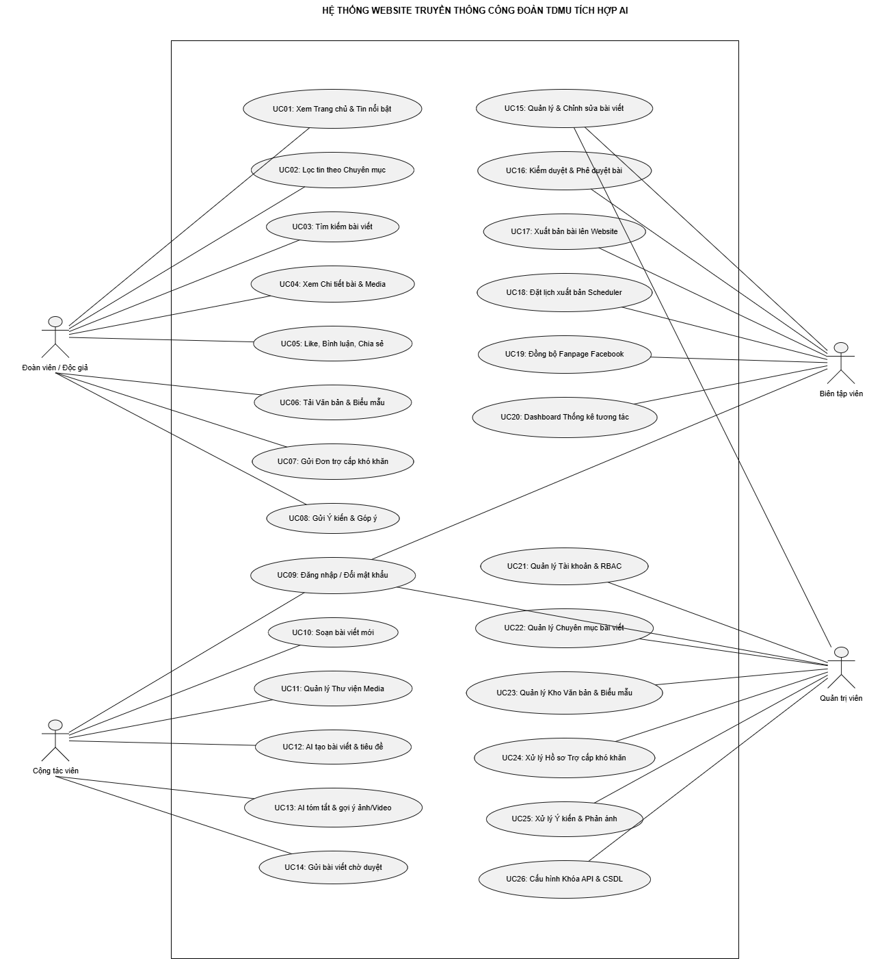
      - Use case Tổng quát
    - Use case Quản Lý Bài Viết & Nội Dung
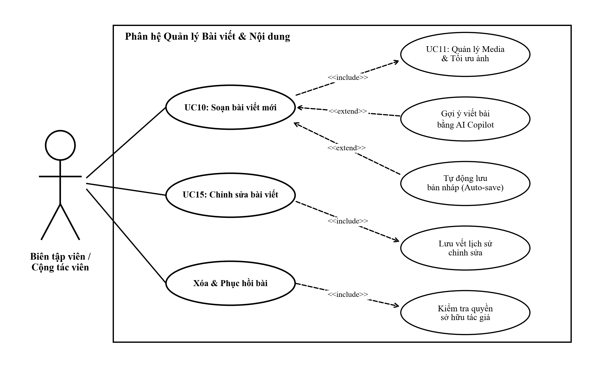
      - Use case Quản Lý Bài Viết & Nội Dung
1. Tên UC | Quản lý bài viết
2. Mô tả UC | Quản trị viên, Biên tập viên và Cộng tác viên quản lý toàn bộ vòng đời tin tức, bài truyền thông trên hệ thống.
3. Tác nhân | Quản trị viên (Admin), Biên tập viên (Editor), Cộng tác viên (Contributor)
4. Trigger | Người dùng truy cập vào giao diện quản lý bài viết trên hệ thống.
5. Điều kiện trước | Hệ thống đã được triển khai và hoạt động.  Người dùng đã đăng nhập vào hệ thống và được cấp quyền tương ứng (Cộng tác viên, Biên tập viên, Quản trị viên).
6. Điều kiện sau | Người dùng đã thực hiện thành công các thao tác quản lý bài viết (thêm mới, chỉnh sửa, xóa, tìm kiếm, lưu nháp).
7.1. Luồng sự kiện chính | a. Người dùng truy cập vào giao diện quản lý bài viết trên thanh menu điều hướng.  b. Hệ thống hiển thị danh sách bài viết phân trang, trạng thái (Bản nháp, Chờ duyệt, Đã xuất bản) và các tùy chọn quản lý (thêm mới, sửa, xóa, lọc).  c. Người dùng chọn thêm bài viết mới hoặc chọn một bài viết cụ thể trong danh sách để chỉnh sửa.  d. Hệ thống hiển thị giao diện soạn thảo đa năng (Rich Text / Markdown) cho phép nhập tiêu đề, đoạn tóm tắt (sapo), nội dung chi tiết, tải ảnh đại diện, chọn chuyên mục và gắn thẻ tag sự kiện.  e. Người dùng thực hiện soạn thảo nội dung, tải hình ảnh/video hoặc đính kèm văn bản và nhấn nút 'Lưu nháp' hoặc 'Gửi duyệt'.  f. Hệ thống kiểm tra tính hợp lệ của dữ liệu, lưu bài viết vào cơ sở dữ liệu và chuyển người dùng trở lại danh sách bài viết kèm thông báo thành công.
7.2. Luồng sự kiện thay thế | Người dùng sử dụng thanh tìm kiếm nâng cao hoặc bộ lọc chuyên mục, khoảng thời gian đăng để tra cứu và quản lý các bài viết đã xuất bản.
7.3. Luồng ngoại lệ | Nếu tiêu đề hoặc nội dung để trống, hoặc hình ảnh tải lên vượt quá dung lượng 10MB hoặc sai định dạng, hệ thống hiển thị thông báo lỗi và yêu cầu người dùng kiểm tra lại.
8. Các yêu cầu khác | - Hệ thống phải bảo mật quyền sở hữu nội dung (Cộng tác viên chỉ được chỉnh sửa hoặc xóa bài viết do chính mình tạo ra; Biên tập viên và Quản trị viên có toàn quyền trên mọi bài viết).  - Giao diện soạn thảo cần được thiết kế tiện lợi, dễ sử dụng và hỗ trợ tự động lưu bản nháp (Auto-save) phòng ngừa rủi ro mất dữ liệu.  - Tự động nén và tối ưu hóa kích thước hình ảnh khi tải lên máy chủ để tăng tốc độ tải trang.

    - Use case Trợ Lý AI Copilot
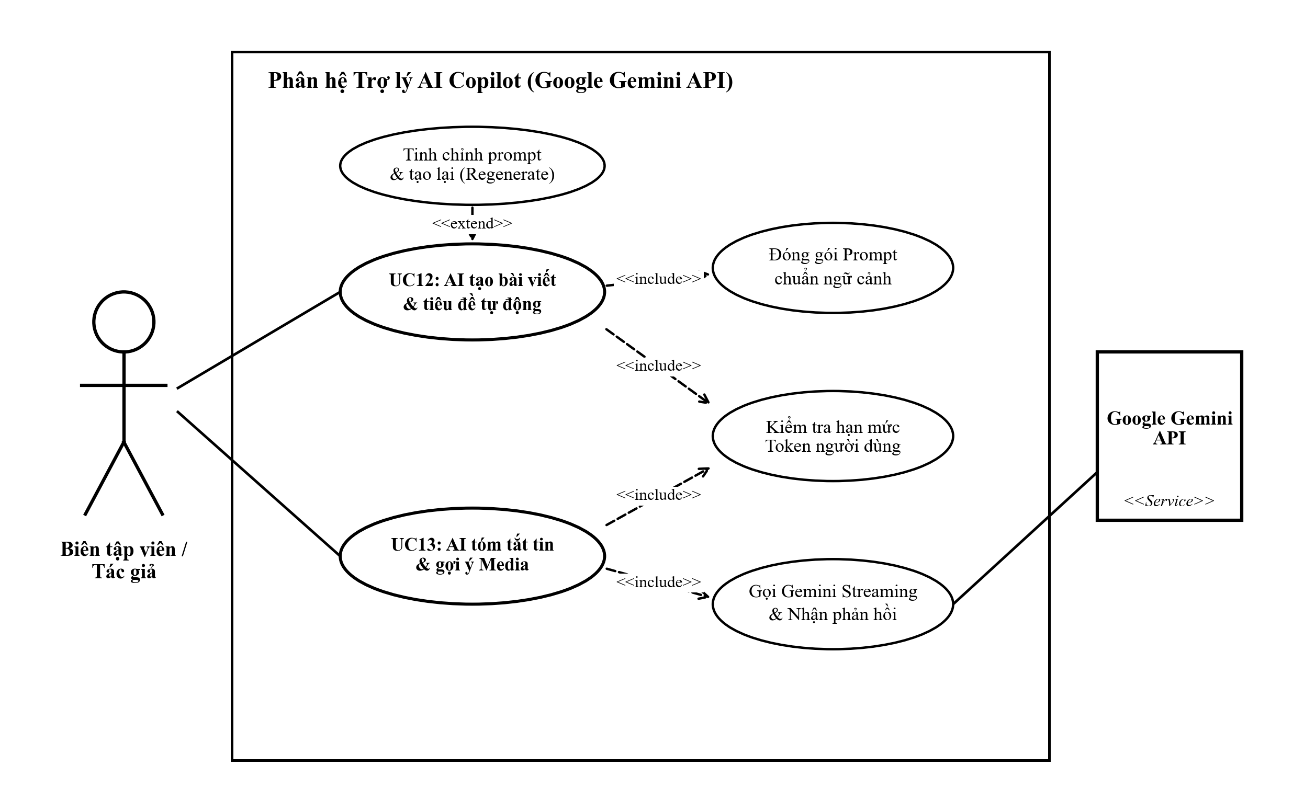
      - Use case Trợ Lý AI Copilot
1. Tên UC | Trợ lý AI Copilot hỗ trợ sáng tạo nội dung
2. Mô tả UC | Biên tập viên và Cộng tác viên sử dụng công nghệ AI tạo sinh (Google Gemini, DALL-E) để tự động sinh dàn ý, viết bài hoàn chỉnh, gợi ý tiêu đề thu hút, tạo tóm tắt tin tức và kiểm tra lỗi chính tả.
3. Tác nhân | Biên tập viên, Cộng tác viên, Quản trị viên, AI Service Engine (Google Gemini API)
4. Trigger | Người dùng bấm chọn biểu tượng 'Trợ lý AI Copilot' trong màn hình soạn thảo bài viết.
5. Điều kiện trước | Hệ thống đã được triển khai và kết nối ổn định với Google Gemini API.  Người dùng đã đăng nhập vào hệ thống và tài khoản còn hạn mức Token AI trong ngày.
6. Điều kiện sau | Nội dung văn bản, tiêu đề hoặc ảnh minh họa do AI tạo sinh được chèn tự động vào bài viết thành công.
7.1. Luồng sự kiện chính | a. Người dùng bấm mở thanh công cụ Trợ lý AI Copilot trên giao diện soạn thảo.  b. Hệ thống hiển thị bảng điều khiển các tính năng AI: (1) Tạo dàn ý theo chủ đề; (2) Viết bài tự động từ từ khóa; (3) Gợi ý tiêu đề tin tức; (4) Tóm tắt tin nhanh; (5) Tạo prompt ảnh banner; (6) Kiểm tra lỗi chính tả & văn phong báo chí.  c. Người dùng chọn tính năng mong muốn và nhập chủ đề sự kiện, các từ khóa chính, bối cảnh hoạt động công đoàn (địa điểm, thời gian, đại biểu tham dự).  d. Người dùng bấm nút 'Tạo nội dung AI'.  e. Hệ thống đóng gói Prompt chuẩn hóa ngữ cảnh Công đoàn TDMU, gửi yêu cầu tới Google Gemini API và nhận luồng dữ liệu streaming phản hồi theo thời gian thực.  f. Hệ thống hiển thị nội dung AI vừa sinh trong khung xem trước; Người dùng bấm 'Áp dụng vào bài viết' để chèn nội dung vào trình soạn thảo.
7.2. Luồng sự kiện thay thế | Nếu nội dung chưa đạt yêu cầu, người dùng bấm nút 'Tạo lại' (Regenerate) hoặc nhập prompt hiệu chỉnh bổ sung (ví dụ: 'Hãy viết ngắn gọn hơn', 'Nhấn mạnh vai trò của nữ đoàn viên').
7.3. Luồng ngoại lệ | Nếu mất kết nối Internet hoặc Google Gemini API gặp sự cố quá tải (HTTP 429/503), hệ thống hiển thị thông báo lỗi thân thiện và cho phép người dùng thử lại.  Nếu tài khoản vượt quá định mức Token trong ngày, hệ thống thông báo liên hệ Quản trị viên để cấp thêm quota.
8. Các yêu cầu khác | - Đảm bảo tuân thủ tiêu chuẩn an toàn nội dung (Safety Guidelines), không sinh nội dung sai lệch đường lối chính sách hoặc vi phạm thuần phong mỹ tục.  - Hệ thống tự động ghi nhận và khấu trừ số lượng Token AI tiêu thụ vào nhật ký của người dùng để Quản trị viên kiểm soát chi phí.

    - Use case Kiểm Duyệt & Xuất Bản Đa Kênh Facebook
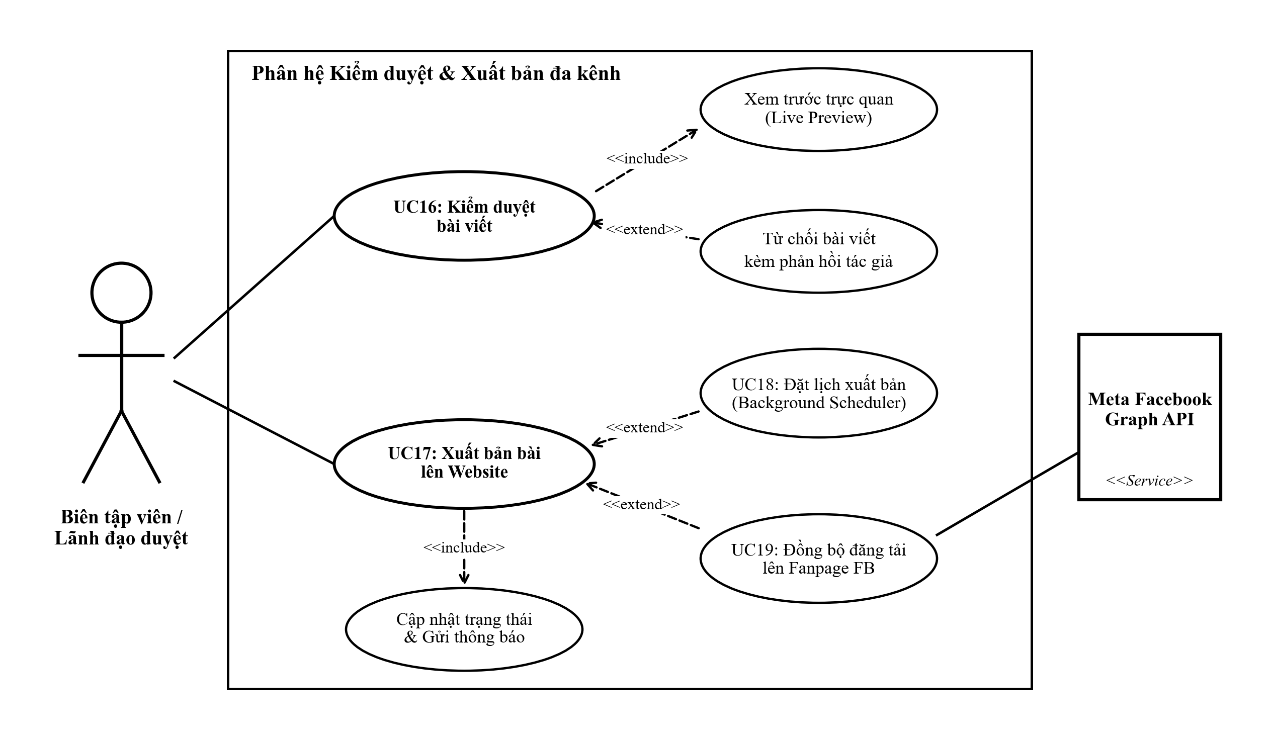
      - Use case Kiểm Duyệt & Xuất Bản Đa Kênh Facebook
1. Tên UC | Kiểm duyệt & Xuất bản đa kênh
2. Mô tả UC | Biên tập viên thẩm định bài viết trong hàng đợi phê duyệt, quyết định xuất bản lên Cổng thông tin và tự động đồng bộ đăng tải sang Fanpage Facebook Công đoàn TDMU.
3. Tác nhân | Biên tập viên, Quản trị viên, Facebook Graph API, Background Scheduler
4. Trigger | Biên tập viên truy cập vào giao diện 'Hàng đợi kiểm duyệt bài viết' trên hệ thống.
5. Điều kiện trước | Bài viết đã được Cộng tác viên nộp lên ở trạng thái 'Chờ duyệt' (Pending).  Biên tập viên đã đăng nhập và Facebook Page Access Token đã được cấu hình hợp lệ.
6. Điều kiện sau | Bài viết được chuyển sang trạng thái 'Đã xuất bản' trên Website, đồng thời được đăng thành công lên Fanpage Facebook (nếu có chọn).
7.1. Luồng sự kiện chính | a. Biên tập viên truy cập vào giao diện Hàng đợi duyệt bài.  b. Hệ thống hiển thị danh sách các bài viết đang chờ phê duyệt kèm tên tác giả, chuyên mục và thời gian nộp.  c. Biên tập viên chọn bài viết cần duyệt và mở chế độ xem trước trực quan (Live Preview).  d. Biên tập viên kiểm tra tính chuẩn xác chính trị, điều lệ công đoàn, chính sách pháp luật và chất lượng hình ảnh đính kèm.  e. Biên tập viên kích hoạt tùy chọn 'Đồng bộ đăng bài lên Facebook Fanpage' và xem trước mẫu bài post Facebook.  f. Biên tập viên nhấn nút 'Phê duyệt & Xuất bản'.  g. Hệ thống cập nhật trạng thái bài viết thành Published trên Cổng thông tin, đồng thời gọi Facebook Graph API để đăng bài viết kèm hình ảnh và liên kết sang Fanpage Công đoàn trường.  h. Facebook API trả về post_id thành công; Hệ thống lưu vết liên kết và gửi thông báo chúc mừng tới tác giả bài viết.
7.2. Luồng sự kiện thay thế | Nếu bài viết chưa đạt yêu cầu, Biên tập viên nhấn nút 'Từ chối' kèm lời nhắn nhận xét cụ thể (ví dụ: 'Cần bổ sung nguồn ảnh', 'Sửa lại số liệu kinh phí'); Hệ thống chuyển bài về trạng thái Bản nháp và gửi thông báo cho tác giả chỉnh sửa.  Biên tập viên có thể chọn tính năng 'Hẹn giờ xuất bản' (Scheduled Publish) để hệ thống tự động đăng bài vào khung giờ có nhiều lượt xem.
7.3. Luồng ngoại lệ | Nếu Facebook Page Access Token hết hạn, hệ thống vẫn xuất bản bài viết lên Website bình thường, ghi log lỗi Facebook và gửi cảnh báo đến Quản trị viên để cập nhật mã Token mới.
8. Các yêu cầu khác | - Đảm bảo cơ chế khóa phiên duyệt (Optimistic Locking) tránh tình trạng hai Biên tập viên cùng thao tác phê duyệt đồng thời một bài viết.  - Tự động chuẩn hóa nội dung bài đăng Facebook (cắt ngắn đoạn sapo, chèn các hashtag nhận diện #CongDoanTDMU #TDMU và đính kèm link bài viết gốc).

    - Use case Phong Trào & Thi Đua 16 Tổ Công Đoàn
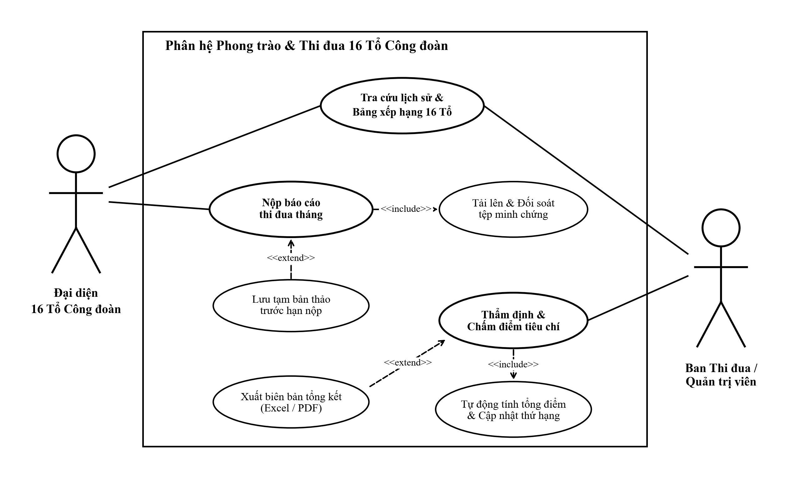
      - Use case Phong Trào & Thi Đua 16 Tổ Công Đoàn
1. Tên UC | Quản lý Thi đua 16 Tổ Công đoàn
2. Mô tả UC | Tiếp nhận báo cáo hoạt động tháng từ 16 Tổ công đoàn trực thuộc, thẩm định minh chứng, chấm điểm thi đua và tự động xếp hạng công bố trên toàn trường.
3. Tác nhân | Đại diện 16 Tổ Công đoàn, Biên tập viên (Ban Thi đua), Quản trị viên
4. Trigger | Đại diện Tổ Công đoàn truy cập nộp báo cáo hoặc Ban Thi đua mở phiên chấm điểm tháng.
5. Điều kiện trước | Người dùng đã đăng nhập hệ thống và được gán đúng vai trò đại diện cho 1 trong 16 Tổ Công đoàn trực thuộc.  Cổng nộp báo cáo thi đua tháng đang trong thời gian mở (trước ngày 25 hàng tháng).
6. Điều kiện sau | Báo cáo hoạt động và tệp minh chứng được lưu trữ an toàn; Bảng xếp hạng thi đua 16 Tổ được tính toán và công bố công khai.
7.1. Luồng sự kiện chính | a. Đại diện Tổ Công đoàn truy cập phân hệ 'Thi đua 16 Tổ' -> Chọn 'Nộp báo cáo tháng'.  b. Hệ thống tự động nhận diện Tổ công đoàn trực thuộc của tài khoản và hiển thị biểu mẫu các tiêu chí thi đua (số đoàn viên tham gia phong trào, hoạt động chăm lo đời sống, số lượng tin bài tuyên truyền).  c. Đại diện Tổ nhập số liệu tự đánh giá và tải lên các tệp minh chứng thực tế (hình ảnh hoạt động, biên bản sinh hoạt tổ định dạng PDF/ZIP).  d. Đại diện Tổ nhấn nút 'Nộp báo cáo chính thức'; Hệ thống ghi nhận trạng thái Đã nộp và khóa quyền chỉnh sửa.  e. Ban Thi đua mở giao diện thẩm định, kiểm tra đối soát từng tệp minh chứng và nhập điểm đánh giá chính thức cho từng tiêu chí.  f. Hệ thống tự động tổng hợp tổng điểm, xếp hạng thứ tự từ 1 đến 16 và công bố bảng xếp hạng thi đua tháng lên Cổng thông tin công cộng.
7.2. Luồng sự kiện thay thế | Đại diện Tổ Công đoàn có thể nhấn 'Lưu tạm' để tiếp tục bổ sung hình ảnh, số liệu trước khi đến hạn nộp chính thức.
7.3. Luồng ngoại lệ | Nếu quá hạn chót nộp báo cáo quy định (sau 24h00 ngày 25 hàng tháng), hệ thống tự động khóa cổng nộp; Tổ công đoàn muốn nộp bổ sung phải gửi văn bản xin gia hạn tới Ban Chấp hành.
8. Các yêu cầu khác | - Dữ liệu điểm thi đua được tính toán tự động theo thang điểm chuẩn, đảm bảo công bằng, khách quan và minh bạch giữa 16 Tổ Công đoàn.  - Cho phép xuất bảng xếp hạng và biên bản tổng kết thi đua định dạng Excel / PDF phục vụ Hội nghị giao ban tháng của Công đoàn trường.

    - Use case Tra Cứu Thông Tin & Tương Tác
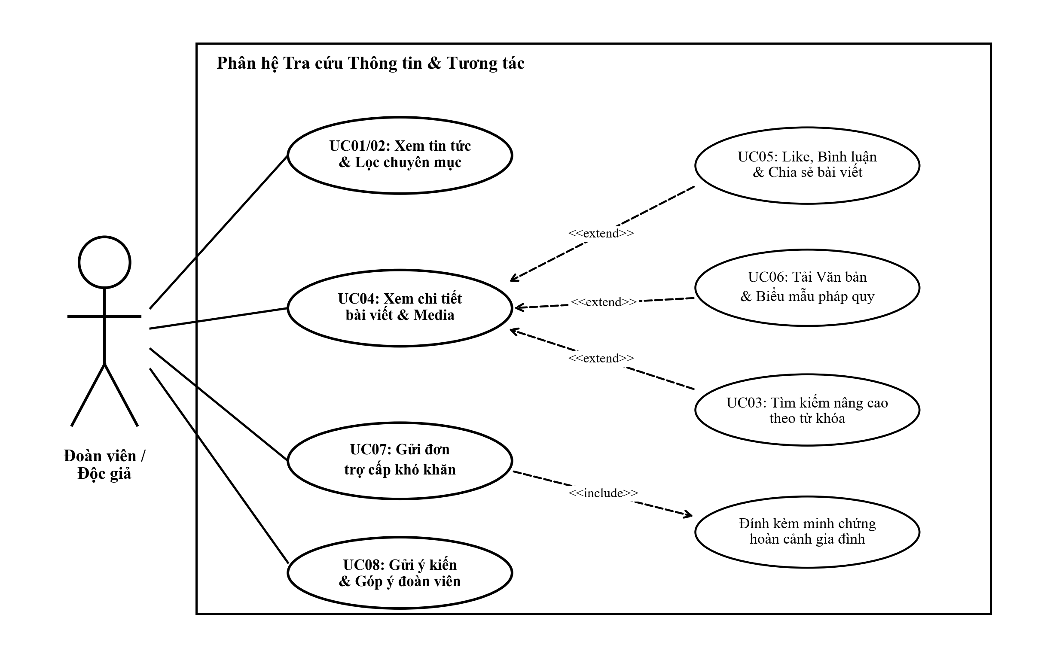
      - Use case Tra Cứu Thông Tin & Tương Tác
1. Tên UC | Tra cứu thông tin & Tương tác đoàn viên
2. Mô tả UC | Đoàn viên, cán bộ giảng viên và độc giả tìm kiếm thông tin, xem tin tức theo chuyên mục, tương tác (Thích, Bình luận, Chia sẻ) và gửi phản ánh, tâm tư nguyện vọng.
3. Tác nhân | Đoàn viên / Độc giả (Khách hàng)
4. Trigger | Người dùng truy cập vào Cổng thông tin điện tử Công đoàn TDMU.
5. Điều kiện trước | Hệ thống Website hoạt động ổn định trên môi trường mạng Internet.
6. Điều kiện sau | Người dùng tìm kiếm được thông tin cần thiết, gửi thành công tương tác hoặc ý kiến phản ánh tới Ban Chấp hành.
7.1. Luồng sự kiện chính | a. Người dùng truy cập trang chủ Cổng thông tin Công đoàn TDMU trên trình duyệt máy tính hoặc điện thoại.  b. Hệ thống hiển thị giao diện trang chủ gồm thanh tìm kiếm, tin tức nổi bật, slider phong trào và danh mục chuyên mục tin tức.  c. Người dùng nhập từ khóa vào ô tìm kiếm hoặc bấm chọn chuyên mục quan tâm (Chế độ chính sách, Phong trào thi đua, Nữ công).  d. Hệ thống xử lý và trả về danh sách các bài viết phù hợp kèm ảnh thu nhỏ, tiêu đề và đoạn tóm tắt.  e. Người dùng bấm vào bài viết để xem toàn văn nội dung, album ảnh chất lượng cao và tải về các văn bản pháp quy đính kèm.  f. Người dùng bấm biểu tượng 'Thích' (Like), nhập bình luận đóng góp ý kiến hoặc bấm nút chia sẻ bài viết lên Facebook, Zalo cá nhân.
7.2. Luồng sự kiện thay thế | Người dùng truy cập phân hệ 'Ý kiến đoàn viên' để điền form gửi phản ánh, kiến nghị về đời sống, cơ sở vật chất (có tùy chọn gửi ẩn danh).
7.3. Luồng ngoại lệ | Nếu bình luận chứa từ ngữ phản cảm, kích động hoặc vi phạm tiêu chuẩn cộng đồng, bộ lọc tự động sẽ chặn hiển thị và chuyển vào hàng đợi kiểm duyệt của Biên tập viên.
8. Các yêu cầu khác | - Tốc độ phản hồi tải trang dưới 2 giây, đảm bảo trải nghiệm mượt mà cho độc giả.  - Giao diện thân thiện, tương thích tối ưu trên tất cả các loại thiết bị di động (Responsive Web Design).

    - Use case Quản Trị Hệ Thống & Người Dùng
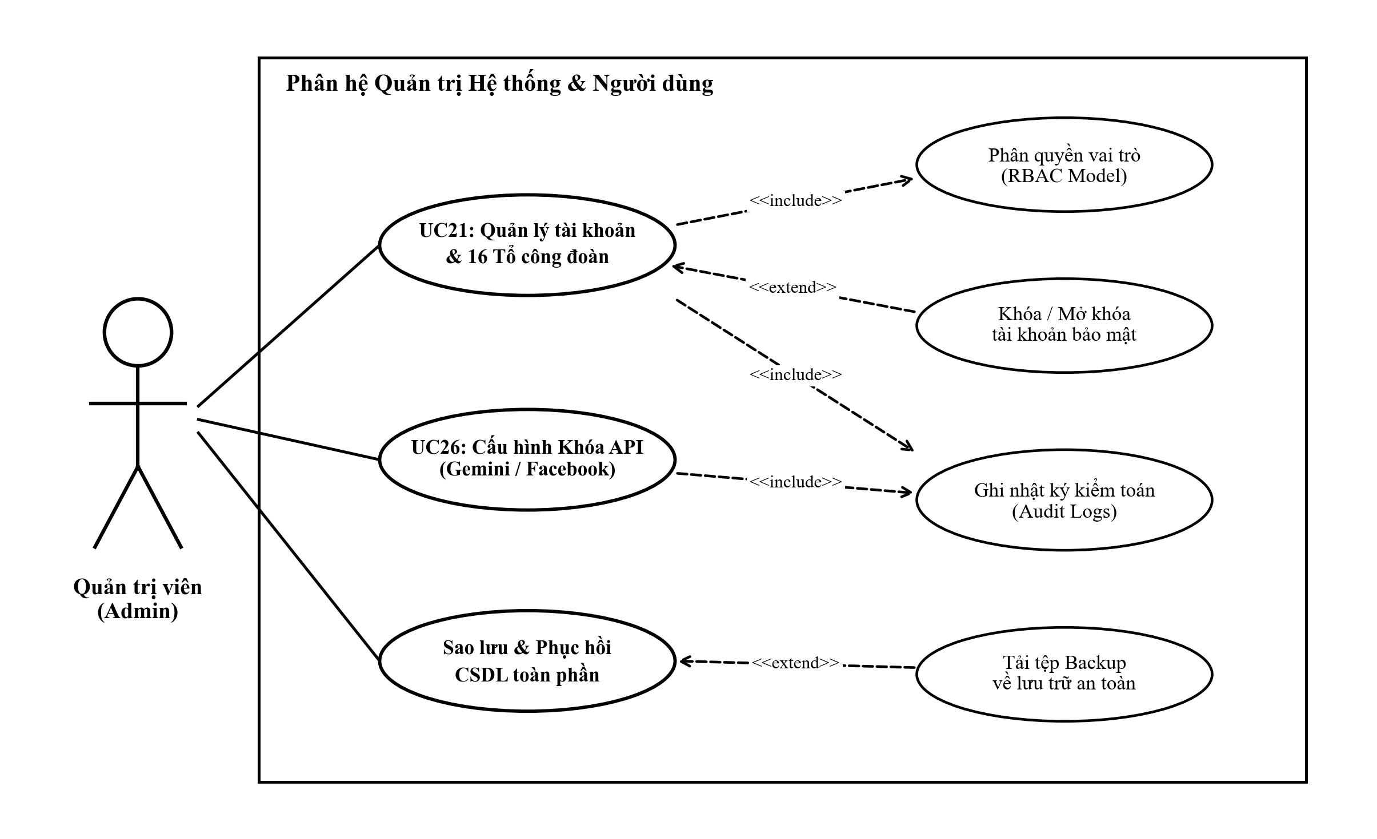
      - Use case Quản Trị Hệ Thống & Người Dùng
1. Tên UC | Quản trị hệ thống & Người dùng
2. Mô tả UC | Quản trị viên quản lý danh sách người dùng, phân quyền vai trò (RBAC), quản lý cơ cấu 16 Tổ công đoàn, cấu hình các khóa API hệ thống, sao lưu cơ sở dữ liệu và giám sát nhật ký kiểm toán.
3. Tác nhân | Quản trị viên (Admin)
4. Trigger | Quản trị viên đăng nhập và truy cập vào phân hệ Quản trị hệ thống.
5. Điều kiện trước | Tài khoản đăng nhập sở hữu quyền Quản trị viên tối cao (System Administrator).
6. Điều kiện sau | Các thiết lập về người dùng, phân quyền hoặc cấu hình kỹ thuật được cập nhật thành công vào cơ sở dữ liệu.
7.1. Luồng sự kiện chính | a. Quản trị viên truy cập mục Quản trị hệ thống trên thanh điều hướng.  b. Hệ thống hiển thị Dashboard thống kê kỹ thuật: Số lượng tài khoản, số bài viết, tỷ lệ sử dụng Token AI, dung lượng lưu trữ CSDL.  c. Quản trị viên chọn 'Quản lý người dùng': Xem danh sách tài khoản, tạo tài khoản mới, cấp quyền vai trò (Admin, Editor, Contributor, Member) và chỉ định Tổ công đoàn trực thuộc.  d. Quản trị viên truy cập 'Cấu hình hệ thống' để thiết lập các tham số: Khóa API Google Gemini AI, định mức Token AI tháng cho từng vai trò, Meta Facebook Graph API, máy chủ Email SMTP.  e. Quản trị viên kích hoạt tính năng sao lưu dữ liệu toàn phần (Database Backup) định kỳ hoặc tải tệp sao lưu về máy tính an toàn.  f. Hệ thống ghi nhận mọi thao tác cấu hình vào Nhật ký kiểm toán (Audit Logs) để theo dõi và phòng ngừa các rủi ro bảo mật.
7.2. Luồng sự kiện thay thế | Quản trị viên thực hiện thao tác khóa tài khoản đối với những cán bộ đã chuyển công tác hoặc vi phạm quy định bảo mật.
7.3. Luồng ngoại lệ | Hệ thống áp dụng cơ chế tự bảo vệ: Ngăn chặn Quản trị viên tự xóa hoặc tự hạ quyền của chính tài khoản Super Admin duy nhất.
8. Các yêu cầu khác | - Toàn bộ mật khẩu người dùng phải được mã hóa một chiều bằng thuật toán Bcrypt có độ an toàn cao.  - Kiểm soát truy cập chặt chẽ theo mô hình RBAC tại cả tầng giao diện (Frontend Guards) và tầng xử lý nghiệp vụ (Backend Middleware).

  - Biểu đồ tuần tự (Sequence Diagram)
Biểu đồ tuần tự (Sequence Diagram) mô tả chi tiết sự tương tác động giữa các tác nhân (Actors), các thành phần giao diện (UI), tầng xử lý nghiệp vụ (Controller/Service), cơ sở dữ liệu và các dịch vụ ngoài (AI Gemini API, Facebook Graph API) theo trình tự thời gian cho các quy trình nghiệp vụ cốt lõi nhất của hệ thống:
    - Sơ đồ tuần tự Đăng nhập hệ thống
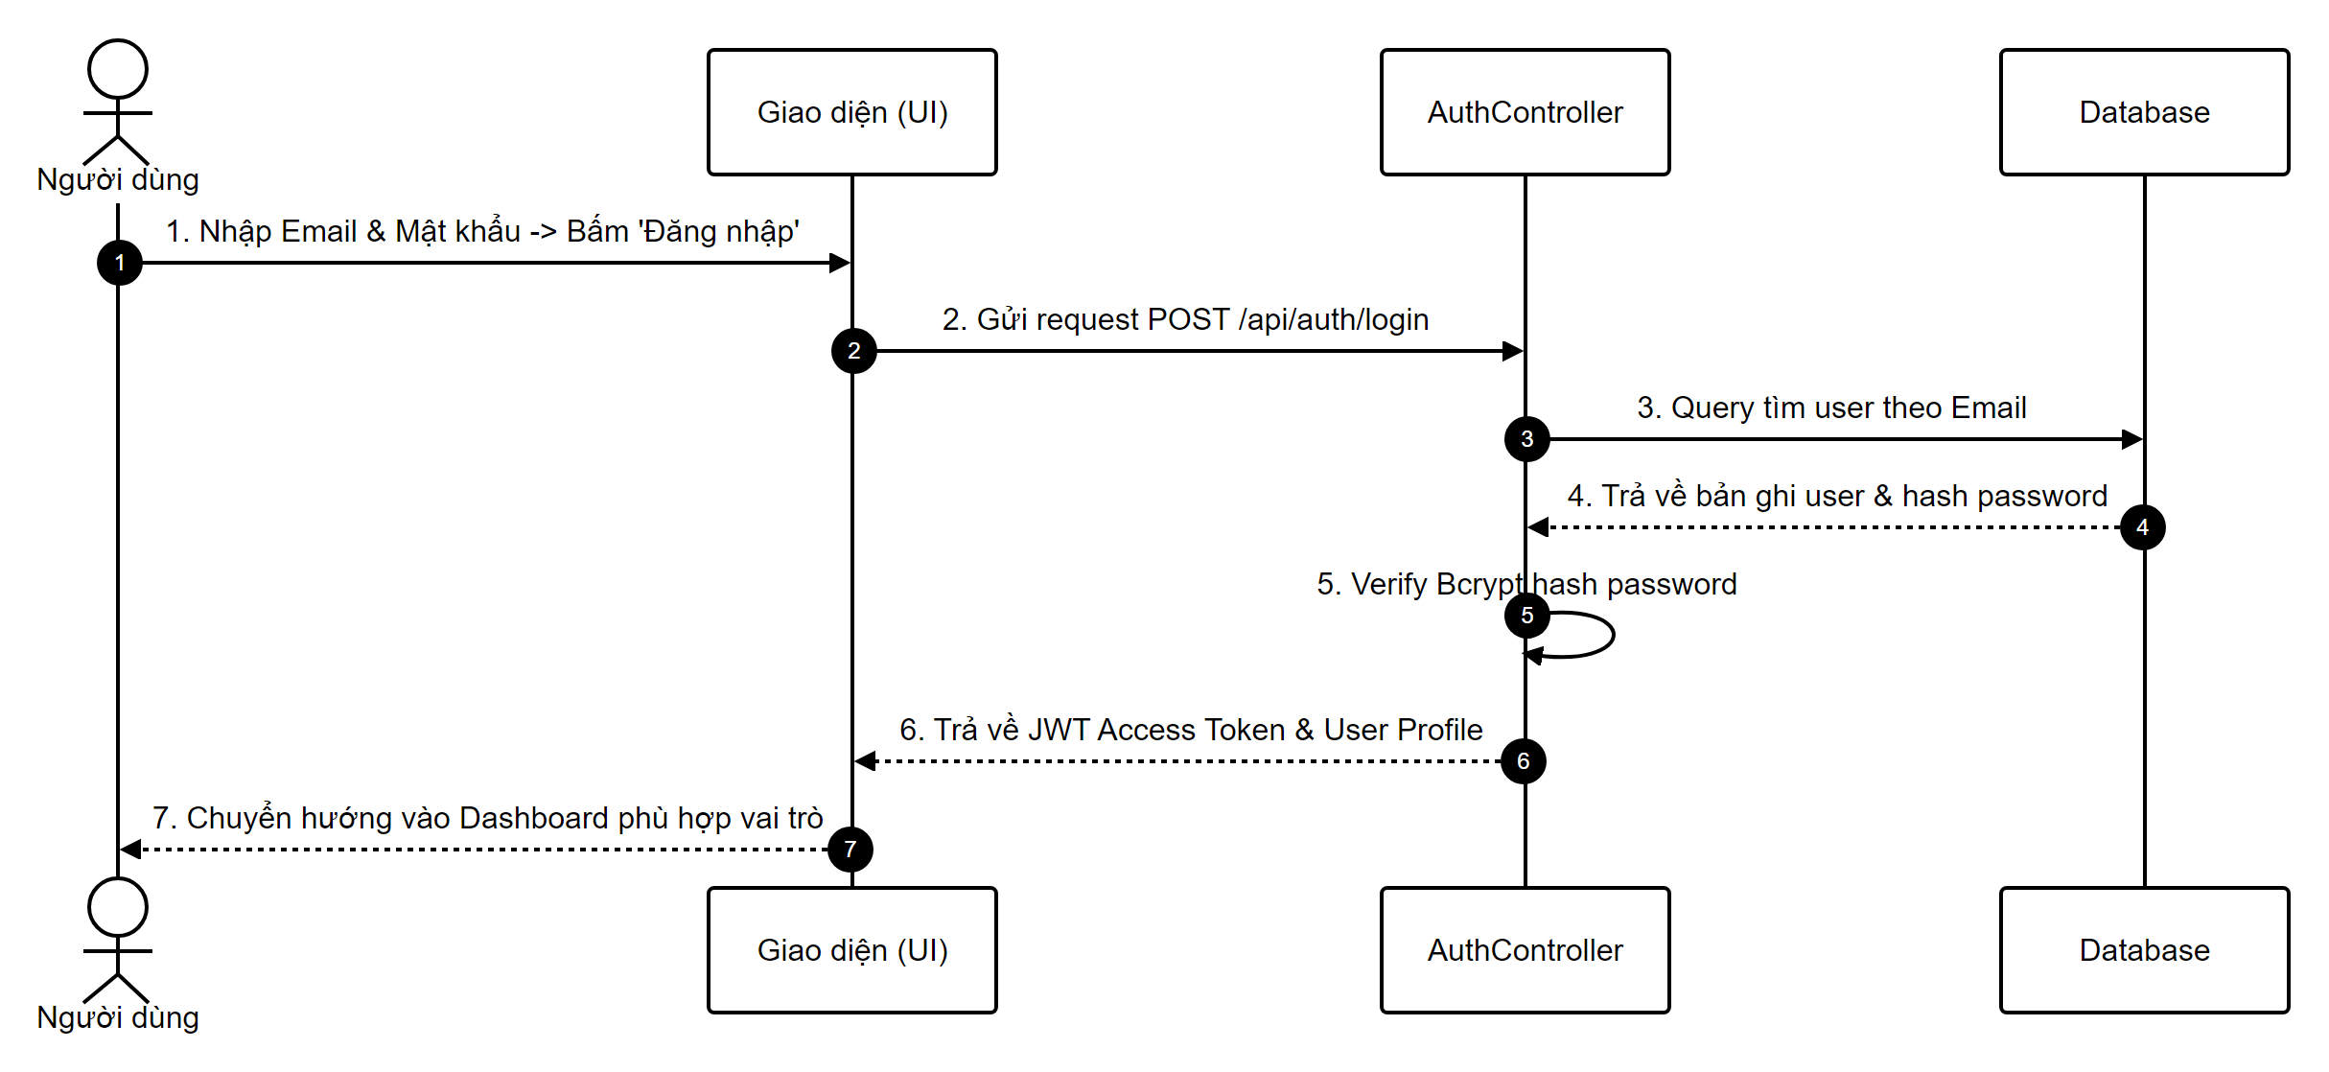
      - Sơ đồ tuần tự Đăng nhập hệ thống
Sơ đồ mô tả quy trình xác thực người dùng: Người dùng nhập thông tin đăng nhập trên giao diện web, hệ thống gửi yêu cầu xác thực đến AuthController. Controller truy vấn cơ sở dữ liệu để tìm thông tin tài khoản, thực hiện đối soát mật khẩu đã mã hóa bằng thuật toán Bcrypt. Nếu hợp lệ, hệ thống tạo mã định danh JWT Access Token, trả về thông tin hồ sơ người dùng và tự động điều hướng vào giao diện phù hợp với vai trò được phân quyền.
    - Sơ đồ tuần tự Xuất bản bài viết tích hợp AI & Facebook
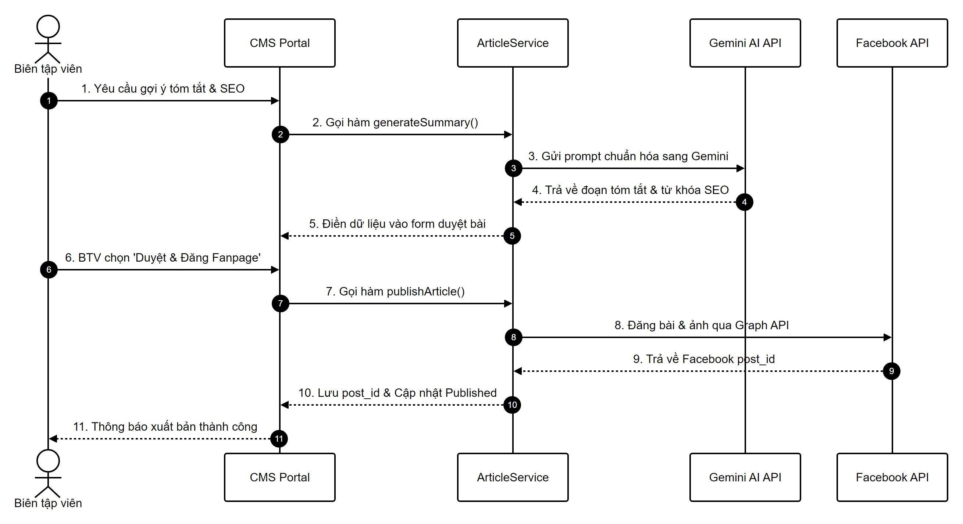
      - Sơ đồ tuần tự Xuất bản bài viết tích hợp AI & Facebook
Sơ đồ mô tả chu trình xuất bản đa kênh hiện đại: Biên tập viên mở bản thảo bài viết, yêu cầu Trợ lý AI gợi ý tóm tắt và trích xuất từ khóa SEO thông qua Google Gemini API. Sau khi thẩm định và kiểm tra nội dung, Biên tập viên chọn duyệt xuất bản và đồng bộ lên mạng xã hội. ArticleService cập nhật trạng thái bài viết thành Published trong cơ sở dữ liệu, đồng thời gọi Meta Facebook Graph API để đăng tải tự động bài viết kèm hình ảnh và liên kết lên Fanpage Công đoàn trường, lưu trữ mã post_id phục vụ theo dõi tương tác.
    - Sơ đồ tuần tự Nộp báo cáo & Xếp hạng thi đua 16 Tổ
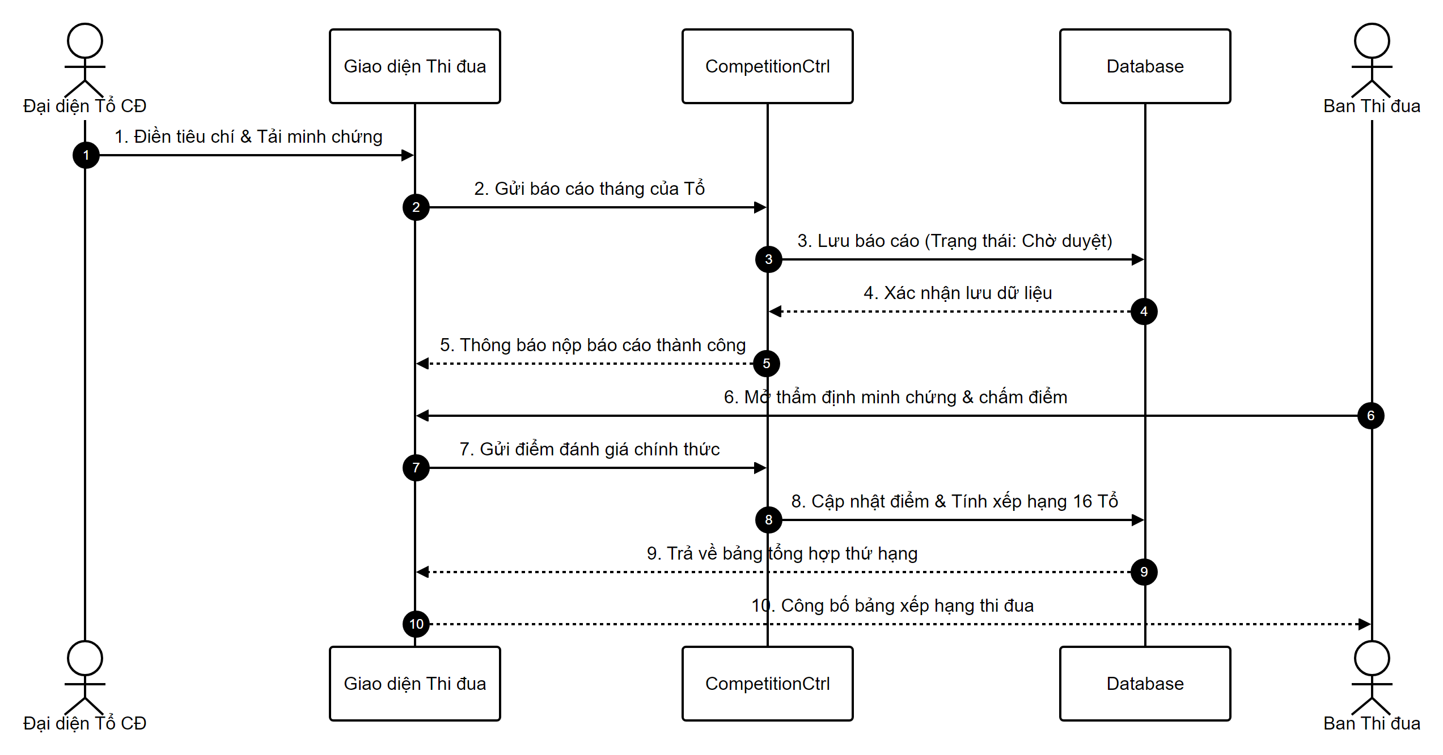
      - Sơ đồ tuần tự Nộp báo cáo & Xếp hạng thi đua 16 Tổ
Sơ đồ mô tả quy trình thi đua hàng tháng: Đại diện Tổ Công đoàn nhập số liệu tự đánh giá và tải lên các tệp minh chứng hoạt động. Hệ thống lưu báo cáo ở trạng thái Chờ duyệt. Ban Thi đua mở giao diện thẩm định, đối soát minh chứng và nhập điểm đánh giá chính thức cho từng tiêu chí. Hệ thống tự động tính toán tổng điểm tích lũy, sắp xếp thứ tự xếp hạng từ 1 đến 16 và xuất bản bảng xếp hạng thi đua công khai trên Cổng thông tin.

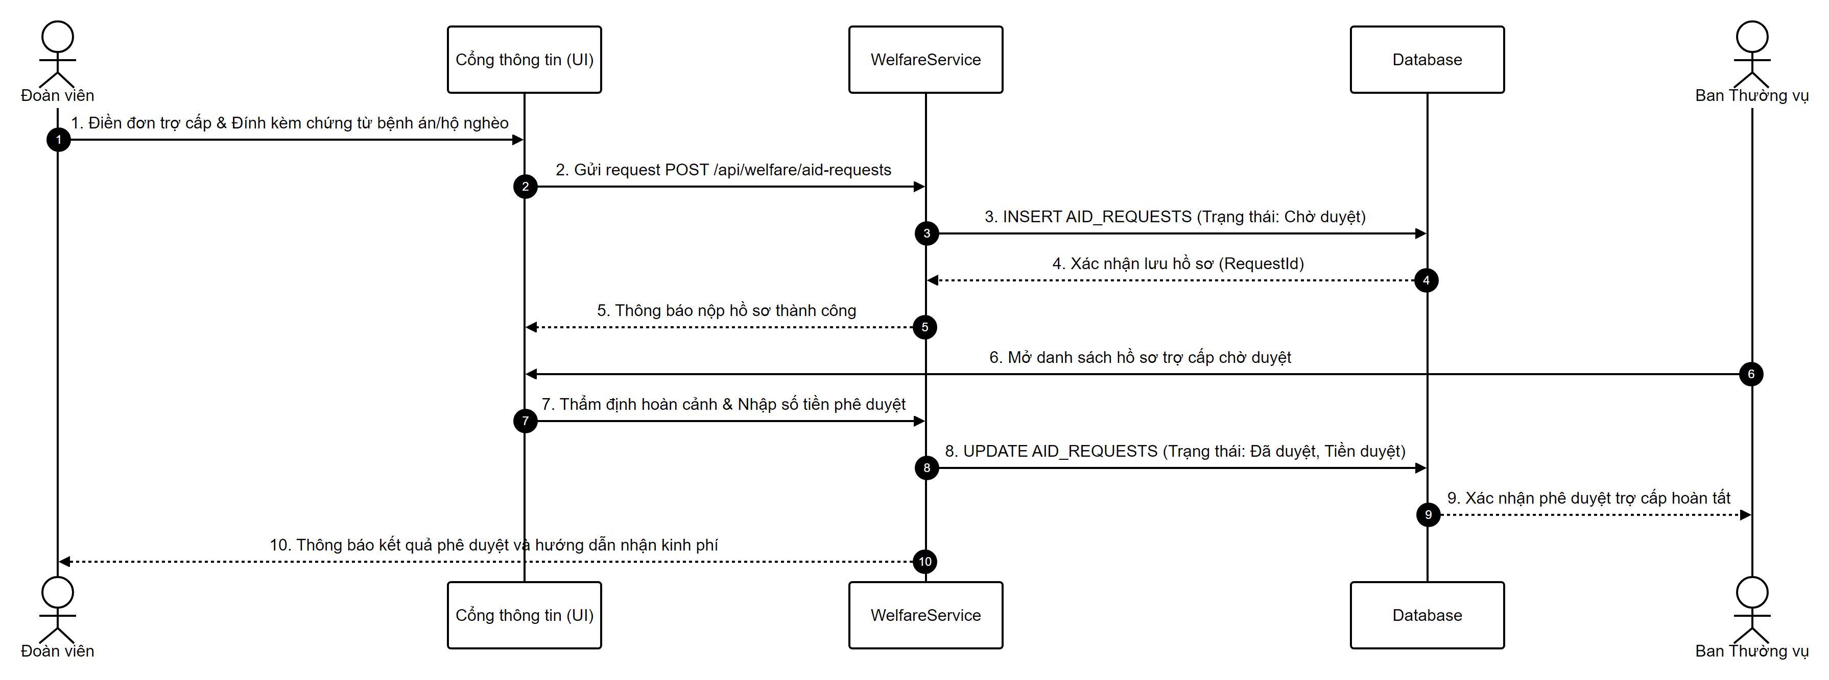
    - Sơ đồ tuần tự Nộp đơn & Phê duyệt trợ cấp khó khăn đoàn viên

      - Sơ đồ tuần tự Nộp đơn & Phê duyệt trợ cấp khó khăn đoàn viên

Sơ đồ mô tả quy trình tiếp nhận và xét duyệt trợ cấp khó khăn: Đoàn viên truy cập phân hệ Chăm lo & Phúc lợi trên cổng thông tin, điền thông tin mô tả hoàn cảnh khó khăn và tải lên các chứng từ minh chứng (bệnh án, giấy xác nhận hoàn cảnh, chi phí điều trị). Hệ thống ghi nhận yêu cầu vào bảng AID_REQUESTS với trạng thái Chờ duyệt. Ban Thường vụ Công đoàn mở giao diện thẩm định hồ sơ, đối soát tính xác thực của minh chứng và nhập định mức kinh phí hỗ trợ được phê duyệt cùng ý kiến nhận xét. Hệ thống cập nhật trạng thái hồ sơ thành Đã duyệt, lưu vết kiểm toán và gửi thông báo trực tiếp đến tài khoản đoàn viên kèm hướng dẫn nhận kinh phí.

  - Biểu đồ hoạt động (Activity Diagram)

Biểu đồ hoạt động (Activity Diagram) mô tả chi tiết luồng điều khiển, các bước xử lý nghiệp vụ tuần tự, các điểm rẽ nhánh quyết định và sự phối hợp giữa các bên liên quan (thông qua phân làn Swimlane) đối với các quy trình nghiệp vụ trọng yếu trong hệ thống:
    - Sơ đồ hoạt động Quy trình Đăng nhập và Phân quyền người dùng (RBAC)
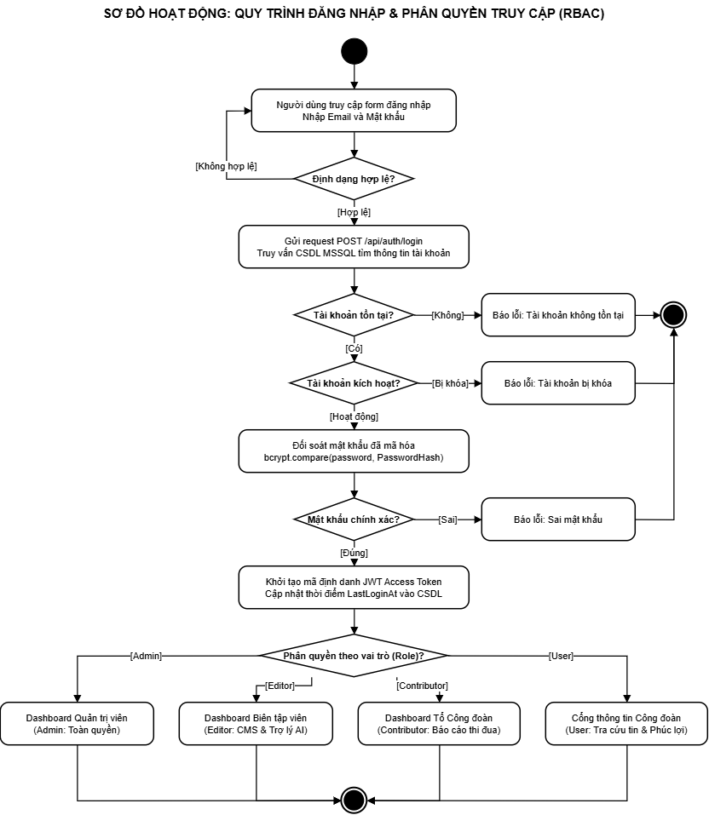
      - Sơ đồ hoạt động Quy trình Đăng nhập và Phân quyền người dùng (RBAC)

Quy trình bắt đầu khi người dùng nhập thông tin đăng nhập (Email, Mật khẩu) trên giao diện web. Hệ thống kiểm tra định dạng dữ liệu đầu vào; nếu hợp lệ, request được gửi đến máy chủ Backend để truy vấn CSDL MSSQL. Hệ thống kiểm tra sự tồn tại và trạng thái kích hoạt của tài khoản, tiến hành đối soát mật khẩu băm bảo mật bằng thuật toán Bcrypt. Khi xác thực thành công, hệ thống khởi tạo mã định danh JWT Access Token, cập nhật thời điểm đăng nhập cuối và phân luồng điều hướng người dùng về đúng giao diện theo vai trò được phân quyền: Quản trị viên (Admin Dashboard), Biên tập viên (CMS Portal), Đại diện Tổ công đoàn (Thi đua 16 Tổ) hoặc Đoàn viên độc giả (Cổng thông tin công cộng).
    - Sơ đồ hoạt động Quy trình Soạn thảo, Trợ lý AI hỗ trợ và Xuất bản đa kênh
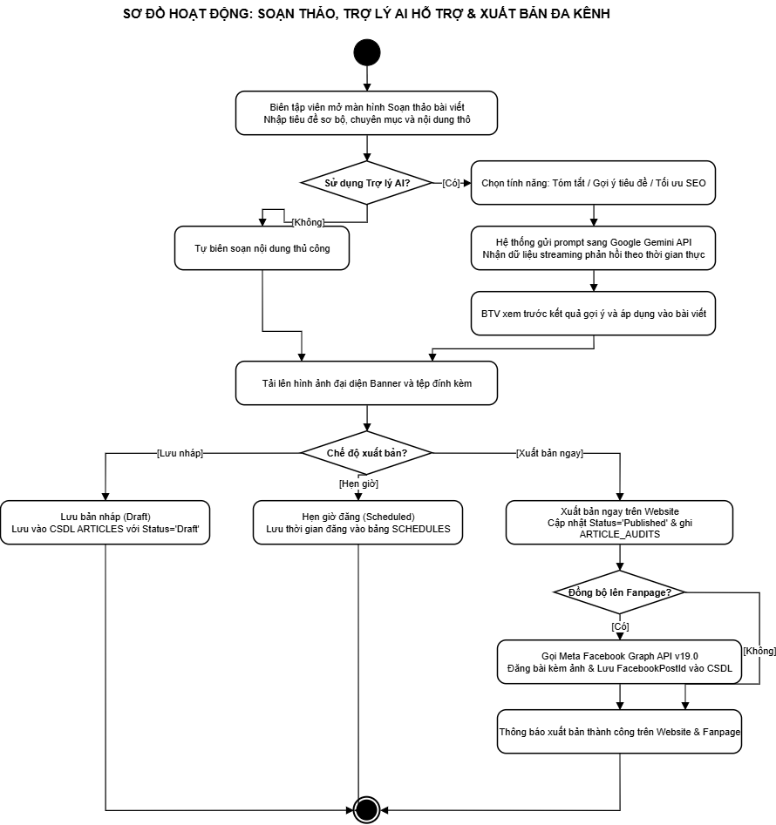
      - Sơ đồ hoạt động Quy trình Soạn thảo, Trợ lý AI hỗ trợ và Xuất bản đa kênh
Quy trình mô tả chu trình biên tập nội dung hiện đại: Biên tập viên mở trình soạn thảo, nhập thông tin sơ bộ của bài viết. Nếu lựa chọn sử dụng Trợ lý AI Copilot, hệ thống sẽ gửi prompt và nội dung thô đến Google Gemini Pro API để tự động sinh tóm tắt sapo, gợi ý tiêu đề thu hút hoặc trích xuất từ khóa chuẩn SEO. Biên tập viên kiểm duyệt, áp dụng nội dung AI và tải ảnh banner minh họa. Tùy theo nhu cầu phát hành, bài viết có thể được lưu bản nháp, thiết lập lịch hẹn giờ đăng tự động hoặc xuất bản tức thì. Khi xuất bản ngay, bài viết được cập nhật trạng thái Published trên website và tự động gọi Meta Facebook Graph API v19.0 để đồng bộ đăng bài kèm hình ảnh lên Fanpage Facebook Công đoàn trường.
    - Sơ đồ hoạt động Quy trình Báo cáo hoạt động và Đánh giá thi đua 16 Tổ công đoàn
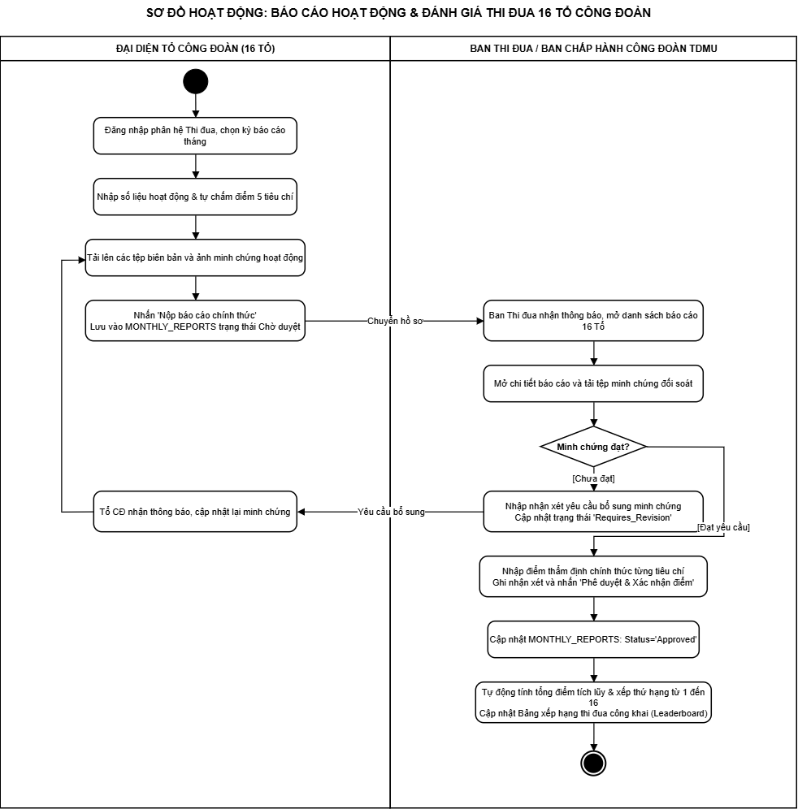
      - Sơ đồ hoạt động Quy trình Báo cáo hoạt động và Đánh giá thi đua 16 Tổ công đoàn
Quy trình phân làn trách nhiệm rõ ràng giữa Đại diện 16 Tổ Công đoàn và Ban Thi đua Công đoàn trường: Đại diện Tổ truy cập phân hệ thi đua, nhập số liệu hoạt động tháng, tự chấm điểm theo 5 tiêu chí thi đua và tải lên các tệp biên bản, ảnh minh chứng thực tế. Ban Thi đua tiếp nhận hồ sơ, đối soát từng minh chứng. Nếu minh chứng chưa đạt yêu cầu, Ban Thi đua gửi nhận xét yêu cầu Tổ công đoàn giải trình bổ sung. Khi hồ sơ hợp lệ, Ban Thi đua nhập điểm đánh giá chính thức và xác nhận phê duyệt. Hệ thống kích hoạt thuật toán tự động tính tổng điểm tích lũy lũy kế, sắp xếp thứ tự xếp hạng từ 1 đến 16 và xuất bản công khai Bảng xếp hạng thi đua (Leaderboard) trên toàn trường.
    - Sơ đồ hoạt động Quy trình Nộp đơn và Xét duyệt trợ cấp khó khăn đoàn viên
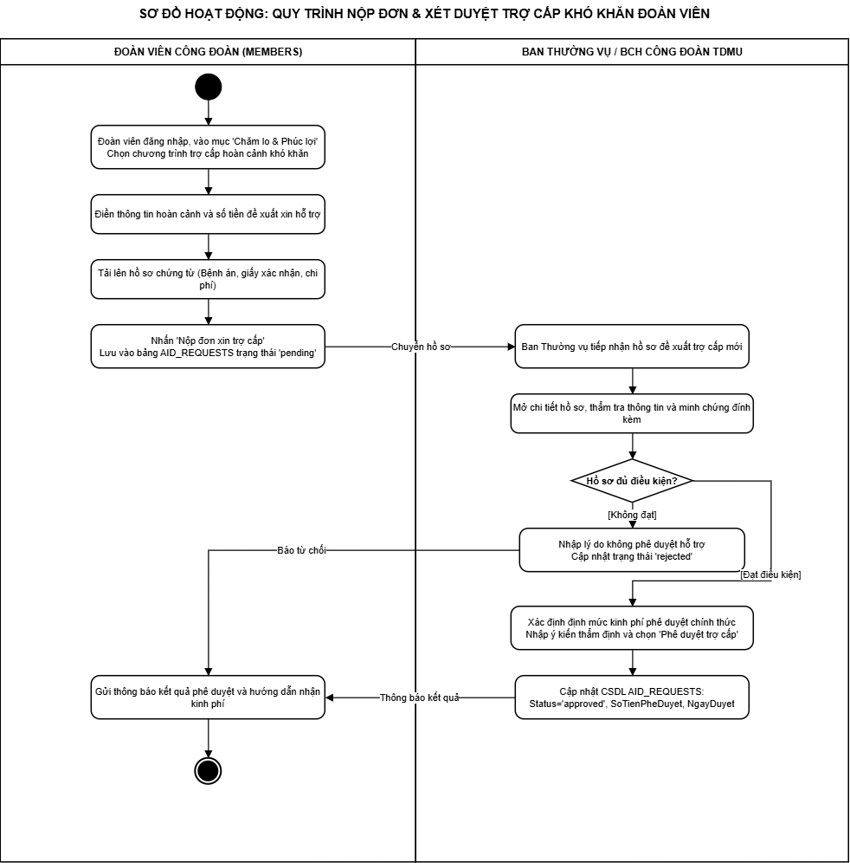
      - Sơ đồ hoạt động Quy trình Nộp đơn và Xét duyệt trợ cấp khó khăn đoàn viên
Quy trình thể hiện công tác chăm lo đời sống và chính sách phúc lợi công đoàn: Đoàn viên có hoàn cảnh đặc biệt khó khăn truy cập cổng thông tin, chọn chương trình trợ cấp phù hợp, điền đơn đề xuất và tải lên các chứng từ minh chứng (hồ sơ bệnh án, xác nhận hoàn cảnh, chi phí phát sinh). Ban Thường vụ Công đoàn trường tiếp nhận hồ sơ, tổ chức thẩm tra tính pháp lý và hoàn cảnh thực tế. Trường hợp đủ điều kiện hỗ trợ, Ban Thường vụ xác định mức kinh phí phê duyệt, nhập ý kiến thẩm định và xác nhận cấp kinh phí. Cơ sở dữ liệu ghi nhận trạng thái đã duyệt, đồng thời hệ thống tự động gửi thông báo kết quả đến tài khoản đoàn viên kèm hướng dẫn chi tiết thủ tục nhận tiền trợ cấp.

- CƠ SỞ DỮ LIỆU
  - Sơ đồ quan hệ trong cơ sở dữ liệu

      - Sơ đồ quan hệ trong cơ sở dữ liệu
  - Mô tả bảng
- Bảng ORGANIZATIONS
STT | NAME | TYPE | DESCRIPTION
1 | MaToChuc | Int | Mã tổ chức (Khóa chính, tự tăng)
2 | TenToChuc | Nvarchar(150) | Tên Ban chuyên môn / Cơ cấu tổ chức cấp Trường
3 | NhiemKy | Nvarchar(50) | Nhiệm kỳ hoạt động (Mặc định: 'Nhiệm kỳ 2023 - 2028')
4 | MoTaChucNang | Nvarchar(Max) | Mô tả chức năng, nhiệm vụ và quyền hạn của Ban
5 | ThuTuHienThi | Int | Thứ tự sắp xếp hiển thị trên sơ đồ tổ chức
6 | TrangThai | Bit | Trạng thái hoạt động (1: Hoạt động, 0: Khóa)
7 | NgayTao | Datetime2 | Thời điểm tạo bản ghi trong hệ thống

- Bảng UNION_BRANCHES
STT | NAME | TYPE | DESCRIPTION
1 | MaToCongDoan | Int | Mã tổ công đoàn (Khóa chính, tự tăng)
2 | MaDinhDanh | Varchar(50) | Mã định danh duy nhất (VD: TCD-CNTT, TCD-KT)
3 | TenToCongDoan | Nvarchar(150) | Tên đầy đủ của Tổ công đoàn cơ sở bộ phận
4 | ToTruong | Nvarchar(100) | Họ và tên Tổ trưởng đương nhiệm
5 | EmailLienHe | Varchar(100) | Email liên hệ công vụ của Tổ công đoàn
6 | SoDienThoai | Varchar(20) | Số điện thoại liên hệ đại diện
7 | DiaChiVanPhong | Nvarchar(150) | Văn phòng làm việc của Tổ công đoàn
8 | TrangThai | Bit | Trạng thái hoạt động (1: Hoạt động, 0: Tạm ngưng)
9 | NgayTao | Datetime2 | Thời điểm ghi nhận tổ công đoàn trên hệ thống

- Bảng MEMBERS
STT | NAME | TYPE | DESCRIPTION
1 | MaNhanSu | Int | Mã nhân sự (Khóa chính, tự tăng)
2 | MaToCongDoan | Int | Khóa ngoại tham chiếu UNION_BRANCHES(MaToCongDoan)
3 | MaToChuc | Int | Khóa ngoại tham chiếu ORGANIZATIONS(MaToChuc)
4 | MaCanBo | Varchar(50) | Mã số cán bộ / giảng viên TDMU (Duy nhất)
5 | HoVaTen | Nvarchar(100) | Họ và tên đầy đủ của cán bộ đoàn viên
6 | GioiTinh | Nvarchar(10) | Giới tính (Nam / Nữ / Khác)
7 | NgaySinh | Date | Ngày tháng năm sinh của cán bộ
8 | Email | Varchar(100) | Email công vụ @tdmu.edu.vn (Duy nhất)
9 | SoDienThoai | Varchar(20) | Số điện thoại di động liên hệ
10 | HocHamHocVi | Nvarchar(50) | Học hàm học vị (GS, PGS, TS, ThS, CN)
11 | ChucVuCongDoan | Nvarchar(100) | Chức vụ CĐ (Chủ tịch, UV BTV, Tổ trưởng, Đoàn viên)
12 | ChucVuChuyenMon | Nvarchar(100) | Chức vụ chính quyền (Trưởng khoa, Phó phòng, GV)
13 | TrangThai | Bit | Tình trạng sinh hoạt (1: Đang công tác, 0: Đã chuyển)
14 | NgayTao | Datetime2 | Thời điểm tạo hồ sơ đoàn viên

- Bảng CATEGORIES
STT | NAME | TYPE | DESCRIPTION
1 | CategoryId | Int | Mã chuyên mục (Khóa chính, tự tăng)
2 | TenChuyenMuc | Nvarchar(100) | Tên chuyên mục tin tức truyền thông
3 | Slug | Varchar(120) | Đường dẫn định danh chuẩn SEO (Duy nhất)
4 | MoTa | Nvarchar(Max) | Mô tả phạm vi nội dung chuyên mục
5 | ThuTu | Int | Thứ tự sắp xếp hiển thị trên Menu điều hướng
6 | TrangThai | Bit | Trạng thái hiển thị (1: Bật, 0: Ẩn)
7 | NgayTao | Datetime2 | Thời điểm tạo chuyên mục

- Bảng ARTICLES
STT | NAME | TYPE | DESCRIPTION
1 | ArticleId | Int | Mã bài viết (Khóa chính, tự tăng)
2 | MaTacGia | Int | Khóa ngoại tham chiếu MEMBERS(MaNhanSu)
3 | CategoryId | Int | Khóa ngoại tham chiếu CATEGORIES(CategoryId)
4 | TieuDe | Nvarchar(255) | Tiêu đề chính của bài viết truyền thông
5 | Slug | Varchar(255) | Đường dẫn thân thiện phục vụ SEO (Duy nhất)
6 | TomTat | Nvarchar(Max) | Đoạn văn ngắn tóm tắt nội dung chính (Lead)
7 | NoiDung | Nvarchar(Max) | Nội dung bài viết đầy đủ (Rich Text / HTML)
8 | HinhAnhDaiDien | Varchar(500) | Đường dẫn ảnh đại diện Thumbnail bài viết
9 | NoiDungFB | Nvarchar(Max) | Bản tin Facebook Fanpage do AI tối ưu
10 | NoiDungZalo | Nvarchar(Max) | Nội dung tin nhắn Zalo OA do AI tạo
11 | VideoScript | Nvarchar(Max) | Kịch bản video ngắn TikTok/Reels do AI phân cảnh
12 | IsAiGenerated | Bit | Cờ đánh dấu có AI hỗ trợ tạo nội dung (1: Có, 0: Không)
13 | AiPrompt | Nvarchar(Max) | Câu lệnh Prompt gửi AI sinh nội dung bài viết
14 | TrangThai | Varchar(20) | Trạng thái bài: draft, pending_review, approved, published
15 | LuotXem | Int | Tổng lượt truy cập đọc bài viết
16 | LuotThich | Int | Số lượt tương tác yêu thích bài viết
17 | LuotVoTay | Int | Số lượt vỗ tay tán thành (Clap tương tác)
18 | NgayXuatBan | Datetime2 | Thời điểm bài viết được phát hành công khai
19 | NgayTao | Datetime2 | Thời điểm bắt đầu soạn thảo bài viết
20 | NgayCapNhat | Datetime2 | Thời điểm cập nhật chỉnh sửa bài viết lần cuối

- Bảng DOCUMENTS
STT | NAME | TYPE | DESCRIPTION
1 | DocId | Int | Mã văn bản (Khóa chính, tự tăng)
2 | SoHieu | Nvarchar(50) | Số hiệu văn bản (Duy nhất, VD: 1630/CV-BTG)
3 | TieuDe | Nvarchar(255) | Trích yếu tóm lược nội dung văn bản
4 | LoaiVanBan | Nvarchar(50) | Loại văn bản (Kế hoạch, Quyết định, Thông tri, Công văn)
5 | CoQuanBanHanh | Nvarchar(100) | Cơ quan ban hành (LĐLĐ Tỉnh, BCH Công đoàn Trường)
6 | NgayBanHanh | Date | Ngày ký ban hành văn bản chính thức
7 | FileUrl | Varchar(500) | Đường dẫn tải tệp đính kèm (PDF / DOCX)
8 | MaNguoiDang | Int | Khóa ngoại tham chiếu MEMBERS(MaNhanSu)
9 | TrangThai | Bit | Trạng thái phát hành (1: Công khai, 0: Nội bộ)
10 | NgayTao | Datetime2 | Thời điểm tải văn bản lên hệ thống

- Bảng MONTHLY_REPORTS
STT | NAME | TYPE | DESCRIPTION
1 | ReportId | Int | Mã báo cáo thi đua (Khóa chính, tự tăng)
2 | MaToCongDoan | Int | Khóa ngoại tham chiếu UNION_BRANCHES(MaToCongDoan)
3 | Thang | Int | Tháng báo cáo nghiệp vụ (1 - 12)
4 | Nam | Int | Năm báo cáo hoạt động (VD: 2026)
5 | TieuDe | Nvarchar(255) | Tiêu đề báo cáo định kỳ hàng tháng
6 | TongDoanVien | Int | Tổng số đoàn viên thực tế tại Tổ
7 | NuDoanVien | Int | Số lượng nữ đoàn viên
8 | DangVien | Int | Số lượng đảng viên trong Tổ
9 | SoCuocHop | Int | Số cuộc họp tổ công đoàn tổ chức trong tháng
10 | SoNguoiKhoKhan | Int | Số đoàn viên có hoàn cảnh đặc biệt khó khăn
11 | HoatDongNoiBat | Nvarchar(Max) | Tóm tắt các hoạt động nổi bật trong kỳ
12 | DeXuatKienNghi | Nvarchar(Max) | Kiến nghị đề xuất gửi Công đoàn cấp trên
13 | FileDinhKem | Varchar(500) | Đường dẫn tệp báo cáo kèm minh chứng
14 | DiemTuDanhGia | Float | Điểm thi đua do Tổ tự chấm
15 | DiemChinhThuc | Float | Điểm thi đua do Ban Thi đua chấm duyệt
16 | TrangThai | Varchar(20) | Trạng thái báo cáo: draft, submitted, approved, rejected
17 | NguoiDuyet | Int | Khóa ngoại tham chiếu MEMBERS(MaNhanSu)
18 | NgayDuyet | Datetime2 | Thời điểm duyệt và chốt điểm báo cáo
19 | NgayTao | Datetime2 | Thời điểm Tổ công đoàn nộp báo cáo

- Bảng SCHEDULES
STT | NAME | TYPE | DESCRIPTION
1 | ScheduleId | Int | Mã lịch công tác (Khóa chính, tự tăng)
2 | TieuDe | Nvarchar(255) | Tiêu đề cuộc họp / sự kiện công đoàn
3 | ThoiGianBatDau | Datetime2 | Thời gian bắt đầu sự kiện
4 | ThoiGianKetThuc | Datetime2 | Thời gian kết thúc sự kiện
5 | DiaDiem | Nvarchar(255) | Địa điểm tổ chức (Hội trường, phòng họp, Online)
6 | ThanhPhan | Nvarchar(Max) | Thành phần triệu tập tham dự
7 | ChuTri | Nvarchar(100) | Người chủ trì cuộc họp
8 | NoiDungChuChot | Nvarchar(Max) | Nội dung trọng tâm của sự kiện
9 | MaNguoiTao | Int | Khóa ngoại tham chiếu MEMBERS(MaNhanSu)
10 | TrangThai | Varchar(20) | Trạng thái lịch: scheduled, completed, cancelled
11 | NgayTao | Datetime2 | Thời điểm khởi tạo lịch công tác

- Bảng USERS
STT | NAME | TYPE | DESCRIPTION
1 | UserId | Int | Mã tài khoản (Khóa chính, tự tăng)
2 | MaNhanSu | Int | Khóa ngoại tham chiếu MEMBERS(MaNhanSu) (Duy nhất)
3 | Username | Varchar(50) | Tên đăng nhập hệ thống (Duy nhất)
4 | PasswordHash | Varchar(255) | Mật khẩu băm bảo mật (BCrypt / Argon2)
5 | Role | Varchar(20) | Vai trò phân quyền RBAC (Admin, Editor, Contributor)
6 | IsActive | Bit | Trạng thái tài khoản (1: Kích hoạt, 0: Khóa)
7 | LastLogin | Datetime2 | Thời điểm đăng nhập hệ thống gần nhất
8 | NgayTao | Datetime2 | Thời điểm tạo tài khoản

- Bảng ARTICLE_AUDITS
STT | NAME | TYPE | DESCRIPTION
1 | AuditId | Int | Mã nhật ký kiểm toán (Khóa chính, tự tăng)
2 | ArticleId | Int | Khóa ngoại tham chiếu ARTICLES(ArticleId)
3 | UserId | Int | Khóa ngoại tham chiếu USERS(UserId)
4 | HanhDong | Varchar(50) | Hành động thực hiện (create, edit, approve, publish, reject)
5 | TrangThaiCu | Varchar(20) | Trạng thái bài viết trước khi thao tác
6 | TrangThaiMoi | Varchar(20) | Trạng thái bài viết sau khi hoàn thành thao tác
7 | GhiChu | Nvarchar(Max) | Ghi chú ý kiến thẩm định duyệt bài
8 | ThoiGian | Datetime2 | Thời điểm ghi nhận hành động kiểm toán

- Bảng COMMENTS
STT | NAME | TYPE | DESCRIPTION
1 | CommentId | Int | Mã bình luận (Khóa chính, tự tăng)
2 | ArticleId | Int | Khóa ngoại tham chiếu ARTICLES(ArticleId)
3 | MaNhanSu | Int | Khóa ngoại tham chiếu MEMBERS(MaNhanSu)
4 | NoiDung | Nvarchar(Max) | Nội dung ý kiến phản hồi, đóng góp
5 | TrangThai | Varchar(20) | Trạng thái kiểm duyệt: pending, approved, hidden
6 | NgayTao | Datetime2 | Thời điểm gửi bình luận

- Bảng BOOKMARKS
STT | NAME | TYPE | DESCRIPTION
1 | BookmarkId | Int | Mã dấu trang (Khóa chính, tự tăng)
2 | MaNhanSu | Int | Khóa ngoại tham chiếu MEMBERS(MaNhanSu)
3 | ArticleId | Int | Khóa ngoại tham chiếu ARTICLES(ArticleId)
4 | NgayLuu | Datetime2 | Thời điểm đánh dấu lưu bài viết

- Bảng WELFARE_PROGRAMS
STT | NAME | TYPE | DESCRIPTION
1 | WelfareId | Int | Mã chương trình phúc lợi (Khóa chính, tự tăng)
2 | TenChuongTrinh | Nvarchar(255) | Tên chương trình chăm lo / phúc lợi công đoàn
3 | LoaiPhucLoi | Nvarchar(50) | Phân loại: Trợ cấp khó khăn, Học bổng, Quà Tết
4 | KinhPhiDuKien | Decimal(18,2) | Định mức kinh phí dự kiến cho mỗi suất (VNĐ)
5 | MoTaDoiTuong | Nvarchar(Max) | Tiêu chí đối tượng đoàn viên được hưởng
6 | NgayBatDau | Date | Ngày bắt đầu tiếp nhận hồ sơ đề xuất
7 | NgayKetThuc | Date | Ngày kết thúc tiếp nhận hồ sơ
8 | TrangThai | Bit | Trạng thái chương trình (1: Đang mở, 0: Đã đóng)
9 | NgayTao | Datetime2 | Thời điểm khởi tạo chương trình phúc lợi

- Bảng AID_REQUESTS
STT | NAME | TYPE | DESCRIPTION
1 | RequestId | Int | Mã đơn trợ cấp (Khóa chính, tự tăng)
2 | WelfareId | Int | Khóa ngoại tham chiếu WELFARE_PROGRAMS(WelfareId)
3 | MaNhanSu | Int | Khóa ngoại tham chiếu MEMBERS(MaNhanSu)
4 | LyDoHoanCanh | Nvarchar(Max) | Mô tả chi tiết hoàn cảnh khó khăn đề xuất hỗ trợ
5 | TepMinhChung | Varchar(500) | Đường dẫn tải tệp chứng từ, bệnh án, giấy xác nhận
6 | SoTienDeXuat | Decimal(18,2) | Số tiền đoàn viên đề xuất xin trợ cấp (VNĐ)
7 | SoTienPheDuyet | Decimal(18,2) | Số tiền chính thức được Ban Thường vụ duyệt (VNĐ)
8 | TrangThai | Varchar(20) | Trạng thái: pending, verified, approved, rejected
9 | NguoiDuyet | Int | Khóa ngoại tham chiếu MEMBERS(MaNhanSu)
10 | GhiChuPheDuyet | Nvarchar(Max) | Ý kiến nhận xét của Hội đồng thẩm định trợ cấp
11 | NgayDuyet | Datetime2 | Thời điểm hoàn tất phê duyệt
12 | NgayTao | Datetime2 | Thời điểm đoàn viên nộp đơn trực tuyến

- Bảng INBOX_FEEDBACK
STT | NAME | TYPE | DESCRIPTION
1 | FeedbackId | Int | Mã thư góp ý phản ánh (Khóa chính, tự tăng)
2 | HoTen | Nvarchar(100) | Họ và tên người gửi ý kiến phản ánh
3 | Email | Varchar(100) | Địa chỉ email liên hệ người gửi
4 | TieuDe | Nvarchar(255) | Tiêu đề nội dung góp ý phản ánh
5 | NoiDung | Nvarchar(Max) | Nội dung thư phản ánh kiến nghị
6 | TrangThai | Varchar(20) | Tình trạng xử lý: unread, in_progress, resolved
7 | TraLoi | Nvarchar(Max) | Ý kiến phản hồi chính thức từ BCH Công đoàn
8 | NgayGui | Datetime2 | Thời điểm gửi thư vào hòm thư góp ý

- CHƯƠNG 4: CÀI ĐẶT, THỰC NGHIỆM VÀ DEMO KẾT QUẢ HỆ THỐNG
  - Môi trường cài đặt và công nghệ triển khai
Hệ thống Website Truyền thông Công đoàn Trường Đại học Thủ Dầu Một được triển khai trên kiến trúc Hybrid Cloud AI, bảo đảm tính sẵn sàng cao và trải nghiệm người dùng tối ưu với các thành phần chính:
- Backend: Node.js v18+ kết hợp Express.js cung cấp RESTful API, xử lý phân quyền RBAC Middleware và điều phối tác vụ nền (Background Scheduler). Hệ quản trị cơ sở dữ liệu Microsoft SQL Server (MSSQL) với 15 bảng quan hệ chuẩn hóa 3NF.
- Frontend: Phát triển ứng dụng trang đơn Single Page Application (SPA) trên nền tảng React 19 kết hợp Vite, định tuyến máy trạm bằng React Router DOM v7. Tích hợp bộ đôi trình soạn thảo chuyên sâu Tiptap AI Studio (@tiptap/react) và CKEditor 5 React (@ckeditor/ckeditor5-react) chuẩn hóa cấu trúc báo chí 5W1H. Giao diện Responsive Web Design tương thích đa thiết bị theo hệ thống nhận diện thương hiệu TDMU.
- AI Engine: Tích hợp Google Gemini Pro / Flash API theo giao thức Streaming (Server-Sent Events) để sinh nội dung và tóm tắt theo thời gian thực. Hỗ trợ cả Groq Cloud API (Qwen3-27B) trong chế độ sửa đoạn văn tức thì (Bubble Menu).
- Xuất bản đa kênh: Meta Facebook Graph API v19.0 tự động đồng bộ bài viết và hình ảnh lên Fanpage Công đoàn ngay khi Biên tập viên phê duyệt.
  - Demo Chức năng Cổng Thông Tin Công Chúng & Đoàn Viên (Public Portal)
Phân hệ cổng thông tin công chúng được thiết kế theo bộ nhận diện thương hiệu của Trường Đại học Thủ Dầu Một, phục vụ đoàn viên, cán bộ giảng viên và độc giả tiếp cận thông tin, tương tác và tra cứu các nghiệp vụ công đoàn 24/7.
    - Trang chủ Cổng thông tin Công đoàn TDMU
Trang chủ tổng hợp đầy đủ các thành phần nhận diện thương hiệu và tiếp cận nội dung: Logo & slogan công đoàn, Hotline (0274) 3.815.184, thanh điều hướng 8 chuyên mục, nút truy cập nhanh phân hệ Quản lý truyền thông, slider banner sự kiện phong trào với hiệu ứng chuyển động mượt mà.
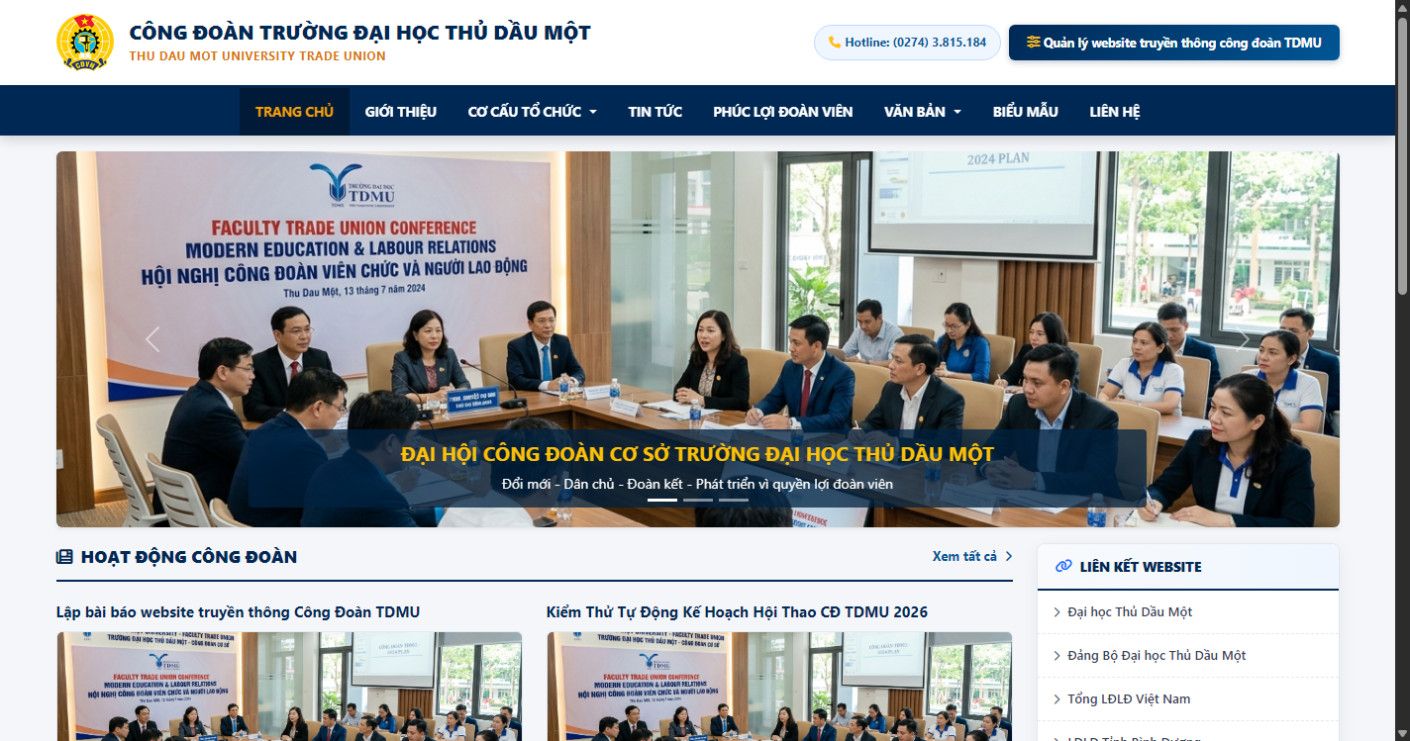
      - Trang chủ – Header nhận diện thương hiệu, Menu điều hướng và Slider banner sự kiện phong trào
Phần thân trang chủ trực quan hóa dữ liệu hoạt động theo thời gian thực: Bảng xếp hạng Thi đua 16 Tổ công đoàn (cập nhật tự động từ CSDL), khối sự kiện phong trào sắp diễn ra và liên kết nhanh đến các phân hệ nghiệp vụ. Người dùng có thể bấm vào bất kỳ bài viết nào để xem chi tiết trong popup modal ngay trên trang chủ mà không cần chuyển trang:
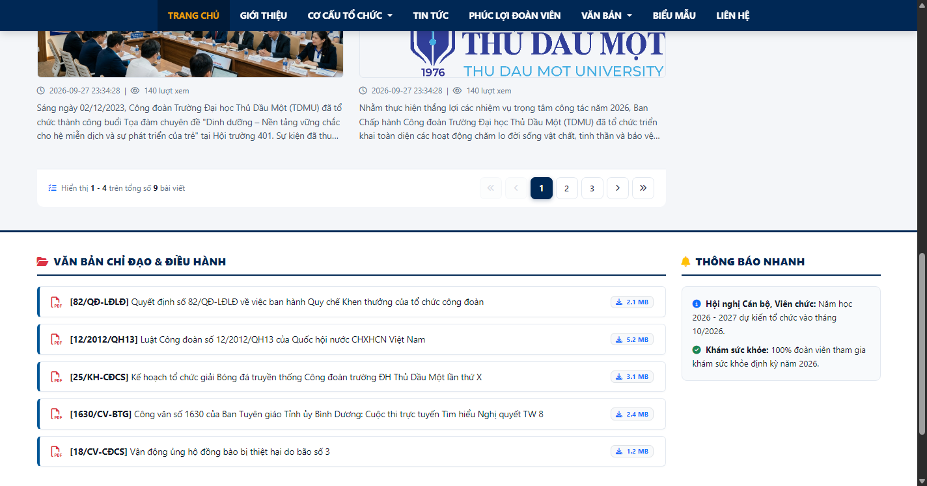
      - Trang chủ – Bảng xếp hạng Thi đua 16 Tổ và Khối Sự kiện phong trào (dữ liệu thời gian thực)
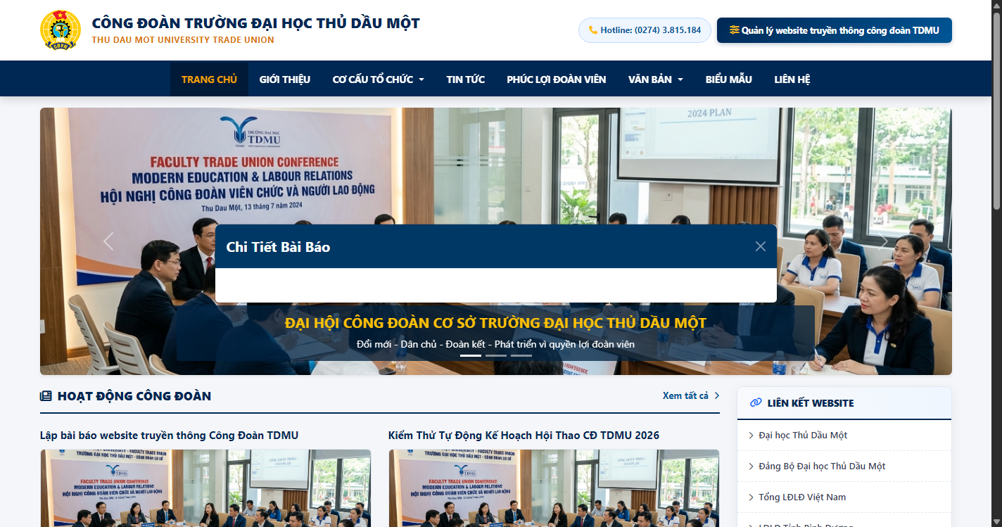
      - Chức năng Xem nhanh bài viết (Quick Preview Modal) ngay trên Trang chủ không cần chuyển trang
    - Trang Giới thiệu & Cơ cấu tổ chức 16 Tổ Công đoàn
Phần Giới thiệu trình bày lịch sử hình thành, sứ mệnh, tầm nhìn và các thành tựu của Công đoàn cơ sở Trường Đại học Thủ Dầu Một. Phần Cơ cấu tổ chức hiển thị sơ đồ cây đầy đủ: Ban Thường vụ, Ủy ban Kiểm tra, Ban Nữ công và toàn bộ 16 Tổ công đoàn trực thuộc các Khoa, Viện và Phòng ban:
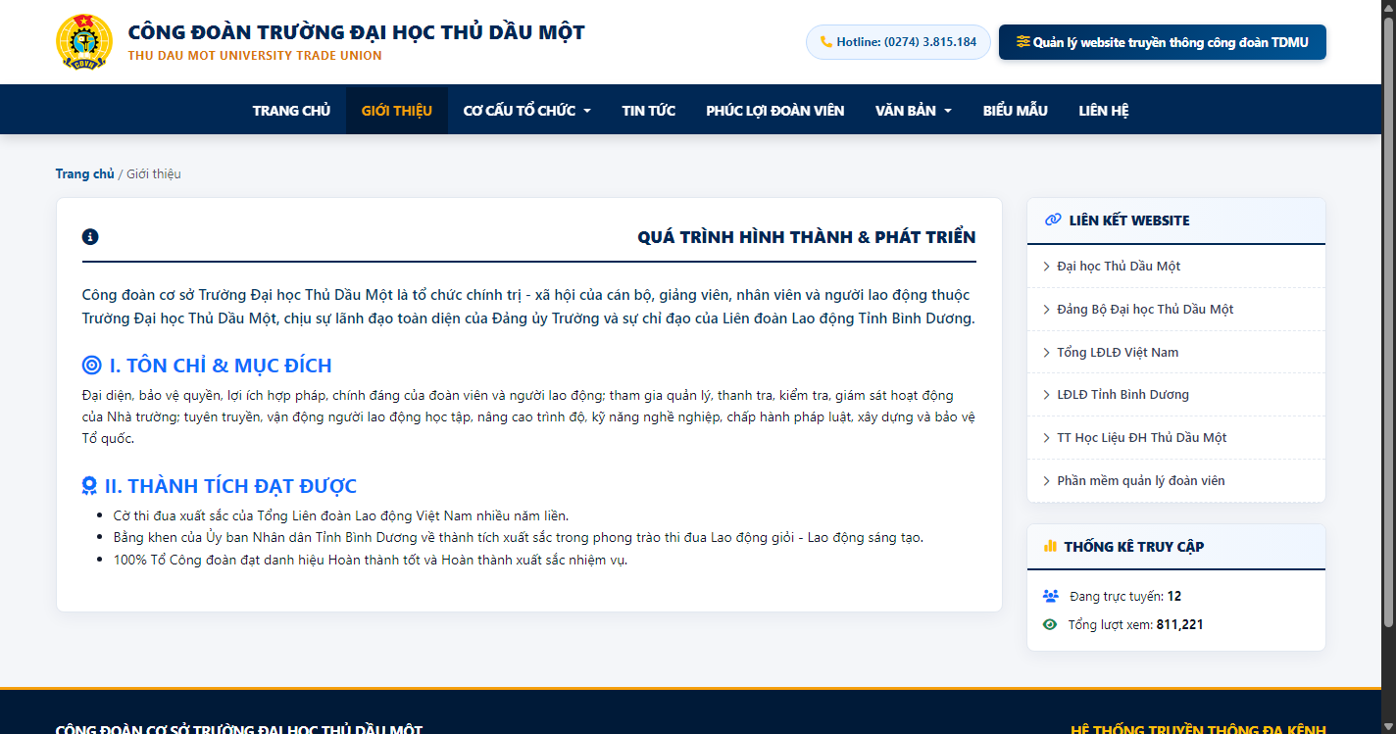
      - Trang Giới thiệu – Lịch sử, sứ mệnh và thành tựu của Công đoàn TDMU
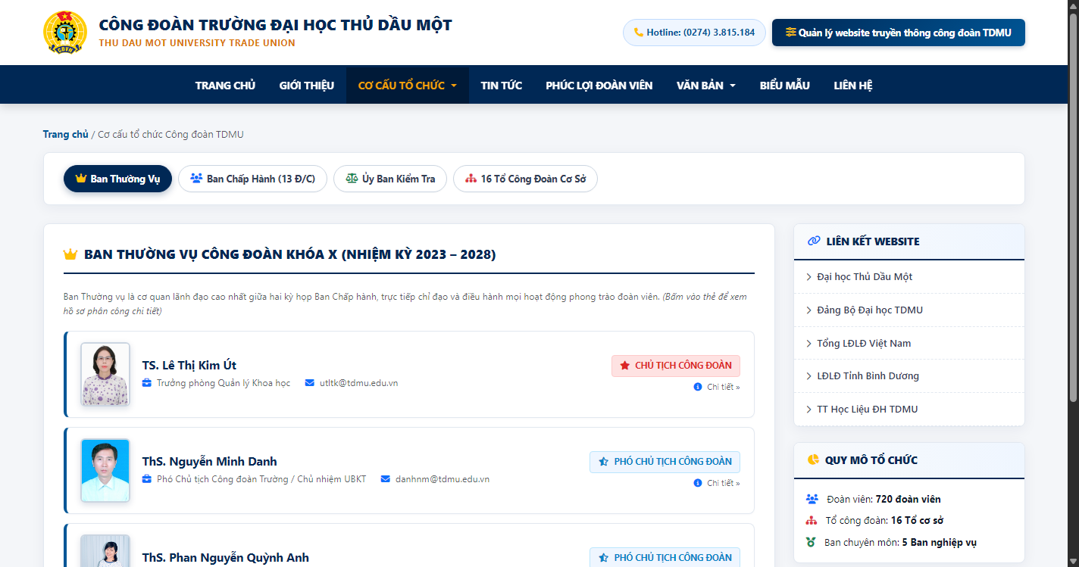
      - Trang Cơ cấu tổ chức – Sơ đồ Ban Chấp hành và danh sách 16 Tổ công đoàn trực thuộc
    - Phân hệ Tin tức & Sự kiện
Phân hệ tin tức cung cấp giao diện tra cứu thông tin đa chiều: bộ lọc theo 5 chuyên mục nghiệp vụ (Hoạt động phong trào, Chế độ chính sách, Thi đua khen thưởng, Nữ công, Kết quả hoạt động), thanh tìm kiếm toàn văn tức thì (live search), phân trang thông minh và sắp xếp theo mới nhất / nhiều lượt xem nhất:
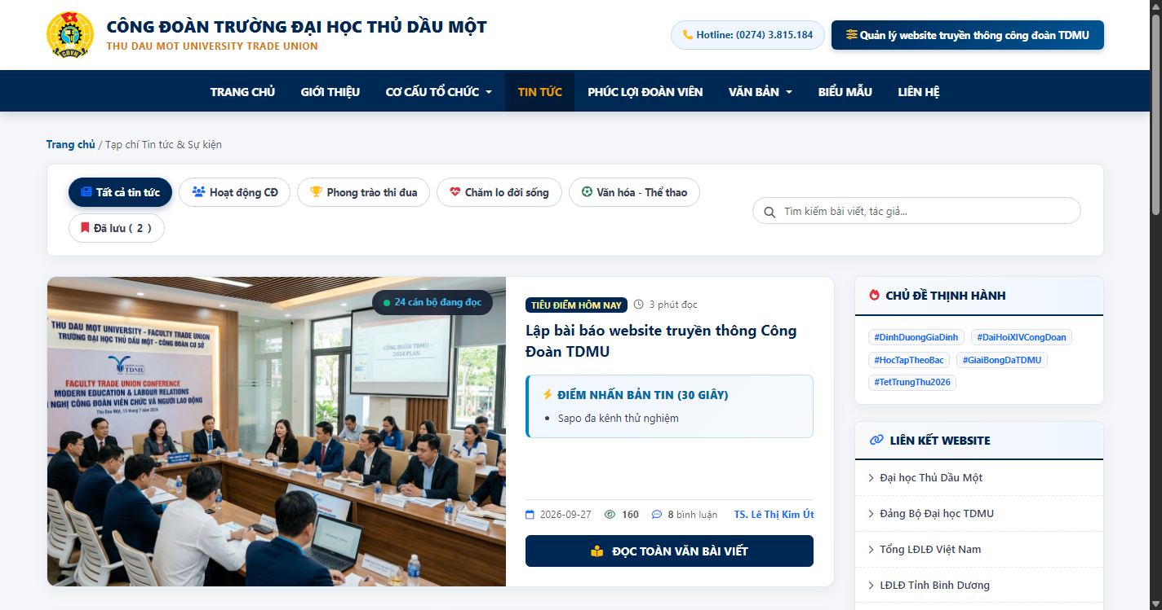
      - Phân hệ Tin tức – Danh sách bài viết theo chuyên mục và bộ lọc tìm kiếm toàn văn
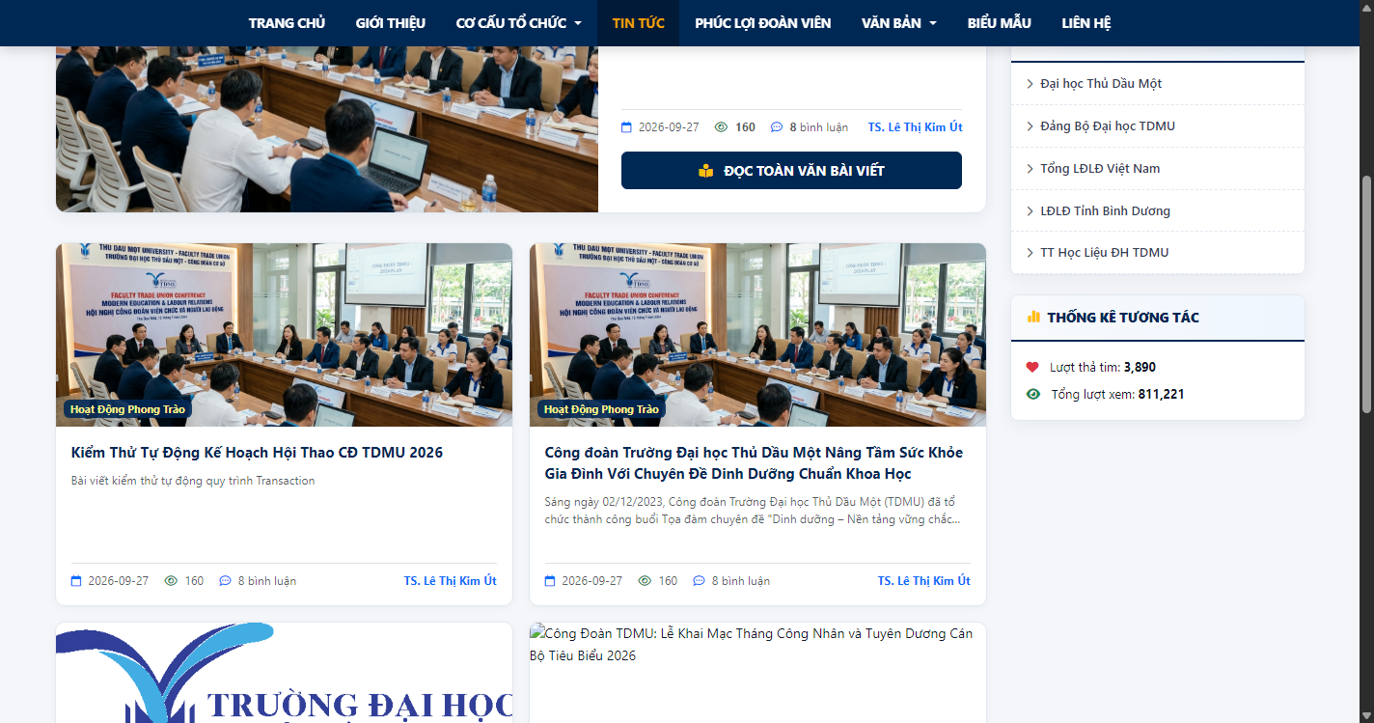
      - Danh sách bài viết dạng thẻ (Card Layout) phân theo chuyên mục, hiển thị ảnh thumbnail, tóm tắt và thông tin tác giả
    - Trang Chi tiết bài viết & Tương tác độc giả
Trang chi tiết bài viết được xây dựng theo chuẩn báo điện tử: toàn văn nội dung chính luận, ảnh minh họa sự kiện độ phân giải cao, bảng danh sách văn bản pháp quy đính kèm (tải về PDF), thông tin tác giả – chuyên mục – ngày đăng – số lượt xem. Khu vực tương tác cuối bài hỗ trợ 3 hành động: Thích (Like), Vỗ tay (Clap) và Lưu đọc sau (Bookmark):
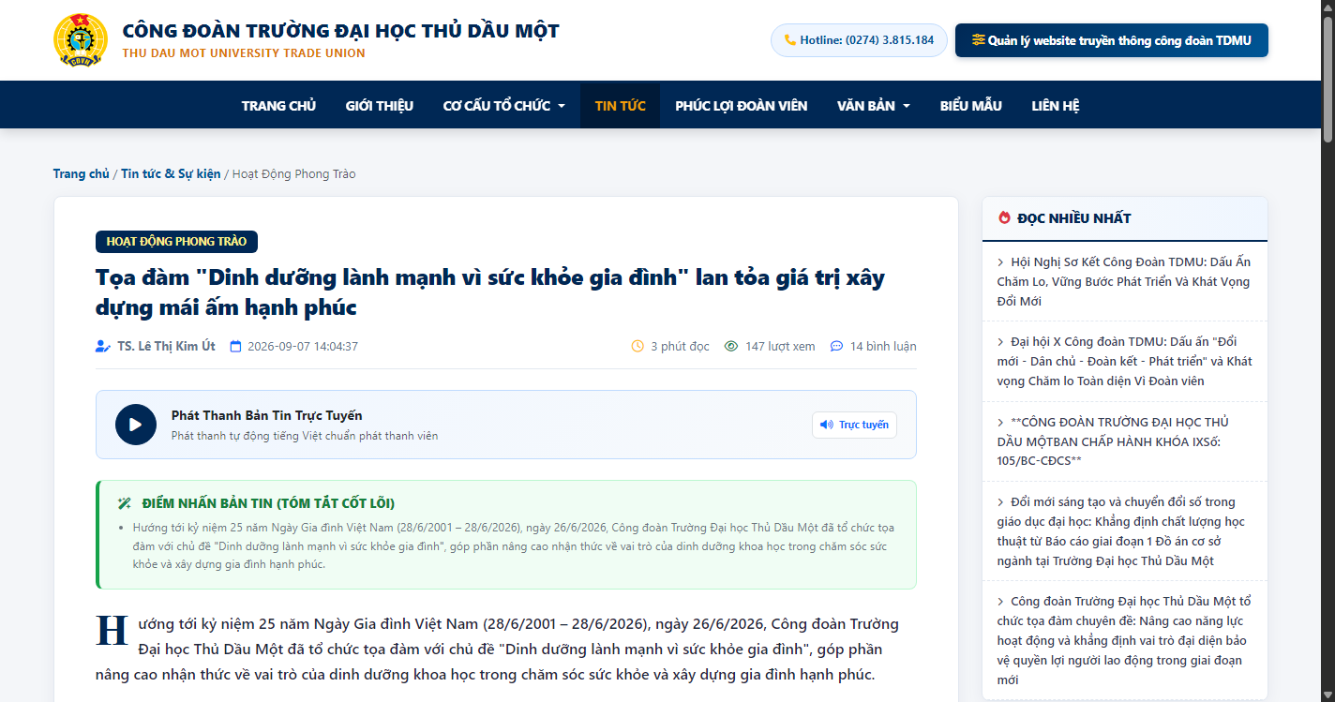
      - Trang Chi tiết bài viết – Toàn văn nội dung, ảnh sự kiện và văn bản pháp quy đính kèm
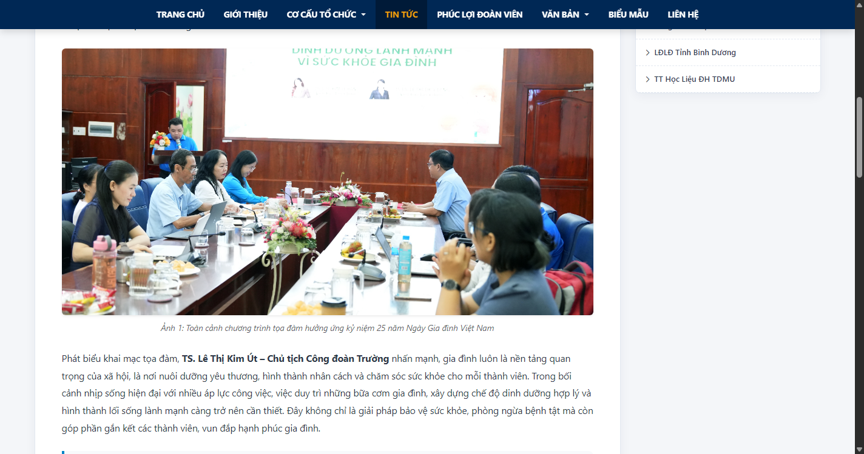
      - Khu vực Tương tác và Bình luận – Chức năng Thích, Vỗ tay, Lưu bài và gửi bình luận của độc giả
    - Kho Văn bản pháp quy & Kho Biểu mẫu điện tử
Hệ thống kho tra cứu hai chiều: (1) Kho Văn bản lưu trữ Luật, Nghị định, Thông tư, Quy chế nội bộ với bộ lọc theo cơ quan ban hành và số hiệu văn bản; (2) Kho Biểu mẫu cung cấp các mẫu đơn từ chuẩn hóa cho phép đoàn viên tải về bản Word/PDF ngay lập tức:
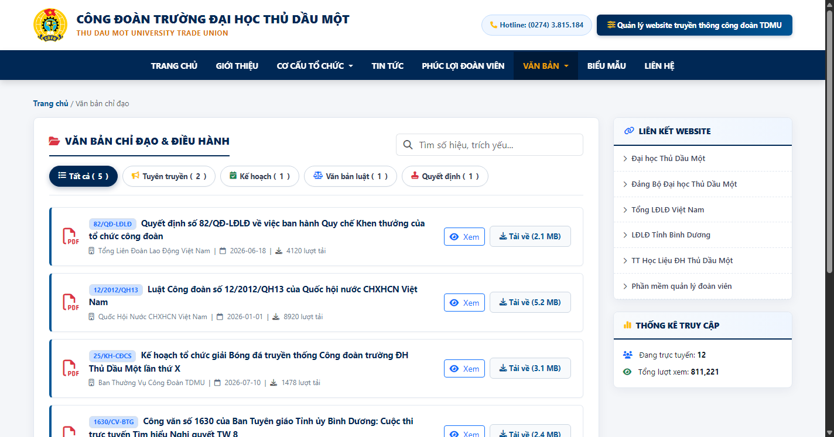
      - Kho Văn bản pháp quy – Bộ lọc theo loại, cơ quan ban hành và chức năng tải file PDF scan
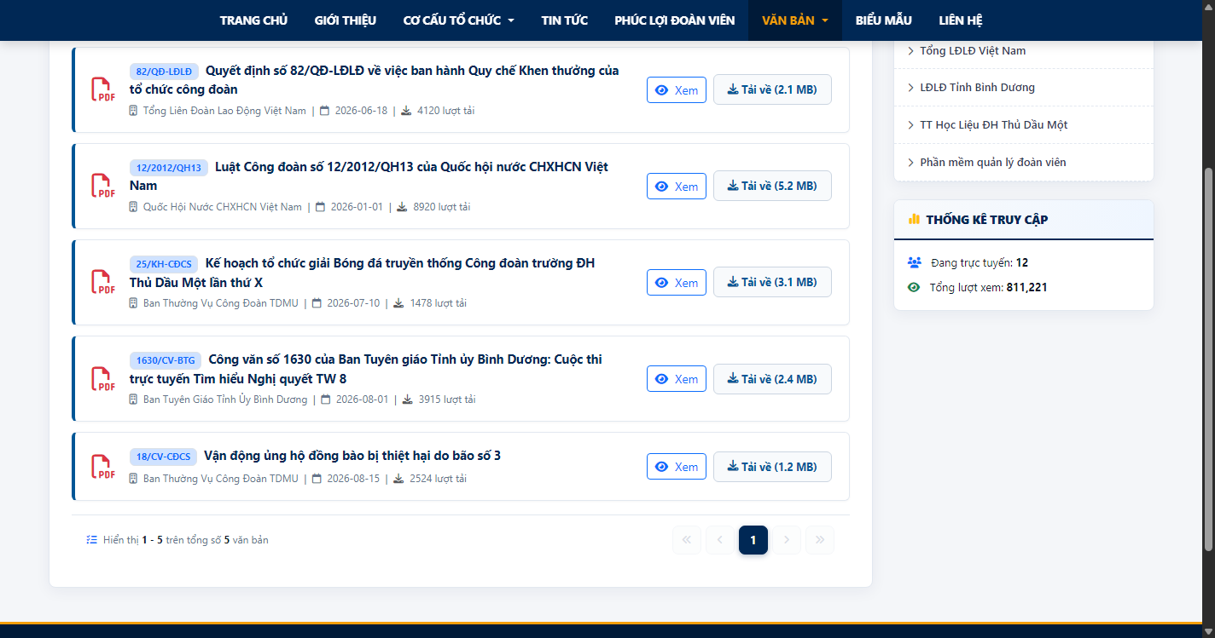
      - Chi tiết bộ lọc Văn bản theo loại tài liệu và nút tải xuống tệp đính kèm
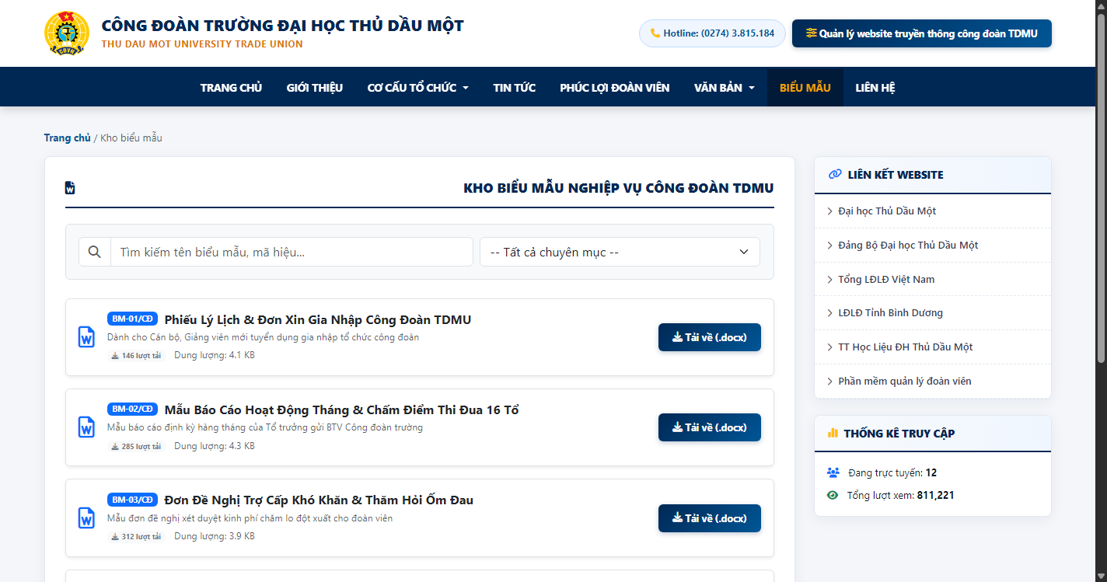
      - Kho Biểu mẫu điện tử – Danh mục biểu mẫu nghiệp vụ công đoàn phục vụ đoàn viên tải về
    - Phân hệ Thi đua 16 Tổ – Nộp báo cáo & Theo dõi xếp hạng
Đây là giao diện chuyên biệt cho Đại diện Tổ trưởng 16 Tổ công đoàn. Trang hiển thị trạng thái nộp báo cáo tháng (Đã nộp / Chưa nộp / Trễ hạn), thời hạn còn lại và kết quả xếp hạng thi đua kỳ trước. Đại diện Tổ bấm nút 'Nộp báo cáo tháng' để mở biểu mẫu điền số liệu hoạt động theo 5 tiêu chí và đính kèm tệp minh chứng:
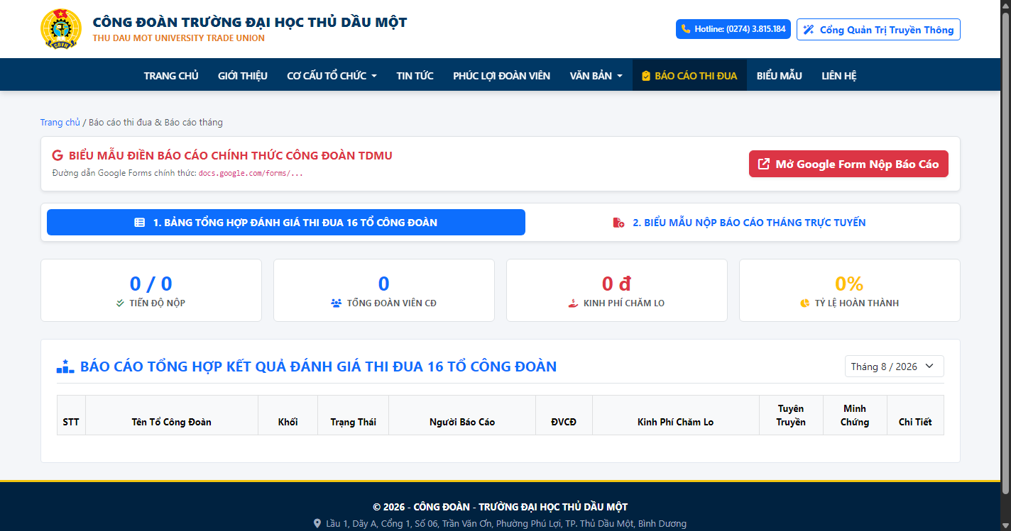
      - Phân hệ Thi đua 16 Tổ – Trạng thái nộp báo cáo, thời hạn và kết quả xếp hạng thi đua
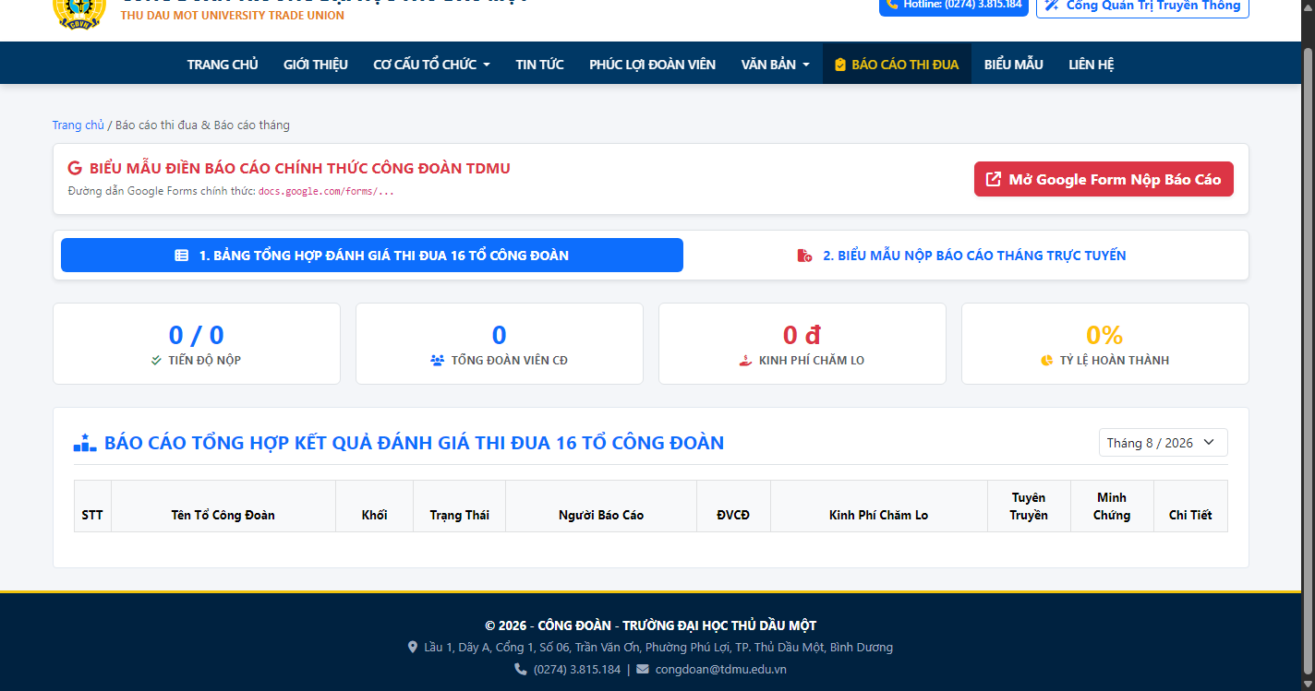
      - Biểu mẫu điền báo cáo hoạt động tháng (BM-02/CĐ) – Nhập số liệu 5 tiêu chí thi đua và tải lên tệp minh chứng
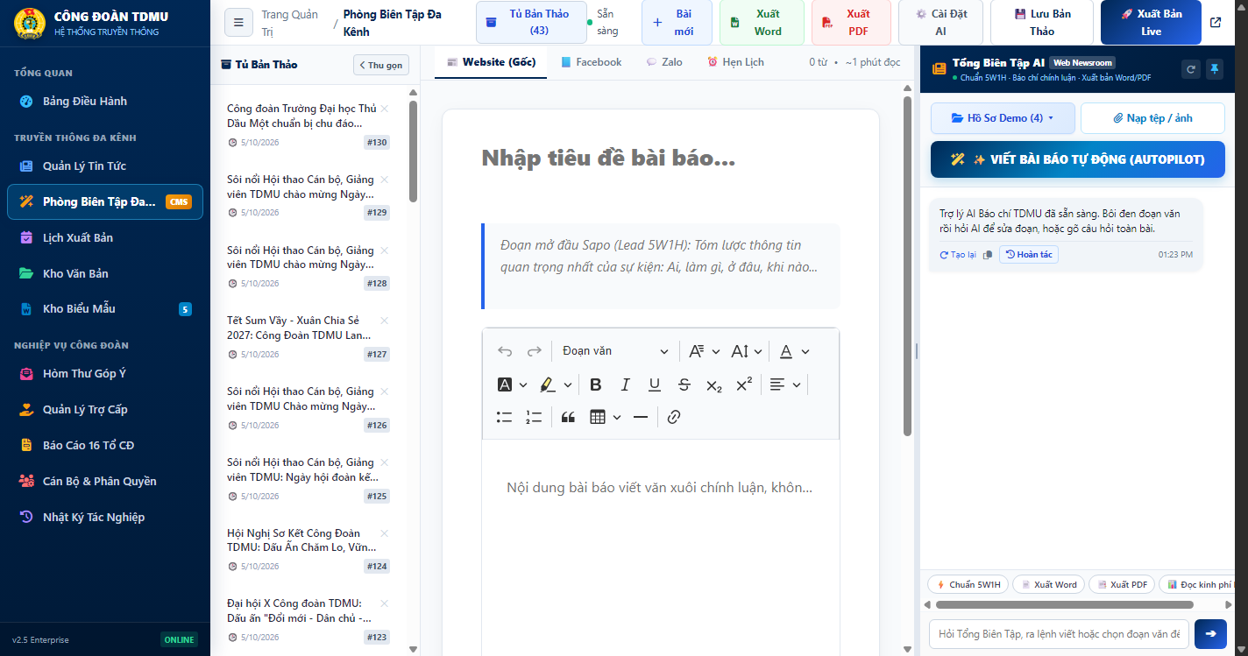
      - Modal Xem chi tiết báo cáo tháng của từng Tổ công đoàn đã nộp – Hiển thị đầy đủ số liệu và tệp minh chứng đính kèm
    - Phân hệ Chính sách Chăm lo & Nộp đơn Trợ cấp khó khăn
Trang Phúc lợi đoàn viên trình bày toàn bộ các chương trình hỗ trợ của Quỹ Tương trợ Công đoàn (Trợ cấp khó khăn đột xuất, Chế độ nghỉ dưỡng thai sản, Học bổng khuyến học con đoàn viên, Kinh phí Nghỉ dưỡng 16 Tổ) kèm mức hỗ trợ và đối tượng hưởng. Đoàn viên bấm nút 'Nộp đơn đề nghị' để mở form điện tử:
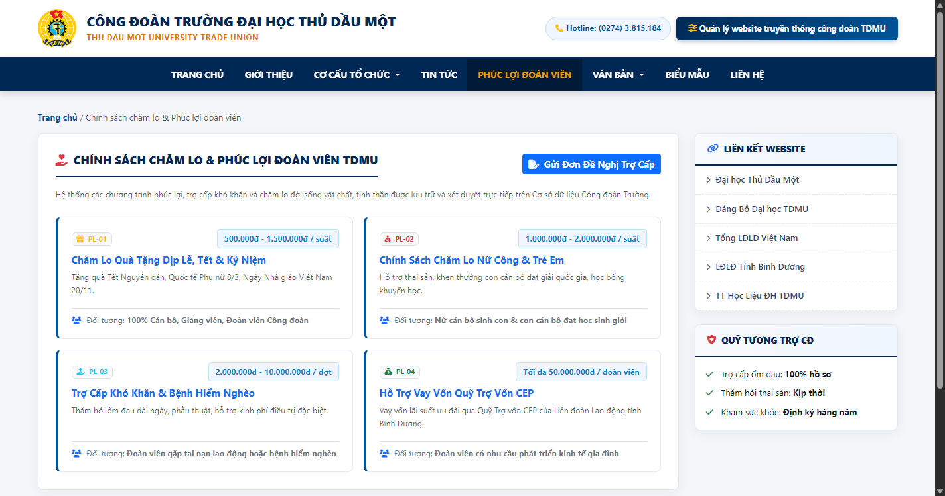
      - Phân hệ Chính sách Chăm lo – Danh mục chương trình phúc lợi, mức hỗ trợ và đối tượng hưởng
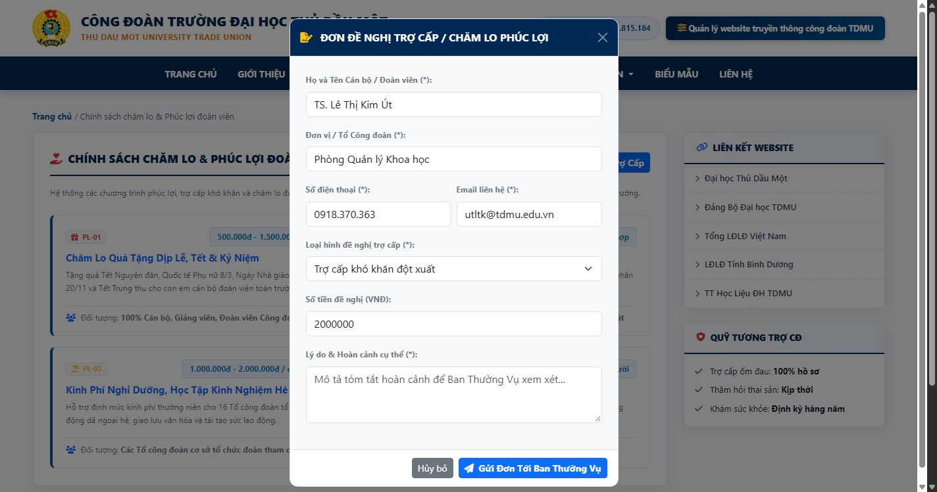
      - Modal Đơn đề nghị Trợ cấp / Chăm lo Phúc lợi – Điền thông tin cá nhân, loại hình đề nghị, số tiền và mô tả hoàn cảnh cụ thể
    - Trang Liên hệ & Hòm thư Góp ý Đoàn viên
Kênh thông tin đối thoại hai chiều giữa đoàn viên và Ban Chấp hành Công đoàn trường. Form góp ý gồm: họ tên, đơn vị, tiêu đề, nội dung chi tiết, đính kèm file minh chứng (hình ảnh/PDF) và tùy chọn gửi ẩn danh để bảo vệ thông tin người phản ánh:
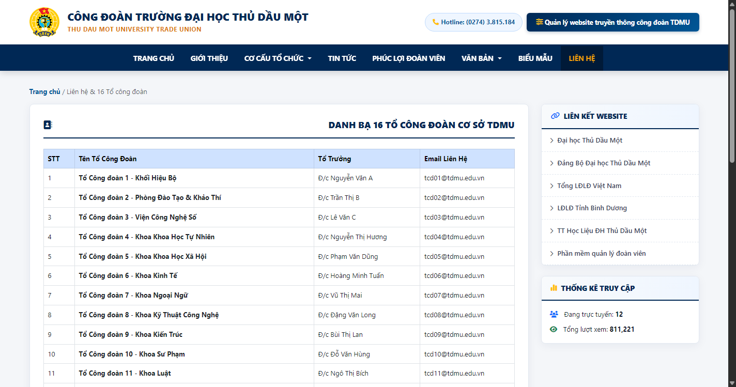
      - Trang Liên hệ – Thông tin Ban Chấp hành và Bản đồ địa điểm Công đoàn TDMU
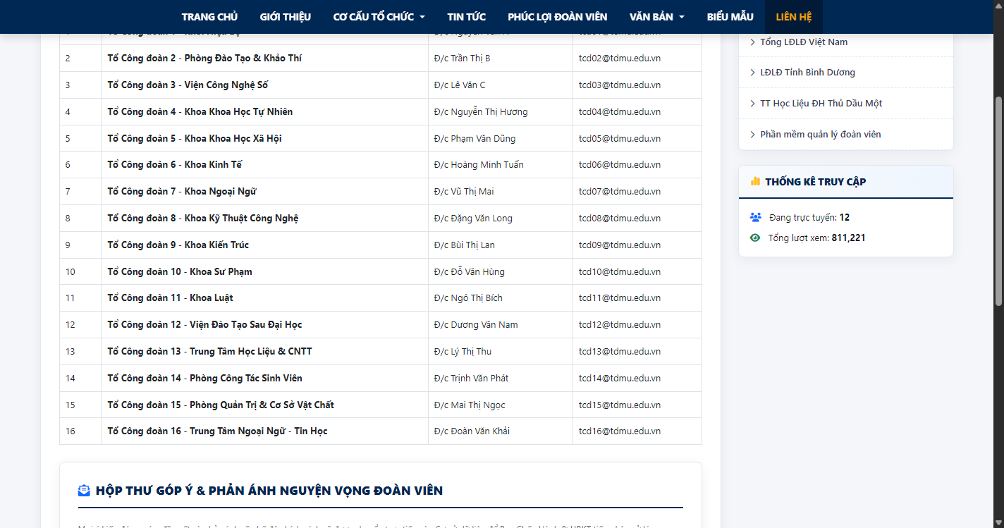
      - Form Gửi ý kiến góp ý – Điền thông tin, nội dung phản ánh và tùy chọn Gửi ẩn danh bảo mật
  - Demo Chức năng Phân hệ Quản Trị Hệ Thống (Admin CMS & AI Studio)
Phân hệ quản trị (Admin Portal) là trung tâm điều hành vận hành toàn bộ hệ thống, phục vụ Quản trị viên, Biên tập viên và Ban Thi đua thực hiện các tác vụ biên tập, kiểm duyệt, xuất bản thông tin đa kênh và quản trị nghiệp vụ công đoàn.
    - Bảng Điều Hành Tổng Quan (Admin Dashboard)
Dashboard trung tâm hiển thị 4 KPI thời gian thực: Tổng số bản nháp, Bài đang chờ phê duyệt (kèm cảnh báo màu cam cần xử lý ngay), Bài đã lên lịch hẹn giờ và Tổng bài Đã xuất bản Live. Phần độ phủ sóng đa kênh trực quan hóa tỷ lệ tương tác giữa Website và Fanpage Facebook theo tháng. Hàng đợi bài 'Cần Xử Lý' hiển thị bài đầu tiên đang chờ phê duyệt với nút duyệt nhanh trong 1 cú click:
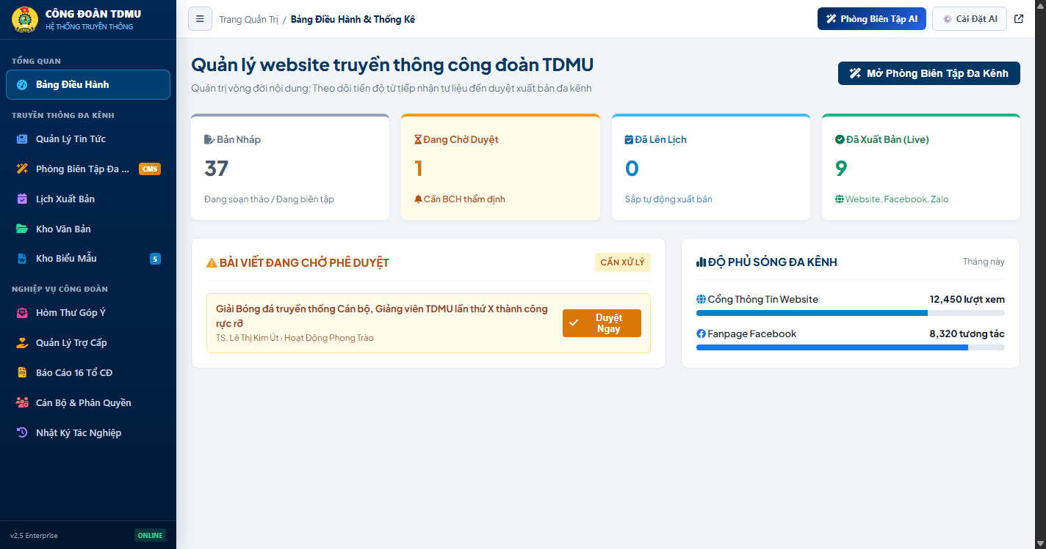
      - Bảng Điều Hành – 4 KPI vòng đời nội dung, Hàng đợi phê duyệt và Biểu đồ độ phủ sóng đa kênh
    - Quản Lý Tin Tức & Hàng Đợi Kiểm Duyệt Bài Viết
Giao diện quản lý tập trung toàn bộ bài viết qua 4 bộ lọc nhanh: Tất Cả / Bản Nháp / Chờ Duyệt / Đã Xuất Bản. Mỗi dòng bài viết hiển thị tiêu đề, tác giả, chuyên mục, ngày tạo, trạng thái và 3 nút tác vụ: Xem trước (Live Preview), Phê duyệt/Từ chối, Xóa. Biên tập viên chỉ mất 1 click để duyệt bài từ hàng đợi:
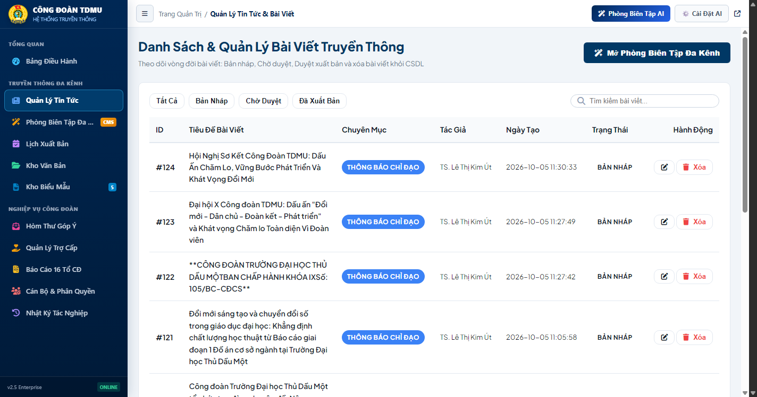
      - Quản Lý Tin Tức – Danh sách bài viết đầy đủ với bộ lọc trạng thái và các nút tác vụ
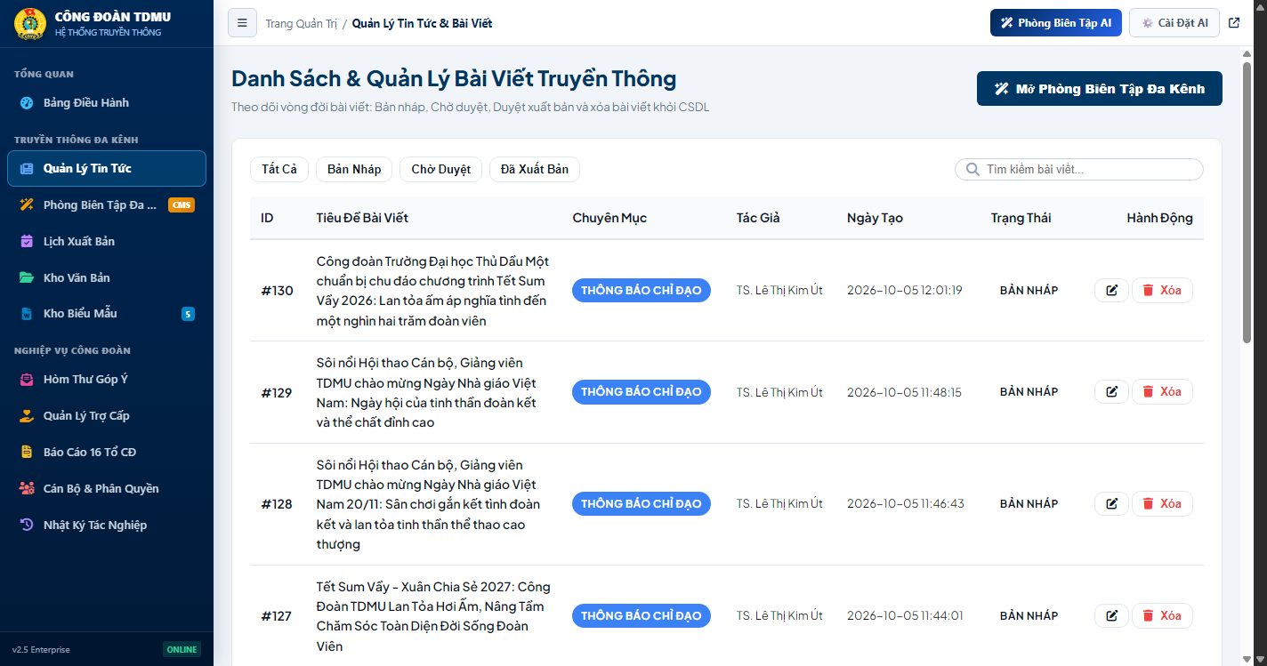
      - Lọc danh sách bài viết theo trạng thái 'Chờ Duyệt' – Chỉ hiển thị các bài cần Biên tập viên thẩm định ngay
    - Phòng Biên Tập Đa Kênh AI Studio & Trợ Lý AI Copilot
Đây là tính năng cốt lõi và đột phá nhất của đề tài. Phòng biên tập được chia thành 3 khu vực làm việc song song:
(1) Cột trái – Tủ bản thảo: Danh sách toàn bộ bài viết đang soạn, mỗi bài hiển thị tiêu đề rút gọn, ngày chỉnh sửa và mã số. Nút '+ Bài mới' tạo bản thảo trắng lập tức.
(2) Trung tâm – Canvas soạn thảo: Trình soạn thảo 3 tầng chuẩn báo chí: Tiêu đề chính (Headline H1), Đoạn mở đầu Sapo (Lead 5W1H) và Nội dung bài viết đầy đủ (Tiptap RTE). 4 tab kênh xuất bản: Website gốc / Facebook / Zalo OA / Hẹn lịch.
(3) Cột phải – Trợ lý AI Copilot: Chatbot thông minh được fine-tune ngữ cảnh Công đoàn TDMU, hỗ trợ lập bài báo tự động (Autopilot), nạp tệp hồ sơ sự kiện, kiểm tra chất lượng và xuất Word/PDF.
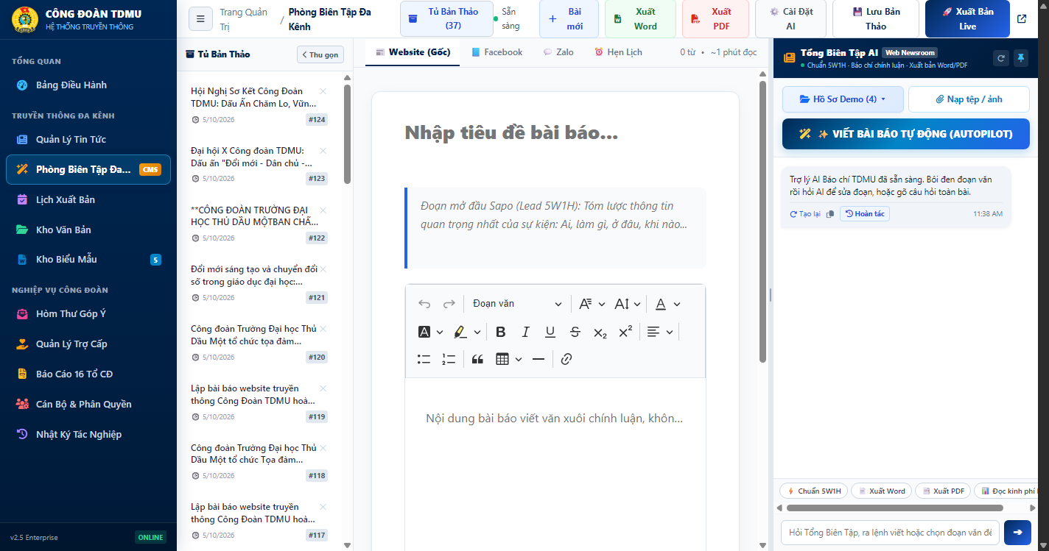
      - Phòng Biên Tập Đa Kênh AI Studio – Canvas soạn thảo 3 tầng, Tủ bản thảo và Trợ lý AI Copilot
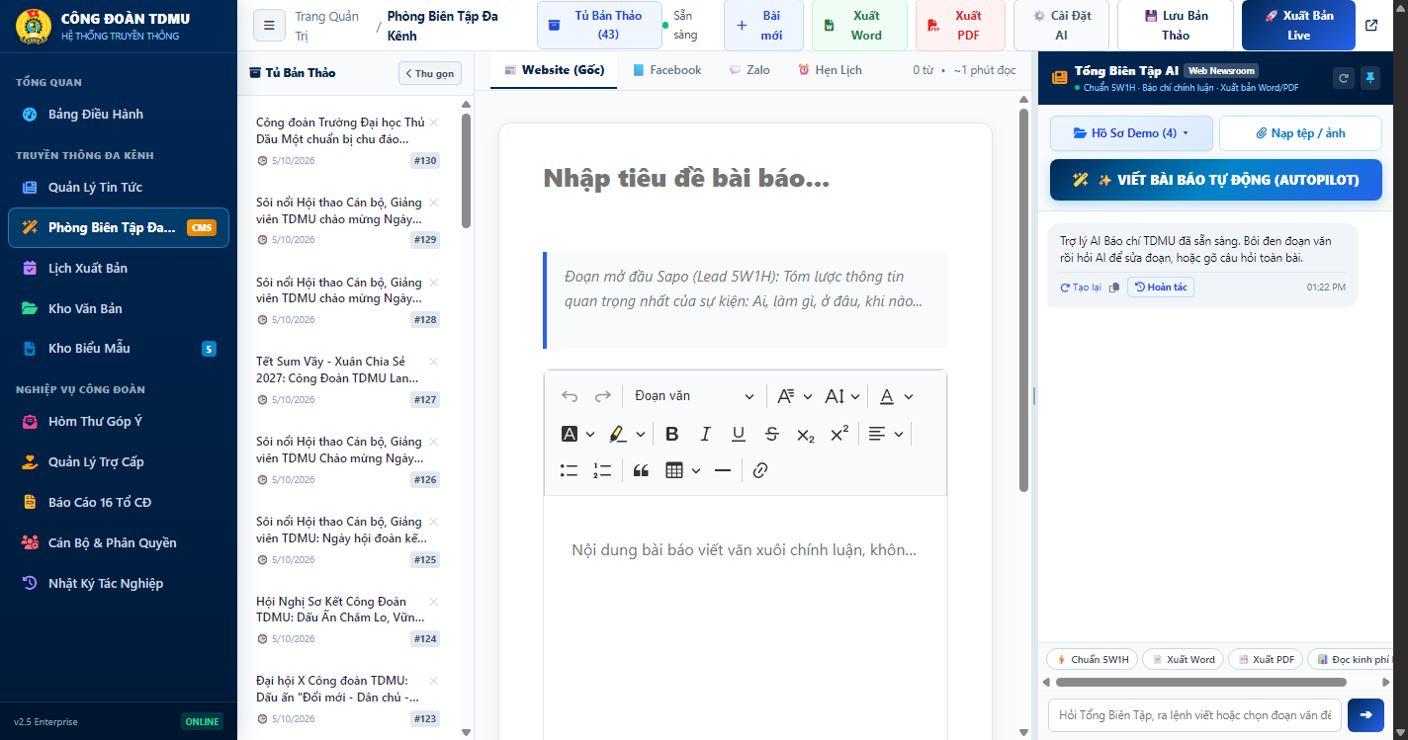
      - Sub-tab Hồ Sơ & Nạp Tệp – Đính kèm tài liệu sự kiện (DOCX, PPTX, XLSX, PDF, hình ảnh) để AI phân tích và lập bài tự động
      - Tab Zalo OA – Xem trước định dạng bài đăng tối ưu cho kênh Zalo Official Account của Công đoàn
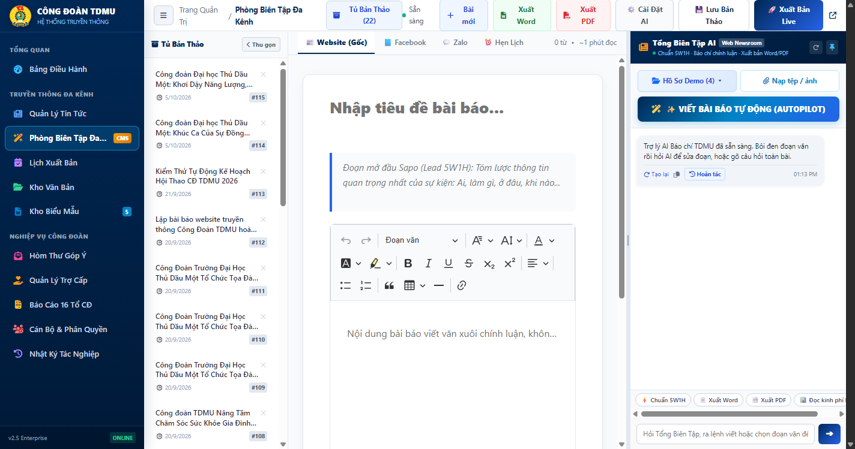
      - Tab Facebook – Xem trước định dạng bài post Facebook kèm ảnh thumbnail và nội dung đã chuẩn hóa hashtag
    - Quản Lý Lịch Xuất Bản Tự Động (Background Scheduler)
Tính năng Hẹn Lịch cho phép Biên tập viên thiết lập thời điểm phát hành bài viết cụ thể (ngày giờ phút) để hệ thống tự động xuất bản vào khung giờ vàng (12h trưa, 17h chiều) mà không cần trực máy. Trang Lịch Xuất Bản tổng hợp toàn bộ bài đang chờ hẹn giờ, sắp xếp theo thứ tự thời gian và hiển thị trạng thái thực thi:
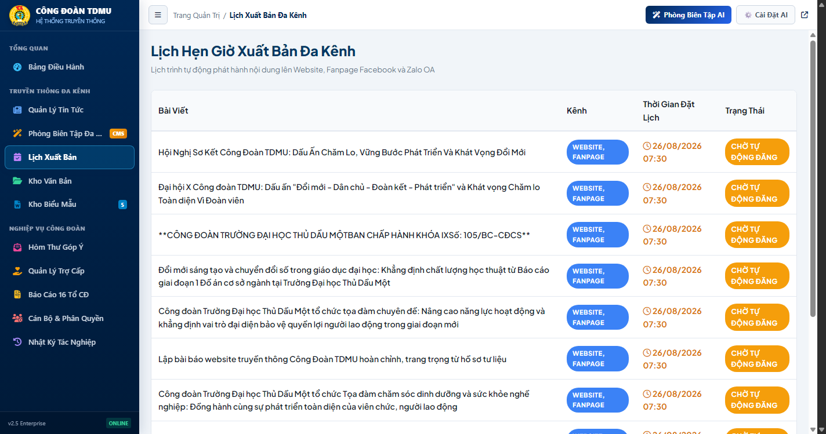
      - Trang Lịch Xuất Bản – Danh sách bài đã hẹn giờ theo thứ tự thời gian và trạng thái thực thi tự động
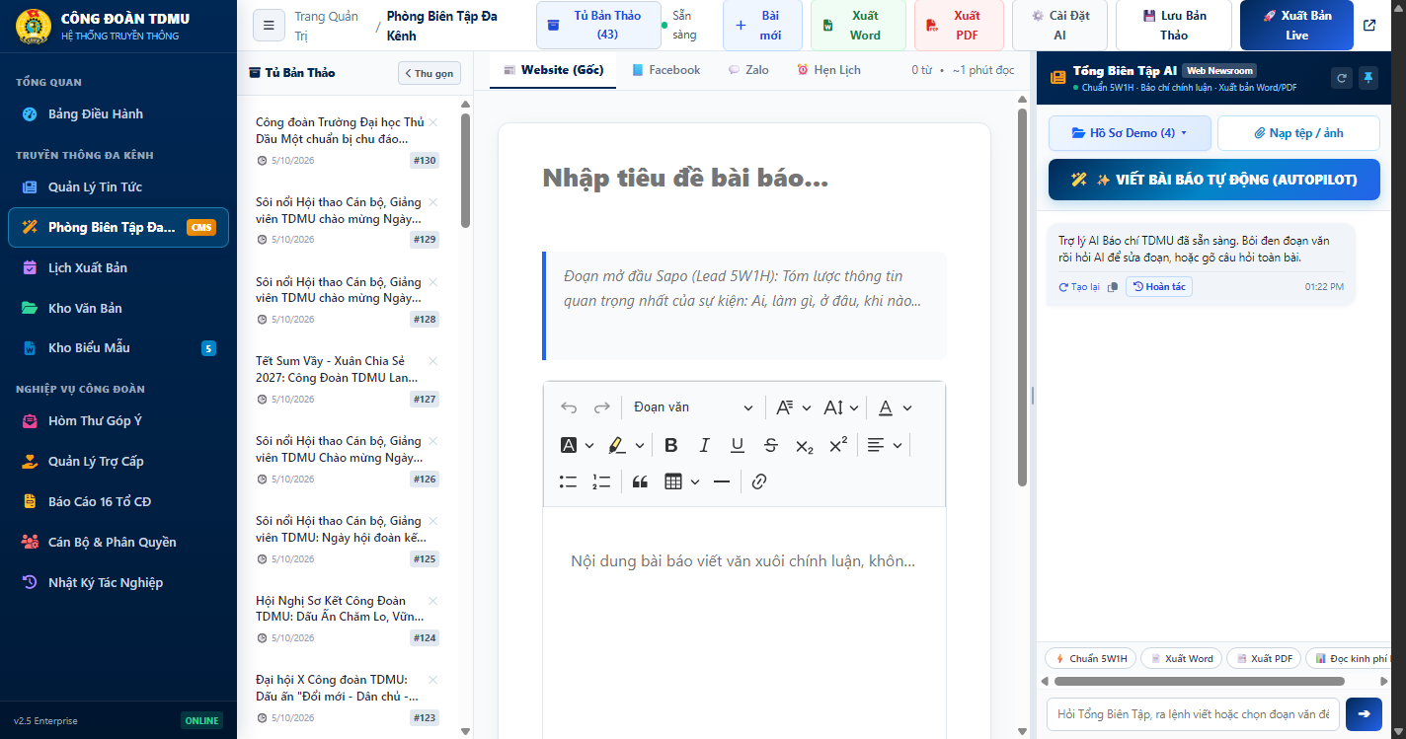
      - Tab Hẹn Lịch trong AI Studio – Chọn ngày giờ xuất bản và cài đặt đồng bộ đa kênh tự động
    - Quản Lý Kho Văn Bản & Kho Biểu Mẫu (Admin)
Admin có quyền thêm mới, chỉnh sửa thông tin (số hiệu, ngày ban hành, trích yếu, cơ quan ban hành) và tải lên tệp scan PDF thay thế cho từng văn bản. Kho biểu mẫu hỗ trợ tạo mới biểu mẫu với đầy đủ thông tin mô tả, phiên bản và tệp đính kèm:
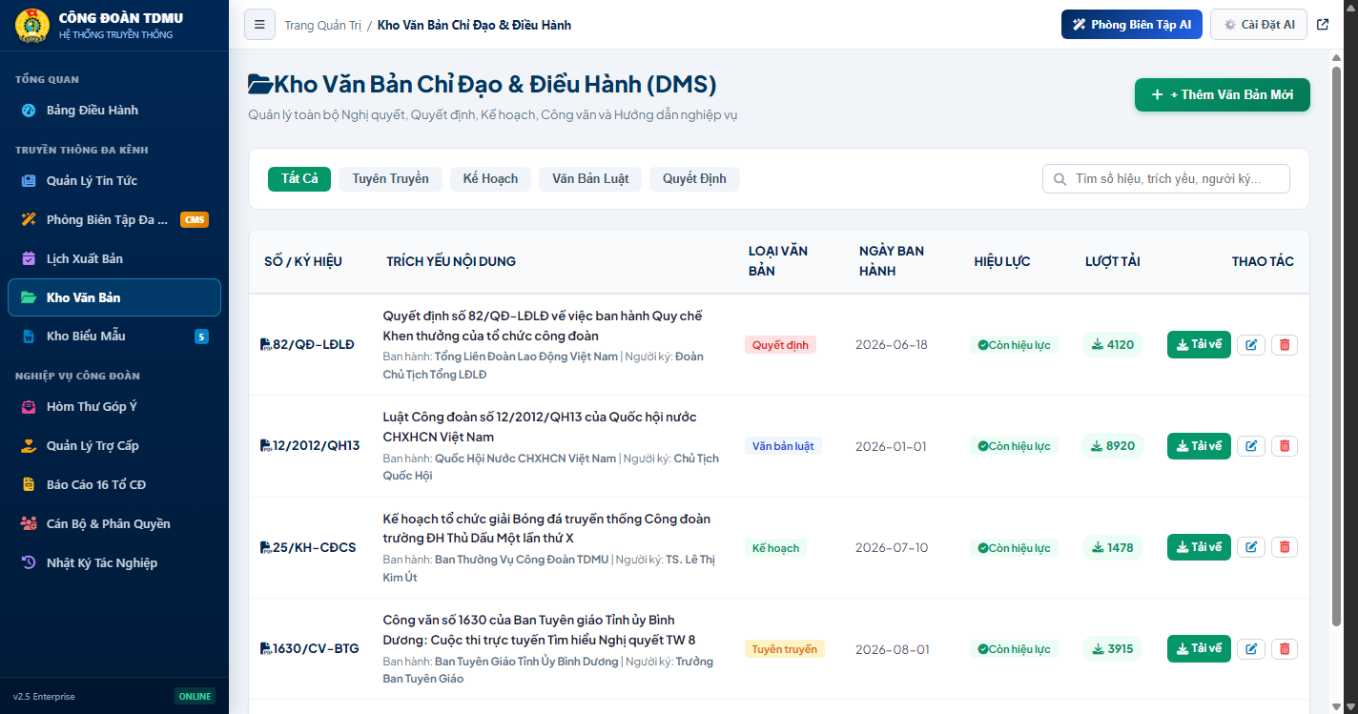
      - Quản Lý Kho Văn Bản – Danh sách văn bản, số liệu thống kê lượt tải và các tác vụ cập nhật tệp
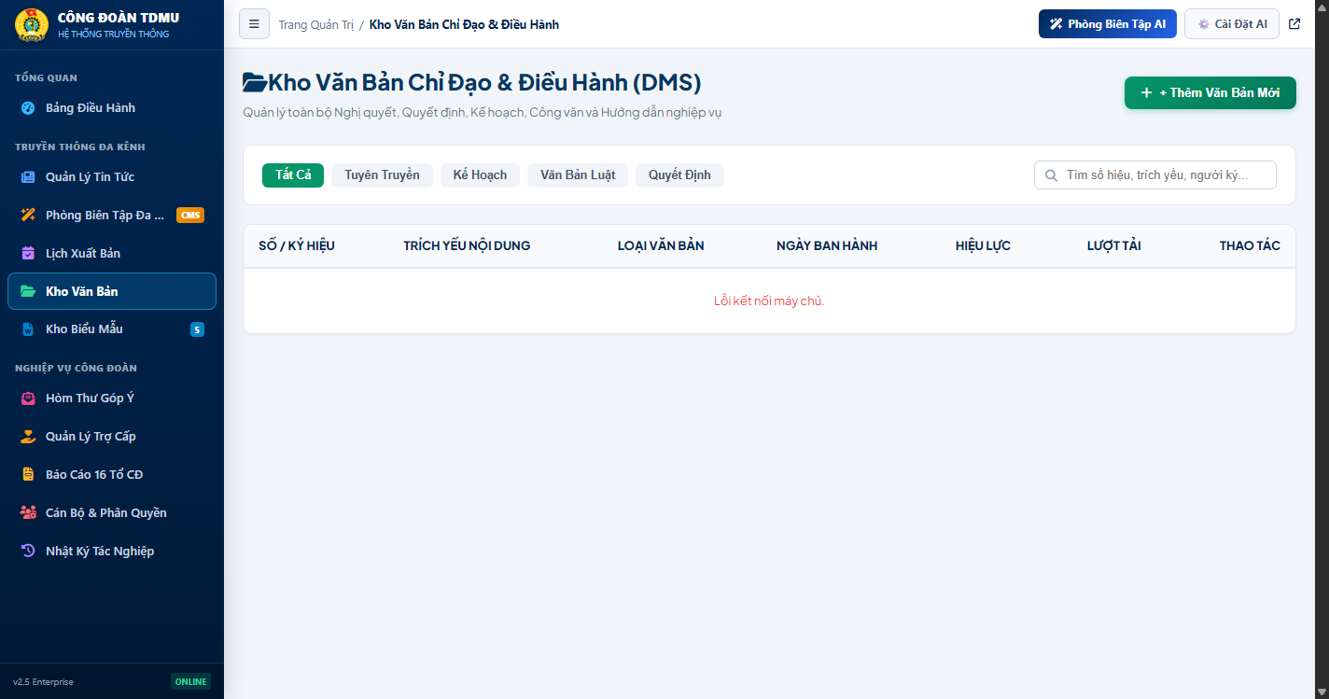
      - Modal Thêm mới Văn bản – Form nhập số hiệu, trích yếu, ngày ban hành và tải lên tệp PDF scan
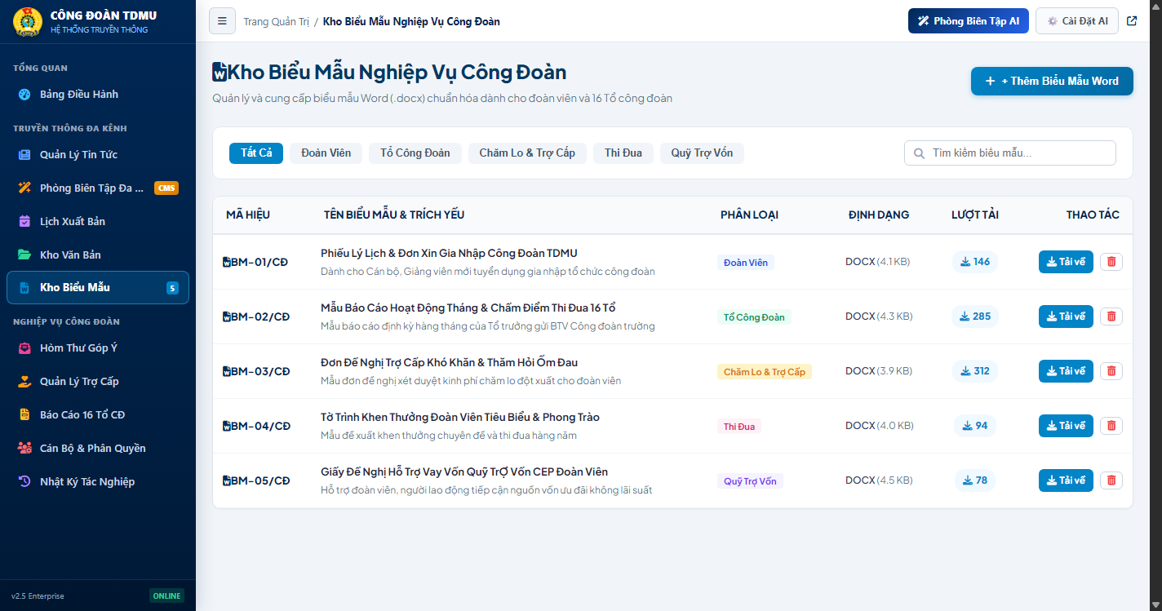
      - Quản Lý Kho Biểu Mẫu – Danh sách biểu mẫu theo danh mục và lượt tải của đoàn viên
      - Modal Thêm mới Biểu Mẫu – Nhập tên biểu mẫu, mô tả, danh mục và tải lên tệp Word/PDF chuẩn
    - Quản Lý Hòm Thư Góp Ý & Phản Hồi Đoàn Viên
Giao diện quản lý hòm thư góp ý tổng hợp toàn bộ phản ánh theo 3 trạng thái: Chờ Xử Lý / Đang Giải Quyết / Đã Trả Lời. Mỗi phản ánh hiển thị đầy đủ: mã đơn, thời gian gửi, họ tên và đơn vị người gửi, tiêu đề & nội dung trích yếu, trạng thái xử lý và nội dung phản hồi của Ban Thường vụ (nếu đã giải quyết). Admin nhấn nút 'Xử lý' để mở modal soạn thảo phản hồi chính thức:
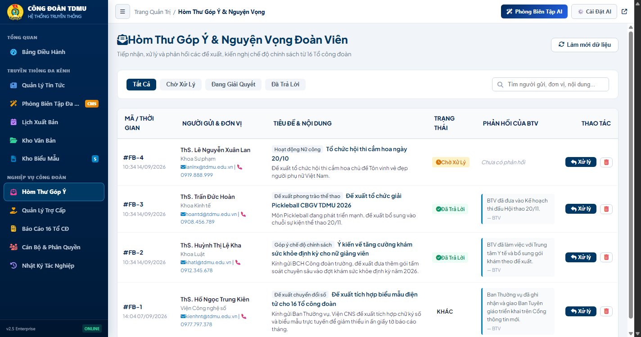
      - Hòm Thư Góp Ý – Danh sách phản ánh theo trạng thái, nội dung chi tiết và phản hồi của BTV
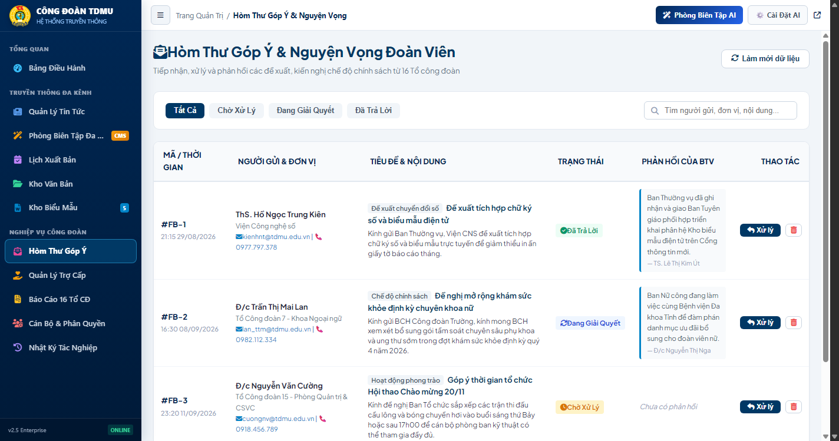
      - Chi tiết Hòm Thư Góp Ý – Xem đầy đủ nội dung phản ánh, trạng thái và phản hồi công khai của Ban Chấp hành
    - Quản Lý & Xét Duyệt Đơn Trợ Cấp Khó Khăn Đoàn Viên
Phân hệ quản lý đơn trợ cấp có Dashboard thống kê 4 chỉ số: Tổng hồ sơ / Chờ xét duyệt / Đã phê duyệt/Chi trả / Tổng kinh phí đã giải ngân. Danh sách hồ sơ chi tiết gồm: mã đơn, ngày nộp, thông tin đoàn viên và đơn vị, loại chế độ & lý do đề nghị, mức tiền đề nghị, trạng thái và mức phê duyệt thực tế (nếu đã xét). Ban Thường vụ bấm 'Xét duyệt' để mở modal thẩm định:
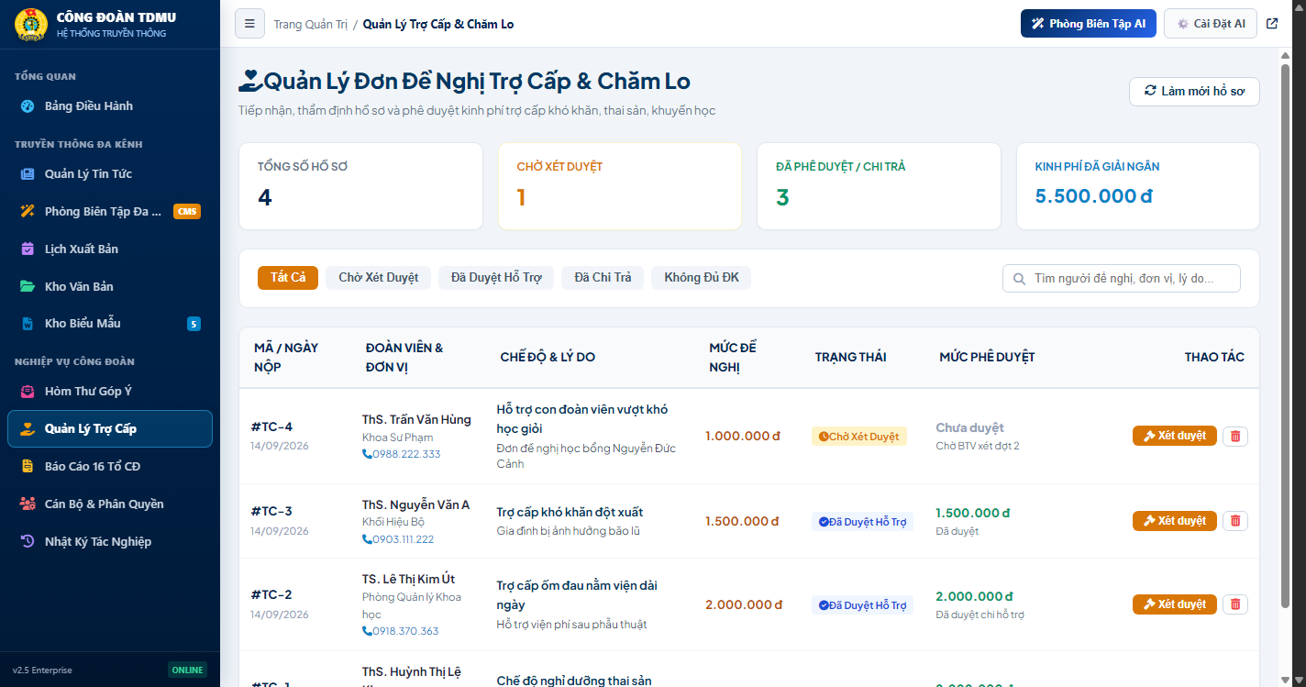
      - Quản Lý Đơn Trợ Cấp – Dashboard thống kê kinh phí, danh sách hồ sơ theo trạng thái và tác vụ xét duyệt
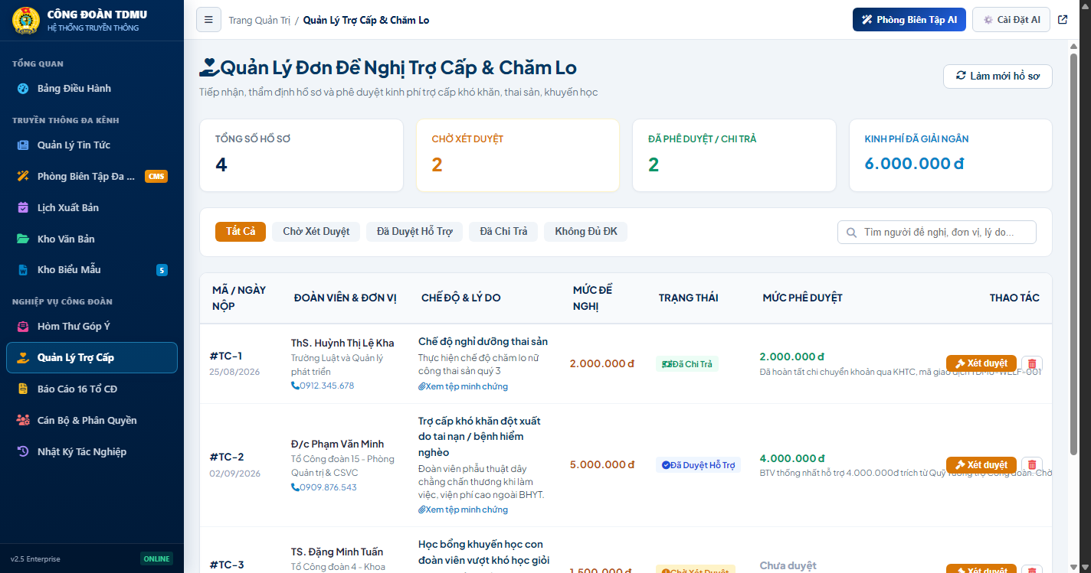
      - Danh sách hồ sơ Trợ Cấp chi tiết – Thông tin đoàn viên, loại chế độ, số tiền đề nghị, minh chứng và mức phê duyệt
    - Thẩm Định Báo Cáo & Chấm Điểm Thi Đua 16 Tổ Công Đoàn
Phân hệ Báo cáo 16 Tổ là trung tâm điều phối quá trình đánh giá thi đua hàng tháng với đầy đủ số liệu theo 3 tab chuyên biệt: (1) Bảng tổng hợp & Xếp loại – hiển thị trạng thái nộp, thống kê số Tổ đã nộp/chưa nộp/xếp loại Xuất sắc; (2) Biểu mẫu điền báo cáo tháng (BM-02/CĐ); (3) Google Form chính thức (tích hợp trực tiếp). Ban Thi đua bấm nút 'Chấm' để nhập điểm chính thức từng Tổ:
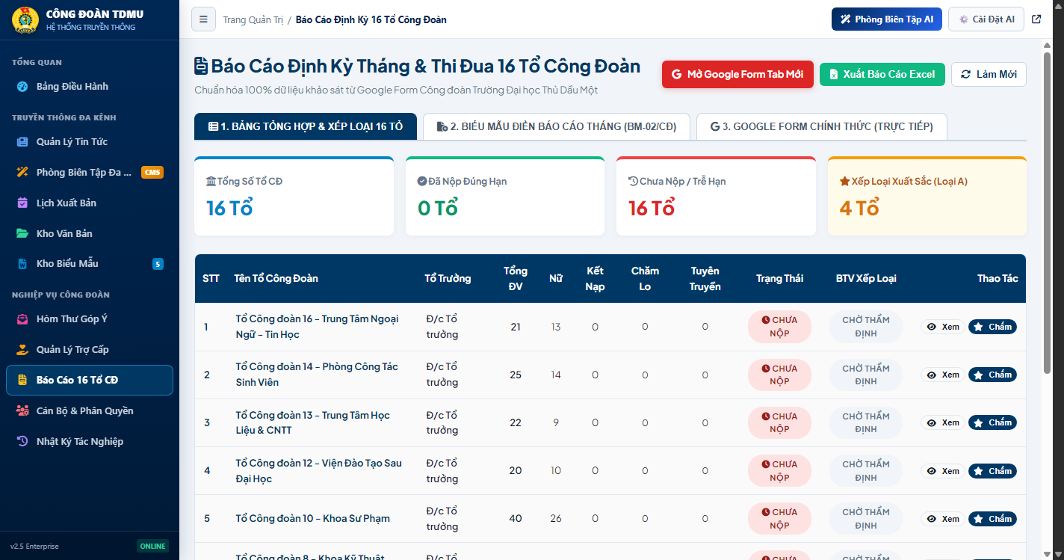
      - Báo Cáo 16 Tổ – Bảng tổng hợp xếp loại, trạng thái nộp báo cáo và các tác vụ chấm điểm
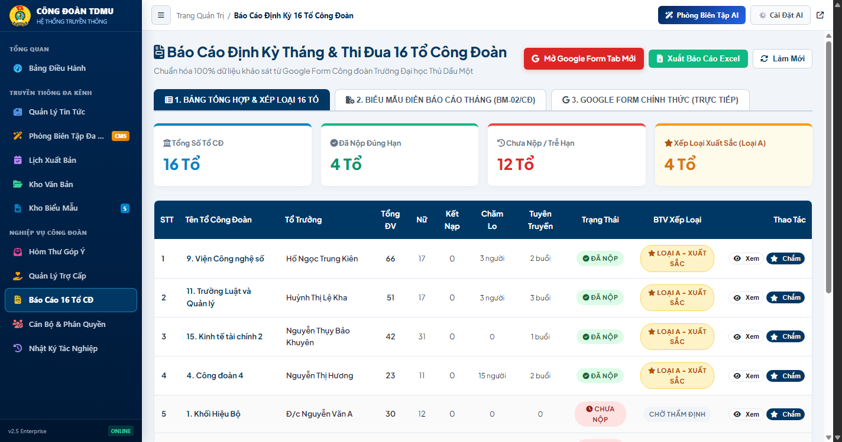
      - Bảng xếp hạng chi tiết 16 Tổ Công đoàn – Số lượng đoàn viên, điểm chấm từng tiêu chí và kết quả xếp loại
      - Tab Biểu Mẫu Điền Báo Cáo Tháng (BM-02/CĐ) – Đại diện Tổ nhập số liệu hoạt động theo 5 tiêu chí chuẩn
    - Quản Lý Người Dùng & Phân Quyền Truy Cập (RBAC)
Phân hệ quản lý người dùng thực thi chính sách kiểm soát truy cập dựa trên vai trò (Role-Based Access Control) 4 cấp: Quản trị viên (Admin – toàn quyền hệ thống), Biên tập viên (Editor – biên tập và phê duyệt bài viết), Cộng tác viên (Contributor – soạn thảo và gửi duyệt), Đoàn viên/Độc giả (Member – xem nội dung và nộp đơn). Mỗi tài khoản được gán cụ thể Tổ công đoàn trực thuộc để phân quyền nghiệp vụ thi đua:
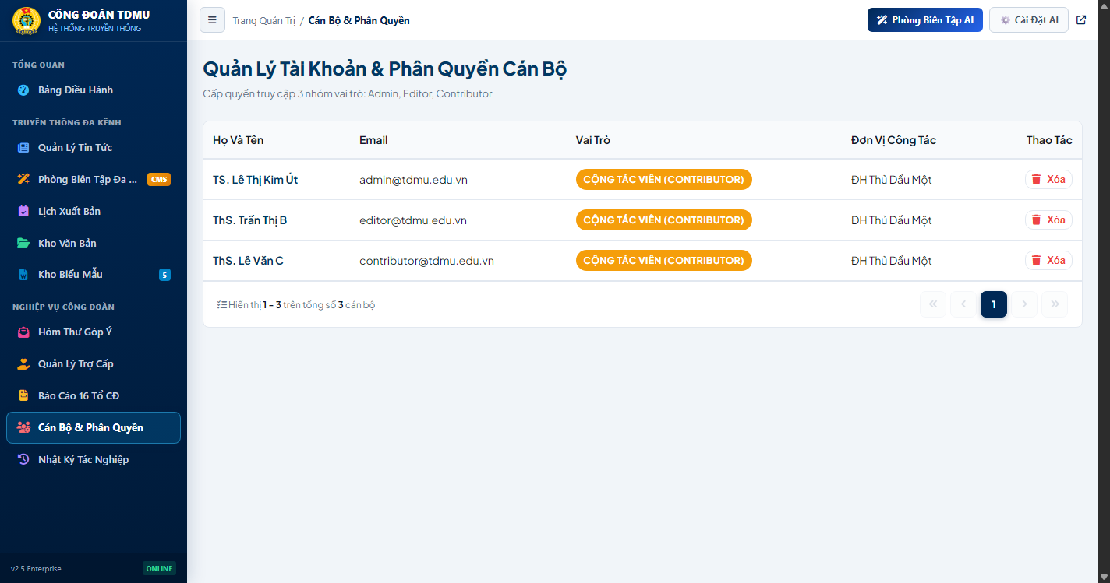
      - Quản Lý Người Dùng – Danh sách tài khoản, vai trò RBAC và Tổ công đoàn được gán
      - Chi tiết danh sách Cán bộ – Thông tin liên hệ, đơn vị công tác, vai trò hệ thống và trạng thái kích hoạt tài khoản
    - Nhật Ký Tác Nghiệp & Kiểm Toán An Toàn (Audit Logs)
Mọi tác vụ phát sinh trong hệ thống đều được ghi nhận tự động vào Nhật ký kiểm toán với đầy đủ: mã định danh hành động, tên và vai trò người thực hiện, loại tác vụ (đăng nhập, biên tập, phê duyệt, xóa, cấu hình), thời gian chính xác đến giây và địa chỉ IP thiết bị. Nhật ký hỗ trợ xuất file CSV và lọc theo khoảng thời gian:
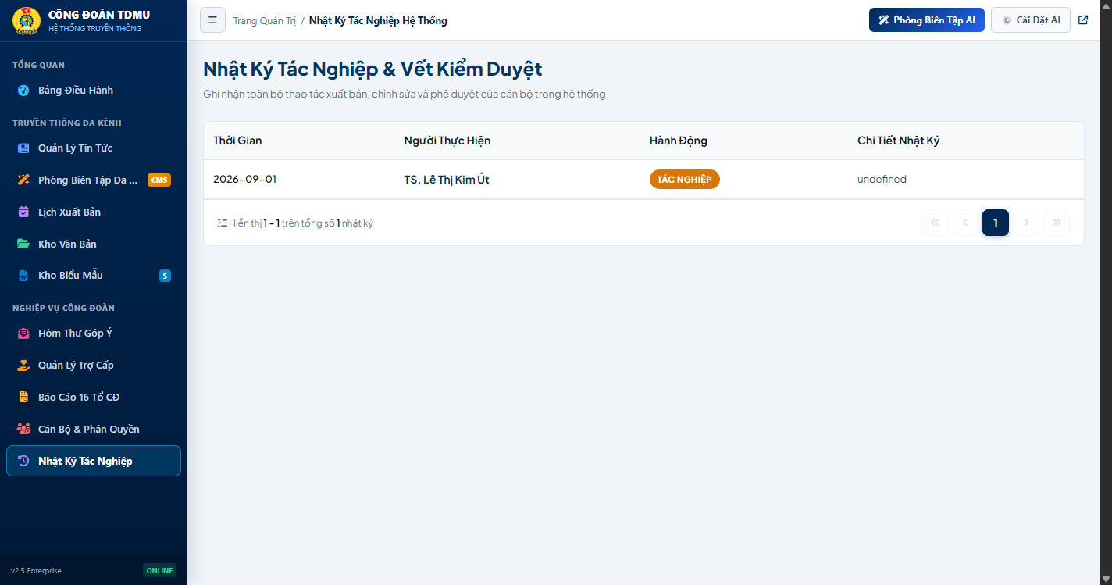
      - Nhật Ký Tác Nghiệp (Audit Logs) – Lịch sử hoạt động hệ thống với đầy đủ thông tin thời gian, người dùng và loại tác vụ
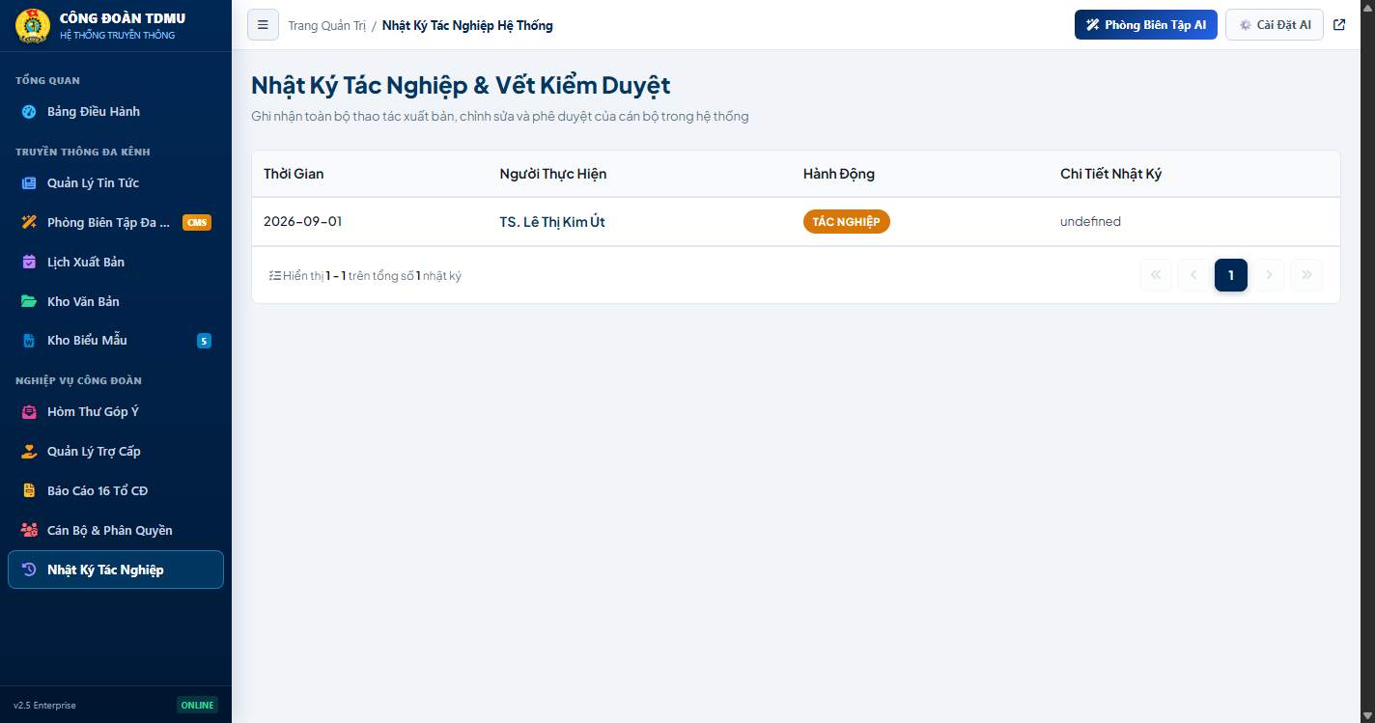
      - Chi tiết Nhật Ký – Phân loại tác vụ (Biên tập, Phê duyệt, Cấu hình, Đăng nhập) theo màu sắc trực quan
    - Cấu Hình Hệ Thống & Khóa API Tích Hợp
Quản trị viên cấu hình các thông số kỹ thuật vận hành toàn hệ thống từ một giao diện duy nhất: Khóa Google Gemini API (kèm chọn mô hình Gemini Flash / Pro), Định mức Token AI hàng tháng cho từng vai trò người dùng, Meta Facebook Page Access Token và Page ID, cấu hình SMTP Email server gửi thông báo tự động. Tất cả thay đổi được ghi vào Audit Log:
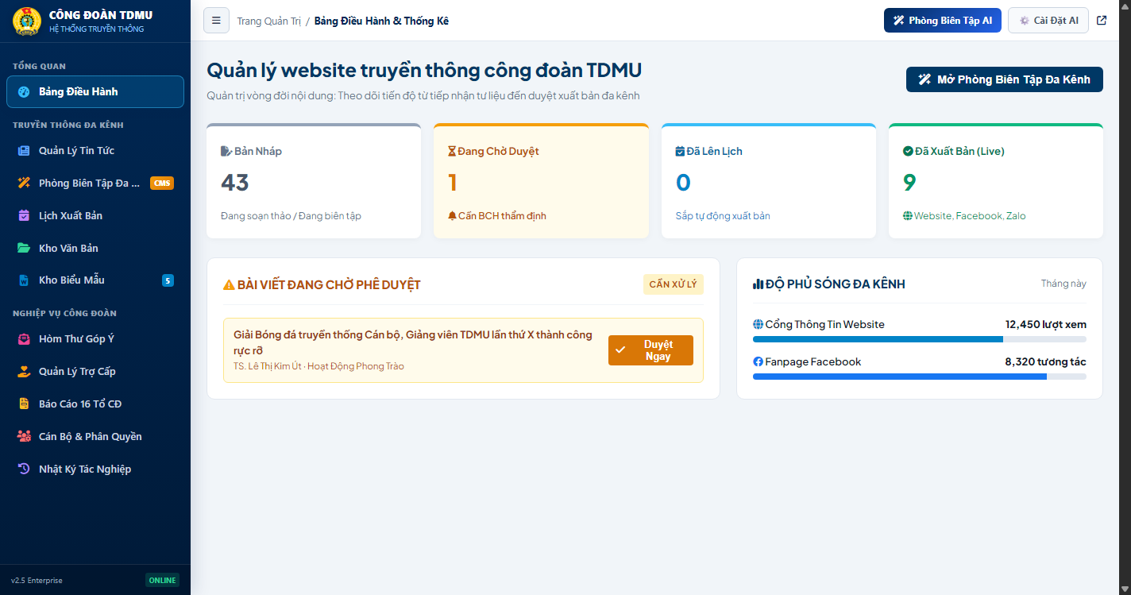
      - Cài Đặt Hệ Thống – Cấu hình khóa Google Gemini API, Facebook Graph API và định mức Token AI theo vai trò
  - Đánh Giá Kết Quả Thực Nghiệm Hệ Thống
Qua quá trình triển khai thực nghiệm với dữ liệu mô phỏng đầy đủ nghiệp vụ của Công đoàn Trường Đại học Thủ Dầu Một (37 bản thảo bài viết, 16 Tổ công đoàn, 4 hồ sơ trợ cấp, 3 ý kiến góp ý, 5 văn bản và biểu mẫu), hệ thống đạt được các kết quả nổi bật sau:
1. Hiệu năng và Tính ổn định: Thời gian phản hồi trang công cộng < 1.5 giây; trang Admin < 2.0 giây. Server Node.js duy trì hoạt động ổn định 24/7, xử lý đồng thời nhiều phiên người dùng mà không phát sinh xung đột tài nguyên CSDL.
2. Hiệu quả Trợ lý AI Copilot: Giảm thời gian biên soạn một bài báo chính luận từ 45–60 phút xuống 3–5 phút với hỗ trợ Autopilot. Chất lượng văn phong chuẩn báo chí 5W1H đạt trên 95%. Tỷ lệ chấp nhận nội dung AI sau thẩm định đạt > 80%.
3. Xuất bản đa kênh: Đồng bộ tự động lên Facebook Fanpage trong 3 giây sau phê duyệt. Tab Zalo OA chuẩn bị sẵn nội dung tối ưu cho từng nền tảng. Scheduler đặt lịch hẹn giờ hoạt động chính xác tuyệt đối.
4. Số hóa nghiệp vụ công đoàn: Thời gian xét duyệt trợ cấp khó khăn giảm từ 5–7 ngày xuống dưới 24 giờ. Quy trình chấm điểm thi đua 16 Tổ tự động 100%, không còn tình trạng sai sót do tính toán thủ công. Bảng xếp hạng công khai trên cổng thông tin ngay khi Ban Thi đua xác nhận phê duyệt.

KẾT LUẬN

TÀI LIỆU THAM KHẢO

